КЕ АҚ «Л.Н. Гумилев атындағы Еуразия ұлттық университеті»

ӘОЖ 681.5.037.26 Қолжазба құқығында

**КАЛИЕВА САМАЛ АХМЕТЖАНОВНА**

**Ляпуновтың вектор функциясының градиентті-жылдамдық әдісімен басқару жүйесін синтездеу**

6D070200 – Автоматтандыру және басқару

Философия докторы (PhD)

дәрежесін алу үшін дайындалған диссертация

Ғылыми кеңесшілер

техника ғылымдарының докторы,

профессор

Бейсенби М.А.

техника ғылымдарының кандидаты,

доцент

Марков А.В.

(Белоруссия)

Қазақстан Республикасы

Астана, 2023

**МАЗМҰНЫ**

|  |  |
| --- | --- |
| **НОРМАТИВТІК СІЛТЕМЕЛЕР**…………………………………………**.** | 4 |
| **БЕЛГІЛЕУЛЕР МЕН ҚЫСҚАРТУЛАР**..................................................... | 5 |
| **КІРІСПЕ**…………………………………………………………………….. | 6 |
| **1 АВТОМАТТЫ БАСҚАРУ ЖҮЙЕСІНІҢ ЗАМАНАУИ МӘСЕЛЕЛЕРІН ЗЕРТТЕУ МІНДЕТТЕРІНІҢ ҚОЙЫЛЫМЫ**............. | 12 |
| 1.1 Автоматты басқару жүйелерінсинтездеу мәселелері.............................. | 12 |
| 1.1.1 Анықталмағандық жағдайындағы басқару жүйелері........................... | 13 |
| 1.1.2 Робастық орнықтылық және басқару...................................................... | 18 |
| 1.2 Сызықтық принцип бойынша басқару жүйесінің орнықтылығын зерттеу негіздері……………………………………………………………... | 21 |
| * 1. Ляпунов функцияларының әдісі………………………………………… | 27 |
| 1.4 А.М. Ляпуновтың вектор-функциясының градиенттік-жылдамдық әдісінің негізі………………………………………………………………… | 32 |
| Бірінші бөлім бойынша қорытынды………………………………………… | 36 |
| **2 ЛЯПУНОВ ВЕКТОР-ФУНКЦИЯСЫНЫҢ ГРАДИЕНТТІК-ЖЫЛДАМДЫҚ ӘДІСІН ҚОЛДАНЫП, БІР КІРУ ЖӘНЕ БІР ШЫҒУЫ БОЛАТЫН SISO ЖҮЙЕСІНІҢ АВТОМАТТЫ БАСҚАРУ ЖҮЙЕСІНІҢ СИНТЕЗІ**……………………………………………………. | 37 |
| 2.1 Модальдық басқарулар…………………………………………………. | 38 |
| 2.2 Ляпунов вектор-функциясының градиентті-жылдамдық әдісімен жүйенің апериодты робасты орнықтылығын зерттеу……………….....… | 41 |
| 2.3 Қалаулы өтпелі сипаттамасы бар Ляпунов вектор-функциясының градиентті-жылдамдық әдісімен бір кірісі мен бір шығысы бар жүйені зерттеу …………………………………………................................................ | 48 |
| 2.4 Ляпуновтың вектор-функциясының градиенттік-жылдамдықтық әдісі көмегімен бір кірісі және бір шығысы болатын АБЖ апериодтық, робасты-орнықтылықтың синтезі…………………………………………… | 51 |
| Екінші бөлім бойынша қорытынды…………………………………………. | 55 |
| **3 ЛЯПУНОВТЫҢ ВЕКТОР-ФУНКЦИЯСЫНЫҢ ГРАДИЕНТТІК-ЖЫЛДАМДЫҚ ӘДІСІ КӨМЕГІМЕН М-КІРІСІ ЖӘНЕ N-ШЫҒЫСЫ БОЛАТЫН АВТОМАТТЫ БАСҚАРУ ЖҮЙЕСІНІҢ АПЕРИОДТЫҚ, РОБАСТЫ-ОРНЫҚТЫЛЫҒЫНЫҢ СИНТЕЗІН ӘЗІРЛЕУ**……………………………………………………………………… | 56 |
| 3.1 $m×n$ объектілері көмегімен канондық түрлендіру саласындағы реттегішті синтездеу есебін шешу………………………………………….. | 56 |
| 3.1.1  объектілерін модальды басқару...................................................... | 60 |
| 3.1.2 Ляпунов вектор-функциясының градиентті жылдамдық әдісімен канондық түрлендірулердің синтез мәселесін шешу.................................... | 61 |
| 3.2 Ляпунов вектор-функциясының градиент-жылдамдық әдісімен m-кірісі мен n-шығысы бар автоматты басқару жүйелерінің робасты орнықтылығының синтезін әзірлеу................................................................. | 65 |
| 3.3 Қалаулы өтпелі сиапттамасы бар m-кірісі және n-шығысы болатын жүйені апериодты робасталық-орнықтылыққа сәйкестігін зерттеу............ | 68 |
| 3.4 Ляпунов вектор-функциясының градиент-жылдамдық әдісімен MIMO жүйесінің реттегішінің синтез есебін шешу....................................... | 70 |
| Үшінші бөлім бойынша қорытынды……………………………………….. | 74 |
| **4 ЛЯПУНОВ ВЕКТОР-ФУНКЦИЯСЫНЫҢ ГРАДИЕНТТІК-ЖЫЛДАМДЫҚ ӘДІСІ КӨМЕГІМЕН АПЕРИОДТЫ РОБАСТЫ-ОРНЫҚТЫ АВТОМАТТЫ БАСҚАРУ ЖҮЙЕСІН СИНТЕЗДЕУ ӘДІСІН ПРАКТИКА ЖҮЗІНДЕ ІСКЕ АСЫРУ**........................................ | **75** |
| 4.1 Төртінші ретті жүйенің мысалында апериодты робасты орнықты автоматты басқару жүйесіің синтез есебін шешу ………….......................... | 75 |
| 4.2 Симметриялы ғарыштық ұшу аппаратының автоматты басқару жүйесінің синтезі…………………………………………………………….. | 81 |
| Төртінші бөлім бойынша қорытынды……………………………………….. | 91 |
| **ҚОРЫТЫНДЫ**……………………………………………………………… | 93 |
| **ПАЙДАЛАНЫЛҒАН ӘДЕБИЕТТЕР ТІЗІМІ**…………………………… | 95 |
| **ҚОСЫМША А –** Енгізу актілері……………............................…………... | 102 |
| **ҚОСЫМША Ә –** Төртінші ретті жүйенің мысалында апериодты робасты орнықты автоматты басқару жүйесіің синтез есебінің бағдарлама коды…............................................................................................. | 104 |
| **ҚОСЫМША Б –** Matlab ортасында ғарыш аппараттарын басқару жүйесінің имитациялық моделі……………………………………………… | 105 |

**НОРМАТИВТІК СІЛТЕМЕЛЕР**

Диссертациялық жұмыста келесідей стандартты сілтемелері пайдаланылады:

МЕСТ 7.32 2001. Ғылыми зерттеу жұмыстары туралы есеп. Рәсімдеудің ережесі мен құрылымы.

МЕСТ 7.1 2003. Библиографиялық жазба. Библиографиялық сипаттама. Құрастырудың жалпы талаптары мен заңдылығы.

МСТ 2.702-75. Электр сұлбаларын орындау ережелері.

МСТ 2.708-81. Цифрлік есептеу техникасының электр сұлбаларын орындау ережелері.

МСТ 2.701-84. Сұлбалар. Түрлері мен типтері. Орындау үшін жалпы талаптар.

МСТ 7.1-84. Ақпараттық, кітапханалық және баспалар бойынша стандарттар жүйесі. Құжаттың кітапханалық жазбасы. Қолданылған әдебиеттер тізімін жазудың жалпы талаптары мен ережелері.

**БЕЛГІЛЕУЛЕР МЕН ҚЫСҚАРТУЛАР**

|  |  |
| --- | --- |
| АБЖ | – автоматты басқару жүйесі |
| SISO (single-input  single-output) | – бір кірісті бір шығысты |
| SIMO (single input  multiple output) | – бір кірісті көп шығысты |
| MIMO (multiple input  multiple output) | – көп кірісті көп шығысты |
| ҒҰА | – ғарыштық ұшу аппараты |
| АҚ | – Акционерлік қоғам |
| ЖШС | – жауапкершілігі шектеулі серктестік |

**КІРІСПЕ**

**Докторлық диссертация тақырыбының өзектілігі.** Автоматты басқару жүйелері өндіріс пен технологияның көптеген салаларында кең қолданылады: машина жасауда, энергетикада, электрондық, химиялық, биологиялық, металлургиялық және тоқыма өндірістерінде, көлік, роботтық техникада, авиацияда, ғарыштық жүйелерінде, дәлдігі жоғары болатын әскери техника мен технологияда және т.б. Сондықтан, динамикалық объектілерді басқарудың теориясы және практикасы үшін өзекті мәселе – автоматты басқару жүйесін талдау және синтездеу әдістерін жасау.

Автоматтық басқару теориясында автоматты басқару жүйесін синтездеу мәселесі басты орын алады, өйткені басқару жүйесін жобалаудың жетістігін есептеу мен зерттеу әдістерін нақты анықтай алады.

Сапа көрсеткіштерінің қажетті мәндерін қамтамасыз ету мақсатында басқару объектісін белгілі динамикалық сипаттау кезінде, сапаның берілген көрсеткіштері бойынша автоматты басқару жүйесін синтездеу мәселесі – жүйенің құрылымын және параметрлерін таңдау мәселесі болып табылады.

Қарапайым автоматты басқару жүйелерін зерттеу үшін қолданылған беріліс функцияларын және жиіліктік сипаттамаларын қолдану барысында, классикалық синтез әдістері де пайда болды. ХХ ғасырдың екінші жартысында берілген сапа көрсеткіштері бойынша автоматты басқару жүйесін синтездеудің заманауи әдістері ұсынылды.

Олар күйлер кеңістігіндегі автоматты басқару жүйесінің моделіне тіркелген басқарудың модальды түріне негізделген. Көлемінің өлшемдері үлкен болатын жүйе үшін күйлер кеңістігіндегі автоматты басқару жүйесін синтездеудің кең танымал әдістері синтездеу мәселесін шешуді аяқтауға мүмкіндік бермейді. Әдетте, бұл жерде күрделі тура және кері каноникалық түрлендірулер және сипаттамалық теңдеудің түбірлерінің күрделі бір-мағыналы емес есептеулері қажет болады.

Бұл жағдайда басқару объектісінің жүйе матрицасы, басқарылатын матрицаның көмегімен немесе, бағаналары басқару объектісінің меншікті векторлары арқылы анықталатын ерекше емес матрицасы арқылы, үшбұрыштық немесе блогтық-диагональдық пішіндерге түрлендіріледі.

Ляпунов вектор-функцияcының градиенттік-жылдамдық әдісінің нәтижелеріне негізделген, автоматты басқару жүйесінің комплекстік көрсеткіштері бойынша зерттелініп отырған синтездеу әдісін жасау теориясы – автоматты басқару саласындағы жаңа бағыт.

Қазіргі жағдайда тиімділігі жоғары автоматты басқару жүйелері мен оларды синтездеу әдістерін зерттеп, жасап шығару – мемлекеттің цифрлық дамуының ғылыми-құралдық техникалық базасы болып табылады.

**Докторлық ғылыми-зерттеу жұмысының мақсаты** – Ляпунов вектор-функцияcының градиенттік-жылдамдық әдісінің негізінде басқарудың күтілетін сапасына сай болатын, апериодты робасты-орнықты автоматты басқару жүйесінің синтезінің теориялық негіздерін әзірлеу.

**Қойылған мақсат келесідей мәселелерді шешудің қажеттілігін анықтады:**

1. Ляпуновтың вектор-функциясының градиенттік-жылдамдықтық әдісін қолдану арқылы бір кірісті және бір шығысты және m-кірісі мен n-шығысы бар автоматты басқару жүйесінің апериодтық, робасталық-орнықтылықтың синтезін теориялық түрде әзірлеу.

2. Күтілетін сапа көрсеткіштері бойынша және автоматты басқару жүйесінің өтпелі сипаттамасы таңдап алынатын, Ляпуновтың вектор-функциясының градиенттік-жылдамдықтық әдісін қолдану арқылы бір кіру және бір шығуы болатын жүйенің синтезін әзірлеу.

3. Күтілетін көрсеткіштері бойынша және автоматты басқару жүйесінің m-кірісі және n-шығысы болатын өтпелі процесстерінің сипаттамасы бойынша, Ляпуновтың вектор-функциясының градиенттік-жылдамдықтық әдісі көмегімен, автоматты басқару жүйесінің синтезін әзірлеу.

4. Ляпуновтың вектор-функциясының градиенттік-жылдамдықтық әдісі көмегімен канондық түрлендіру саласындағы m-кірісі және n-шығысы болатын апериодтық робасталық-орнықты автоматты басқару жүйесінің синтезін әзірлеу.

5. Автоматты басқару жүйесін жасап шығару үшін басқарудың күтілетін сапа көрсеткіштерімен қамтылған, әртүрлі технологиялық процестер мен техникалық объектілерді қолдану арқылы, апериодтық робасталық-орнықты автоматты басқару жүйесінің модельдерін қолдану.

**Докторлық ғылыми-зерттеу жұмысының зерттеу нысаны** – апериодтық робасты-орнықты автоматты басқару жүйелері.

**Докторлық ғылыми-зерттеу жұмысының зерттеу әдістері.**Қойылған мәселелерді шешу шеңберінде автоматты басқару теориясының аппараты, орнықтылық теориясы, сызықты алгебраның теориясы, динамикалық жүйелердің теориясы қолданылды.

Алынған теориялық нәтижелер Simulink Matlab бағдарламалық кешенін қолдану арқылы жүргізілген имитациялық эксперименттердің нәтижелерімен расталады. Төртінші реттік автоматты басқару жүйесінің орнықтылығы мен күтілетін өтпелі сипаттамасы және ғарыштық ұшу аппаратымен бағдарлау және тұрақтандыру процестерінінің автоматты басқару жүйесінің синтезі зерттелді.

**Докторлық зерттеудің ғылыми жаңалығы:**

1. Ляпунов вектор-функциясының градиенттік-жылдамдықтық әдісі көмегімен бір кіру мен бір шығуы және *m*-кірісі мен *n*-шығысы бар автоматты басқару жүйесінің апериодтық робасты-орнықты автоматты басқару жүйесінің синтезі әзірленді.

2. Күтілетін сапа көрсеткіштері бойынша және автоматты басқару жүйесінің өтпелі сипаттамасы таңдап алынатын, Ляпуновтың вектор-функциясының градиенттік-жылдамдықтық әдісін қолдану арқылы бір кіру және бір шығуы болатын басқару жүйесіің синтезі әзірленді.

3. Ляпуновтың вектор-функциясының градиенттік-жылдамдықтық әдісімен күтілетін көрсеткіштері мен өтпелі процестерінің сипаттамасы бойынша m-кірісті және n-шығысты автоматты басқару жүйесінің синтезі әзірленді.

4. Ляпунов вектор-функциясының градиенттік-жылдамдық әдісімен канондық түрлендіру саласындағы m-кірісі және n-шығысы болатын апериодтық робасты-орнықты автоматты басқару жүйесінің синтез есептері құрастырылды.

Ғылыми нәтижелерін имитациялық модель құрып эксперименттің нәтижелері арқылы дәлелденеді.

**Қорғауға шығарылатын ғылыми нәтижелер:**

1. Ляпунов вектор-функциясының градиенттік-жылдамдық әдісімен апериодтық робасталық-орнықты SISO және MIMO жүйелерін зерттеу әдісі.
2. Ляпунов вектор-функциясының градиенттік-жылдамдық әдісімен өтпелі процестердің кешендік күтілетін көрсеткіштері мен сипаттамалары бойынша апериодтық робасты-орнықты SISO-жүйелерінің синтезі.
3. Ляпунов вектор-функциясының градиенттік-жылдамдық әдісімен автоматты басқару жүйесін, өтпелі процестердің кешендік көрсеткіштері және күтілетін сипаттамалары бойынша, апериодтық робасталық-орнықты MIMO-жүйелерінің синтезі.
4. Ляпунов канондық түрлендірулер аумағындағы вектор-функциясының  өлшемді объектілер үшін, кешендік көрсеткіштері және өтпелі процестердің сипаттамалары бойынша, апериодтық робасты-орнықты автоматты басқару жүйесінің синтезі.

**Практика жүзінде құндылығы және жұмыстың нәтижелерінің жүзеге асырылуы.**

Диссертациялық жұмыста ұсынылған келесідей қасиеттерімен – техникалық сипатта жүзеге асырудағы қарапайымдылығы және технологиялық процесстердің үлкен тобы үшін қолданылу мүмкіндігімен – ерекше. Жұмыста келтірілген нәтижелер, видеоконференциялар жүйелерінде жоғары дәрежедегі қабылдау орнықтылығын және сенімділігін қамтамасыз ету мақсатымен, АҚ «Транстелеком» ұлттық телекоммуникация компаниясының деректерді тарату каналдарын басқарудың және бақылаудың автоматтандырылған жүйелерінде қолданылады. Деректерді тарату каналдарының келесідей – тұрақты және айнымалы кідірістер, істен шығу параметрлерін өзгерту кезінде, әзірлеген басқару жүйесін енгізу – пакеттерді таратуда және қондырылғыларға қол жетімділікті басқарып, қадағалауы кезінде пайда болатын қателердің тез анықталуына мүмкіндік береді, енгізу актісі (Қосымша А)-да келтірілген.

Диссертациялық жұмыста ұсынылған нәтижелер Galam ЖШС-де эксперименталды түрде сыналды. Сынақ нәтижелері бойынша әзірленген әдістің тиімділігі расталды. Аталған нәтижелерді енгізу ғарыш аппараттарының сенімділігі мен тұрақты жұмысын жақсартуға мүмкіндік берді, енгізу актісі (Қосымша А)-да келтірілген.

**Ізденушінің жеке қосқан үлесі.** Ляпунов вектор-функциясының градиенттік-жылдамдық әдісі көмегімен бір кірісі мен бір шығысы болатын және *m*-кірісі мен *n*-шығысы болатын апериодтық робасты-орнықты автоматты басқару жүйесінің синтезін теориялық әзірлеген.Төртінші реттік автоматты басқару жүйесінің орнықтылығы мен күтілетін өтпелі сипаттамасы және ғарыштық ұшу аппаратының бағдарлау және тұрақтандыру процестерінің автоматты басқару жүйесінің синтез моделін Simulink Matlab бағдарламалық кешенінде зерттеп негіздеген.

**Докторлық диссертация нәтижелерінің апробациядан өтуі.** Жұмыстың негізгі ережелері мен нәтижелері келесі халықаралық және ғылыми конференцияларда баяндалды және жарияланды:

1. Сборник материалов международного образовательного форума «Дидактический мост: Европа-Азия» (Семей, 2018).

2. Материалы научной конференции ИИВТ КН МОН РК «Инновационные IT и Smart-технологии», посвященной 70-летнему юбилею профессора Утепбергенова И.Т. (Алматы, 2019).

3. 7th International conference Science and society – Methods and problems of practical application 15th February 2019 (Vancouver, 2019).

4. *International Conference on Information Science and Communications Technologies (ICISCT)* (Tashkent, 2019).

5. Сборник материалов Международной научно-практической конференции (Новосибирск, 2018).

**Жарияланымдар.**Диссертация тақырыбы 11 ғылыми жұмыста жарияланды. Соның ішінде Қазақстан Республикасы білім және ғылым министрлігі білім және ғылым саласындағы бақылау комитеті ұсынған қазақстандық ғылыми журналдарда үш мақала жарияланды:

1. Синтез системы управление по состоянию объекта с одним входом и с одним выходом градиентно-скоростным методом вектор-функций А.М. Ляпунова // Вестник ЕНУ им. Л.Н. Гумилева. – 2018. – №1(122). – С. 29-34 (ISSN 2616-7263).

2. Синтез системы управления c m-входами и n-выходами по вектору состояния объекта градиентно-скоростным методом вектор-функций Ляпунов // Вестник КазНИТ имени К.И. Сатпаева. – 2018. – №4(128). – С. 56-61.

3 Бір параметрлік құрылымдық-орнықты бейнелеу класында басқару жүйесін синтездеу // Вестник КазНИТ имени К.И. Сатпаева. – 2019. – №5 (135) – С. 352-355

Екі мақала Scopus деректер базасында индекстелетін «International Journal of Engineering Research and Technology» және «Journal of Theoretical and Applied Information Technology» атты шетелдік ғылыми журналдарында жарияланды:

1. Study of Multidimensional and Nonlinear Control Systems, Built in the Class of "Hyperbolic Umbilic" // International Journal of Engineering Research and Technology. – 2019. – Vol. 12, №12. – Р. 2510-2515 (ISSN 0974-3154).

2. A new approach for synthesis of the control system by gradient-velocity method of lyapunov vector functions // Journal of Theoretical and Applied Information Technology. – 2021. – №02(99). – Р. 381-389 (E-ISSN: 1817-3195).

Бес мақала халықаралық ғылыми конференциялардың жинақтарында жарияланған:

1. Решение задачи синтеза по состоянию объекта градиентно-скоростным методом вектор-функций А.М. Ляпунова. // Сборник материалов международного образовательного форума «Дидактический мост: Европа-Азия». – Семей, 2018. – С. 168-172.

2. Синтез системы управления в классе однопараметрических структурно-устойчивых отображений // Материалы научной конференции ИИВТ КН МОН РК «Инновационные IT и Smart-технологии», посвященной 70-летнему юбилею профессора Утепбергенова И.Т. – Алматы, 2019. – С. 152-157.

3. The synthesis of the MIMO system by the state vector of the object by the gradient-velocity method of Lyapunov vector-valued function // 7th International conference Science and society – Methods and problems of practical application 15th February 2019. – Vancouver, 2019. – Р. 105-114.

4. The solution to the problem of synthesis of control of multidimensional objects // 2019 international conference on Information Science and Communications Technologies (ICISCT). – Tashkent, 2019. – Р. 1-4.

5. Синтез системы управление по состоянию объекта с одним входом и с одним выходом градиентно-скоростным методом вектор - функций А.М. Ляпунова // Фундаментальные и прикладные исследования: гипотезы, проблемы, результаты: сборник материалов международной научно-практической конференции. – Новосибирск, 2018. – С. 158-164.

**Диссертацияның құрылымы мен көлемі.** Диссертациялық жұмыс кіріспеден, төрт бөлімнен, қорытындыдан, қосымшадан және 120 пайдаланылған әдебиеттер тізімінен тұрады. Диссертациялық жұмыстың жалпы көлемі 105 бетті құрайды.

**Бірінші бөлімде** қазіргі кездегі автоматты басқару жүйелерінің синтез мәселесінің заманауи жағдайы сипатталады, сонымен қатар апериодтық орнықты сенімді автоматты басқару жүйесінің олардың жұмысы кезінде жоғары сапаны бақылауды және динамикалық қауіпсіздікті қамтамасыз ету мүмкіндіктері, асимптотикалық орнықтылық теоремасы мен орнықтылық ұғымдарының геометриялық интерпретациясы негізінде Ляпунов функцияларын құруға жаңа тәсіл ұсынылу сипатталады.

**Екінші бөлімде** Ляпунов вектор-функциясының градиентті-жылдамдық әдісін қолданып, бір кірісті және бір шығысты SISO жүйесінің автоматты басқару жүйесінің синтезі, Ляпунов вектор-функциясының градиенттік-жылдамдық әдісі көмегімен бір кірісті және бір шығысты автоматты басқару жүйелерінің апериодтық робасты орнықтылық синтезі әзірленеді.

**Үшінші бөлімде** Ляпунов вектор-функциясының градиентті-жылдамдық әдісі бойынша автоматты басқару жүйесінің апериодты робасты орнықтылығын зерттеуге негізделген канондық түрлендірулер саласында және жүйенің күй кеңістігінде m - кірістерімен және n-шығыстары бар автоматты басқару жүйесінің синтезі теориялық түрде әзірленеді.

**Төртінші бөлімде** төртінші реттік автоматты түрде басқару жүйесінің апериодтты робасты орнықтылығы мен күтілетін өтпелі сипаттамасы және ғарыштық ұшу аппаратымен бағдарлау және тұрақтандыру процестерін автоматты басқару жүйесінің синтезі әзірленді.

**Ғылыми зерттеу жұмысының қорытынды** бөлімінде атқарылған жұмыстарға қорытынды жасалып, нәтижелерді нақты қолдану бойынша ұсыныстар берілген. Зерттеу жұмысының мазмұны пайдаланылған әдебиеттер мен қосымшалар тізімімен аяқталады.

**1 АВТОМАТТЫ БАСҚАРУ ЖҮЙЕСІНІҢ ЗАМАНАУИ МӘСЕЛЕЛЕРІН ЗЕРТТЕУ МІНДЕТТЕРІНІҢ ҚОЙЫЛЫМЫ**

* 1. **Автоматты басқару жүйелерін синтездеу мәселелері**

Автоматты басқару жүйесінде синтездеу проблемалары басты орын алады, өйткені есептеу әдісінің тәсілдері нақты басқару жүйелерін жобалаудың жетістігін анықтайды. Автоматты басқару жүйесінің синтез мәселесі, автоматты басқару жүйесінің құрамын [1], құрылымын, оның барлық құрылғыларының параметрлерін және берілген техникалық талаптардың жиынтығын орындау шарттарын жүзеге асырудың техникалық құралдарын анықтауда.

Бұл талаптар көп жоспарлы және әр түрлі сипатта болады: статикалық және динамикалық сипаттамалардың түрінен, дәлдіктен, орнықтылық қорынан, сенімділіктен салмақтық, көлемдік және энергетикалық сипаттамаларға дейін (тез әрекет етуге қатысты талаптар реттеуіштің атқарушы элементінің қуатына сәйкес келуі тиіс), дайындау жағдайлары (технологиялық проблемалар және пайдалану қызметіне қойылатын талаптар). Берілген сапа көрсеткіштері бойынша автоматты басқару жүйесін синтездеу міндеті сапа көрсеткіштерінің қажетті мәнін қамтамасыз ету үшін басқару объектісін белгілі динамикалық сипаттаумен жүйенің қосалқы элементтерін, параметрлері мен құрылымын ұтымды таңдау болып табылады. Бұл сапа көрсеткіштері, мысалы, сызықтық стационарлық жүйелер үшін амплитудасы мен фазасындағы орнықтылық қорлары, өтпелі процестің түрі, берілген кіріс әсерінен автоматты басқару жүйесінің дәлдігі және т.б. [1, с. 20-22]. Синтездің тұрақты әдістері қарапайым автоматты басқару жүйелерін зерттеу үшін беріліс функциялары мен жиілік сипаттамаларын қолданумен бірге пайда болды. Қазіргі уақытта беріліс функциялары мен жиілік сипаттамаларына негізделген әдістер классикалық болып есептеледі және сызықтық автоматты басқару жүйелерін есептеудегі негізгі әдістердің бірі болып табылады. Бұл әдісті және оның әртүрлі модификацияларын кеңінен қолдану, нақты объект моделінің параметрлері шамалы өзгерген кезде де қолайлы нәтиже беретіндігіне байланысты.

Берілген сапа көрсеткіштері бойынша синтезге басқару процестерінің сапасына қойылатын талаптарды қамтамасыз ету негізінде нық құрылымы мен параметрлерін анықтау мәселелерін қарастыруды қамтитын реттегіштер синтезі арқылы қол жеткізіледі және қарастырылып отырған мәселені зерттеу тақырыбы берілген сапа көрсеткіштері бар жүйені ғылыми жобалау әдісі ретінде тұжырымдалған бағыт болып табылады [1, с. 23-25; 2, 3], содан кейін екінші мәселе – оңтайландыру мәселесі – жүйенің оңтайлылығының өлшемі ретінде таңдалған функционалды экстремумды алу кажет болған кезде варияциялық міндет болып табылады [4]. Бұл ретте берілген критерийін барынша азайтатын немесе барынша арттыратын басқару заңы бар [2, с. 17-18; 3, с. 11-12].

Техникалық құжаттарда тұйықталған автоматты басқару жүйесінің сапасы тікелей көрсеткіштермен сипатталады өтпелі процестердің сапасын реттеу уақыты, шамадан тыс реттеу, статикалық тербеліс қателер және жүйенің орнықтылық дәрежесі.

ХХ ғасырдың екінші жартысында автоматты басқару жүйелерін синтездеудің жаңа әдістері пайда болды, оларды әдетте заманауи деп атайды. Олар күй кеңістігіндегі автоматты басқару жүйесінің моделін зерттеуге негізделген. Атап айтқанда, олар жүйенің модальды сипаттамаларын қолдануға негізделген [5-7]. Әдетте, автоматты басқару жүйелерін синтездеу мәселесін шешу арқылы қол жеткізіледі: орнықтылық, робастылық, өтпелі процестердің сапасы, дәлдік және автоматты басқару жүйелерінің басқа да қасиеттері.

Автоматты басқарудың заманауи теориясында негізгі бағыттардың бірі анықталмағандық жағыдайында басқару жүйелерін талдау және синтездеу. Бұл әртүрлі факторларға байланысты, мысалы, техникалық процестер мен техникалық объектілердің математикалық моделін дұрыс білмеу, модельдің сипаттамасын жеңілдету, күрделілік дәрежесін төмендету немесе қолданыстағы бейсызықтықты есепке алмау. Анықталмағандық жұмыс кезінде объект элементтерінің ескіріуінен, объектіге сыртқы бұзылулардың әсерінен орнықты күйде ғана емес, сонымен қатар қажетті жұмыс сапасын қамтамасыз ететін зерттеу және синтездеу робасты басқару теориясы аясында жүзеге асырылады. Робасты жобалау идеясы шу факторларының шығыс сипаттамаларына әсері минималды болатындай басқару параметрлерін таңдау.

1.1.1 Анықталмағандық жағдайындағы басқару жүйелері

Коши түрінде жазылған, орнықтылықтың математикалық анықтамасы басқару объектілеріне катысты А.М. Ляпуновпен тұжырымдалады [8]. Академиктер А.А. Андронов пен Л.С. Понтрягин 1937 жылы робасты (құрылымдық орнықты) математикалық модельге анықтама берді [9].

Басқару объектісінің математикалық моделін пайдалану кезінде ол сипаттаған объектінің қасиеттеріне модельдің қасиеттерінің сәйкестігі туралы табиғи сұрақ туындайды. Кез келген модель объектіні тек жақынырақ сипаттағандықтан, кейбір шектерде оның параметрлерінің вариацияларында сақталатын модельдің қасиеттері ғана қызығушылық тудырады. Егер мұндай модель үшін әділ болса, онда басқару объектісі модельдің қасиеттеріне сәйкес келетін қасиеттерге ие. Модель параметрлерін өзгерту есептеу жолымен алынған басқару заңының нақты физикалық элементтерінде іске асыруды есепке алу, сондай-ақ ескіруі (тозу) салдарынан басқару объектісінің физикалық параметрлерінің өзгеруін есепке алу үшін де қажет. Егер модель параметрлерінің вариацияларында оның қозғалыстарының кейбір қасиеті сақталса, онда мұндай сипат дөрекі (робасты) деп аталады [10].

Робасты жүйелер траекторияларының сапалы құрылымының ерекшелігі-фазалық жазықтықты байланыстырушы компоненттің (ұяшықтардың) соңғы санына бөлетін ерекше элементтердің соңғы санының болуы болып табылады, олардың ішінде траекторияның мінез-құлқы бірдей сапалы. Кейіннен робасты жүйелер бейсызықты жүйелер арасында қарапайым және бастапқы ретінде қарастырыла бастады. Бұдан әрі, елеулі дамыған робастылық зерттеулері, яғни, белгілі бір жағдайда объектінің қасиеттерін білуде үлкен анықталмағандықтан ең жақсы "қорғауды" қамтамасыз ететін басқару заңдарының синтезі мен параметрлерінің үлкен соңғы өзгерістері кезіндегі жүйелердің қасиеттерінің өзгеруін талдау. Бұл ретте, көбінесе "робастылық" термині, әдетте, басқару объектісінің сипаттамасында параметрлік немесе параметрлік емес анықталмағандық жағдайында жүйенің орнықтылығын сақтау қабілеті ретінде түсініледі.

Кездейсоқ процестердің әсеріне ұшыраған автоматты басқару жүйесі синтезінің есептерін шешу кезінде тиімді (эталондық) жүйенің динамикалық сипаттамаларын табу маңызды рөл атқарады. Бұл жұмысты шешуде Н. Винера, Л. Заде және Дж. Рагаццини, В.В. Солодовников, В.С. Пугачев.

Я.З.Цыпкин сапа көрсеткіштерімен интегралды квадраттық ауытқу және басқару энергиясы таңдалған жағдайлар үшін тұйық автоматты басқару жүйесінің эталондық сипаттамасын анықтау міндеті қарастырылды [11].

Синтез есебін шешудің негізі болып табылатын теориялық ережелер Е.П. Попов пен В.А. Бесекерский еңбектерінде көрініс тапты [12, 13].

Басқару теориясының қазіргі даму кезеңі басқару объектілері туралы білімдеріміздің дәлсіздігін және оларда әрекет ететін сыртқы наразылықтарымызды ескеретін міндеттерді қоюмен, шешумен сипатталады және басқарудың қазіргі заманғы теориясындағы орталық мәселелердің бірі болып табылады. 1980 жылдан бастап қарқынды дамып келе жатқан, осы бағыттың қазіргі жағдайы жұмыста көрсетілген [14-16].

И.В. Мирошник, В.О. Никифоров және А.Л. Фрадковтың [17], Б.Р.Андриевскийдің және А.Л. Фрадковтың, С.В. Емельяновтың және С.К. Коровиннің [18], В.Н. Афанасьевтің, В.Б. Колмановский мен В.Р. Носовтың [19] жұмыстары автоматты басқару теориясы мәселелерін шешуге арналған.

Басқару объектісінің ауыспалы параметрлері кезінде сыртқы бақыланбайтын ауытқулар туралы толық емес ақпарат жағдайында үздіксіз және дискретті автоматты басқару жүйелерінің синтезі мәселесіне В.Д. Юркевич монографиясы арналған [20]. Автоматты басқару теориясының маңызды бағыттарын дамытудың қазіргі кезеңін сипаттайтын нәтижелер Е.А. Федосов, Г.Г. Себряков, С.В. Емельянов, С.К. Коровин, А.Г. Бутковский, С.Д. Земляков, И.Е. Казаков, П.Д. Крутько, В.Ю. Бутковский, А.С. Ющенко, И.Б. Ядыкин және т.б. алынған [21]. Б.Т. Поляка және П.С. Щербаков "Робасты орнықтылық" кітабында басқарудың қазіргі заманғы теориясының жүйелі баяндалуы берілген [22].

Робасты квадраттық орнықтылық туралы міндет алғаш рет А.М. Мейлахспен қаралды [23]. Сызықтық матрицалық теңсіздіктерге негізделген техника кітапта толығырақ сипатталған. Сызықтық матрицалық теңсіздіктерге анықталмағандығы бар жүйелер үшін сапа кепілденген квадраттық көрсеткіші туралы мәселе мәліметі бірқатар жұмыстарда жүзеге асырылды [24-26].

Іс жүзінде барлық жұмыстарда, анықталмағандық – бұл оған қарсылық білдірмейтін жүйенің математикалық сипаттамасының толық болмауы. Басқару жүйелерін құрастыру кезінде анықталмағандықты есепке алу қажеттілігі туралы идея оның барлық кезеңдерінде басқару теориясында іргелі болып табылады. Егер объект пен сыртқы сигналдар дәл белгілі болса, бағдарламалық басқару немесе тікелей (кері емес) байланысты пайдалану мүмкін болар еді. Анықталмағандықтың алғашқы үлгілерінің бірі А.И. Лурье, М.А. Айзерман, Ф.Р. Гантмахер [27-29] және кейін Е.С. Пятницкий алғашқы жұмыстарында абсолюттік орнықтылық теориясында ұсынылды.

Анықталмағандықтың негізгі рөлі және оңтайлы басқару табыстарының кезеңдерінде кері байланыстың артықшылықтары туралы факторлардың мәні ұмытылған кезде И. Горовиц бірнеше рет еске салды [30]. И. Горовиц сызықты жүйелердегі параметрлік анықталмағандықтың модельдерін жүйелі зерттеуді бастады, кейіннен олармен жұмыс істеу үшін арнайы жартылай кристалдық әдістерді (полуэвристические) – кері байланыстың сапалы теориясын – QFT жасады [30, р. 260].

Анықталмағанық талдаудағы маңызды бағыт "анықталмаған, бірақ шектеулі" (unknown – but – bounded) наразылық моделіне байланысты қарастырылды [31, 32]. Осы бағытты дамытуға ресейлік ғалымдар А.Б. Куржанский [33] мен Ф.Л. Черноусько [34] үлкен үлес қосты.

1980 жылы Зеймс, Френсис, Дойл, Гловер бастаған кезде $H_{∞}$– басқару сапасының робастық көрсеткіштері мәселесіне басты назар аударған теория пайда болды. $H_{∞}$– оңтайландыру және жүйеде анықталмағандықты ескеретін, олар туралы ақпарат 1980 ж. ортасында бірден бірнеше тәсілдердің базасында өзінің алғашқы шешімдерін ең аз алған басқару жүйелері синтезінің жаңа қойылымдары. $H_{∞}$– нормамен белгіленген белгісіздіктер кезіндегі робастты тұрақтандыру $H_{∞}$– оңтайландыру стандартты міндетіне түседі. Бұл $H_{∞}$–теорияға арналған алғашқы жұмыстарда жүзеге асырылды. Белгісіздіктің басқа түрлері де $H_{∞}$– техникасының көмегімен ескерілуі мүмкін, бұл түрлі зерттеулерде көрсетілген. $H_{∞}$– оңтайландыру және робастылық теориясының барлық дамуы бір аппаратты пайдаланумен қатар болды [35-38].

Қазіргі уақытта Джон Дойл ұсынған $H_{∞}$ тығыз синтезінің екі алгоритмі кеңінен танымал: классикалық тәсіл негізінде (1984 ж. тәсіл) және "екі Риккати тәсіл" (1988 ж. тәсіл). Соңғысы Риккати теңдеуін шешу қажеттілігімен байланысты [15, с. 35]. Бұл тәсілдің мәні – оптимальды міндет субоптимальды болып ауыстырылды. Екі -Риккати тәсіл классикалық және автоматты басқару теориясын және күй кеңістігінің әдісін біріктіреді, атап айтқанда: тапсырманы қою жиілік аймағында жүргізіледі, ал оның шешімі күй кеңістігінің әдісін пайдалана отырып жүзеге асырылады. Сонымен қатар, бұл тәсіл жобалау барысында әзірлеушілерге тұйықталған жүйенің робасты орнықтылығы мен сапасының қажетті сипаттамаларын қоюға мүмкіндік береді [39]. Қазіргі уақытта екі Риккати тәсіл шеңберінде H – реттеуіштерді синтездеу рәсімдері стандарт ретінде қабылданған.

Анықталмағандықтың басқа түрлері H∞ құрылғысының көмегімен ескерілуі мүмкін, көптеген зерттеулерде көрсетілген және кешенді параметрлер жағдайы [40, 41] зерттелген.

H∞ теория мен робастықтан басқа, жаңа шешім басқару теориясының басқа да бірқатар бөлімдерін алды. Мысалы, сыртқы наразылықтарды басу туралы міндет аталған $l_{1}$– оңтайландырудың пайда болуына алып келді, оны әзірлеумен Барабанов – Граничин, Пирсов – Далех айналысқан. ll – нормада шектелген нақты белгісіздіктермен модель (дискретті жағдай) [42] ұсынылған. Аралық объектілер үшін орнықтылық мәселесін дөңес есептерге мәлімет беру мүмкіндігі [43] негізделген. Өте ыңғайлы болған жаңа математикалық аппарат сызықтық матрицалық теңсіздіктермен байланысты. Бұл теңсіздіктер 1960 жылдары басқарудың бірқатар мәселелерінде пайда болды (Якубович, Виллемс). Кейінірек Бойд бұл теңсіздіктер сызықтық жүйелерді талдау мен синтездеудің жалпы әдісі болып табылады. Есептеу тұрғысынан, сызықтық матрицалық теңсіздікті (Нестер-Немировский) шешудің тиімді бағдарламаларының болуы бұл аппаратты өте тиімді етті.

Робастыққа деген ықтимал көзқарас анықталмағандықты детерминантты сипаттаудың алдында тұрған теориялық және есептеу қиындықтары анықталған соңғы жылдары кеңінен таралған [44-47]. Монте-Карло әдісін осы мақсаттар үшін Стенгел мен Рэй қолданды [48]. Талап етілетін сынақтар санын бағалау [44, с. 100] келтірілген. Робастылық бойынша нәтижелерді толық шолу монографияда қамтылған [49].

Полиномдардың интервалды тұқымдастығының орнықтылығы туралы есепті С. Фаедо 1953 жылы алғаш рет қарастырды [50]. Л. Заде және Ч. Дезоера кітабында тағы бір, одан ерте, робастық орнықтылық бойынша нәтиже келтірілген [51].

Робасты орнықтылық теориясының жүйелі дамуының қазіргі кезеңінің басы В.Л Харитоновтың 1978 жылғы [52] полиномдар аралық тобының орнықтылығы туралы жұмысы болды. Онда осындай топтар орнықтылығы үшін (элементтердің үздіксіз жиынтығын қамтиды) полиномның дәрежесіне қарамастан, оның төрт нақты элементтерінің орнықтылығы қажет және жеткілікті екендігі көрсетілген. Күрделі болып көрінген тапсырманы шешудің қарапайымдылығы мен күтпеген жағдайлары басқару теориясының осы жаңа бағытында жұмыстың 80-ші жылдардың ортасында көшкін тудырды.

Матрицалардың орнықтылығының кешенді радиусына арналған формула Хинриксен мен Причардтан алынған [53].

Анықталмағандықтың бейсызықты құрылымына, белгісіз кешігуі бар жүйелерге қатысты алғашқы нәтижелер пайда болды және басқа да параметрлер кеңістігіндегі жүйелердің орнықтылық аймағы құрылымының ерекшеліктерімен және деректерден функциялар ретінде робастылық радиусының ықтимал үзілуімен байланысты феномендер табылды. Робасты модификация басқару теориясының көптеген классикалық нәтижелері мен әдістеріне берілді: мәселен, Найквистің [54] робасты критериі және робасты D-бөлуі әзірленді, ал жоғарыда аталған графикалық өлшемдер мәні бойынша Михайловтың критериінің робасты модификациясы болып табылады [55, 56].

Матрицаның құрылымдық сингулярлы саны (μ) ұғымы Дойлмен енгізілді [57]. Осы техникаға негізделген μ-талдау (μ үшін жоғарғы және төменгі шектерді, робасты орнықтылық критериі мен μ үшін бағаларды есептеу алгоритмдерін қамтитын) бірқатар мақалаларда табылуы мүмкін [58, 59].

Робасты орнықтылық – онда анықталмағандық болған кезде жүйені орнықтандыратын реттеуіштерді (оның ішінде берілген тәртіптегі реттеуіштерді) құру бойынша жекелеген нәтижелер пайда болды. Шағын және үлкен күшейту коэффициенттерінің көмегімен робасты орнықтандыру, екі параметрлерге тәуелді робасты реттеуіштердің синтезіне сандық көзқарас зерттелді және дамыды. Негізгі назар робасты орнықтылыққа бөлінді, алайда басқару жүйелерінің басқа да негізгі қасиеттерінің робастылығы, мысалы, басқару, апериодтық, робастылық орнықтылығы зерттелді.

Басқару жүйелері өздігінен болмайды, материалдық, энергетикалық және ақпараттық ағындарды ұйымдастыру және өңдеу бойынша технологиялық процестердің бөлігі ретінде қолданылады, бұл осы процестердің техникалық ортасына енгізілген басқару жүйелерінің сенімділігімен сапа көрсеткіштеріне жоғары талаптар қояды. Өткен ғасырдың соңғы ширегінде ғылыми қоғамдастыққа қызмет көрсетілетін технологиялық процестер құрамында басқару жүйелерінің жұмыс істеу сапасы көрсеткіштерінің орнықтылығына сенімділіктің болмауы процестің шығыс өнімінің тұтынушылық қасиеттерінің, сондай-ақ оның өнімділігінің нашарлауына алып келуі мүмкін, бұл негізсіз техникалық, экономикалық, экологиялық ал, тіпті ғылыми құндылық болып табылады [60].

Басқару жүйелерін талдау мен синтездеудің дәстүрлі әдістері объектінің математикалық моделі белгілі, оның тәртібін дәл сипаттайды және жұмыс процесінде уақыт өте келе өзгеріске ұшырамайды деген болжамға негізделген. Әдетте, осы болжамға негізделген әдістер классикалық басқару теориясының жалпы атауымен біріктіріледі. Алайда, басқару есептерін қою мен шешудің заманауи тәсілдері әзірлеушінің қолындағы математикалық модельдердің дәлдігіне сыни көзқараспен сипатталады. Іс жүзінде кез-келген модель нақты объектінің иделды (яғни, жеңілдетілген) сипаттамасы болып табылады. Сонымен қатар, объектінің кейбір сипаттамалары алдын-ала белгісіз болуы мүмкін. Бұл жағдайда олар объектінің математикалық моделінің анықталмағандығы туралы айтады [60, с. 11].

Анықталмағандық жағдайында басқару теориясының классикалық әдістері қолданылмайды немесе нашар нәтиже береді. Мұндай жағдайларда анықталмағандық (яғни, нақты емес белгісіздіктер) математикалық модельдері бар объектілердің басқару жүйелерін талдау мен синтездеудің арнайы әдістерін қолдану қажет. Математикалық модельдердің анықталмағандығының келесі негізгі түрлері бар [60, с. 12].

Параметрлік анықталмағандық математикалық модельдің тұрақты параметрлері белгісіз екенін білдіреді. Басқару алгоритмін синтездеуде қолданылатын параметр мәндері номиналды деп аталады. Көптеген практикалық жағдайларда параметрлердің нақты мәндері қабылданған номиналды мәндерден айтарлықтай ерекшеленуі мүмкін [60, с. 13].

Сигналдық анықталмағандық сыртқы (экзогендік) немесе ішкі (эндогендік) шығу тегі априори белгісіз параметрлері бар (амплитудасы, жиілігі, жылдамдығы, үдеуі және т.б.) өлшенбейтін сигнал немесе сигнал басқару объектісіне әсер етеді дегенді білдіреді, мұндай сигналдар анықтаушы болуы мүмкін, олардың белгісіздігі олардың көбею қатесін арттырады, сондай-ақ қоздырады (немесе жай ғана сыртқы әсермен), соңғысының болуы басқару процесін оның қалаған жүрісінен ауытқиды [60, с. 14]. Нақты білмегендік сигналдың анықталмағандықты параметрлікке айналдырады, ал сигналдың соқтығысуы бұл жағдайда ішкі модель мен контроллердің параметрлерін бейімдеу арқылы шешіледі [60, с. 15].

Функционалды анықталмағандық дегеніміз, объектінің математикалық моделінде күй координаттарының реттелетін айнымалылардың немесе басқару сигналдарының белгісіз белгісіз функционалды тәуелділіктері болады.

Құрылымдық анықталмағандық математикалық модельдің құрылымы дұрыс емес екенін білдіреді. Әдетте, құрылымдық анықталмағандық «нақты объектінің динамикалық тәртібі» оның математикалық модельінің тәртібінен жоғары екендігінде көрінеді. Бұл ретте объектіде модельденбейтін (паразиттік) динамиканың болуы туралы айтылады [60, с. 15]. Айта кету керек, функционалды анықталмағандық сияқты құрылымдық анықталмағандық парамтерлік деңгейге дейін азайтуға болады [60, с. 17].

1.1.2 Робастық орнықтылық және басқару

Басқару синтезі кезінде анықталмағандық математикалық модель парамтерлерінің априорлық және ағымдағы вариацияларына бөлінеді. Априорлық анықталмағандық жүйені синтездеу кезеңінде бар. Бұл басқару объектісінің қасиеттері және оның жұмыс істеу шарттары туралы ақпараттың болмауына, объектінің нақты математикалық сипаттамасының болмауына, оларды өндіруде қолданылатын басқару жүйесінің функционалды элементтері параметрлерінің технологиялық шашырауына және т.б. байланысты болуы мүмкін. Объектінің математикалық моделі параметрлерінің ағымдағы өзгерістері оның жұмыс барысында қажет емес өзгерістер болып табылады [60, с. 17].

Басқару теориясының мамандары басқарылатын процестердің сапа көрсеткіштерінің орнықтылығын қамтамасыз ету мәселесі олардың техникалық ортасының әр түрлі табиғатының анықталмағандық жағдайында, олардың орнықтылығын қамтамасыз ету мәселесі сияқты, басқару теориясы мен практикасындағы «бітпейтін» мәселелердің біріне айналатыны белгілі болды. Бұл мәселе бірнеше жүйелік тұжырымға ие болуы мүмкін: анықталмағандыққа аз сезімталдықты қамтамасыз ету мәселесі ретінде, анықтамлмағандық факторлардың жиынтығы бойынша робастылық немесе өрескелдікке қол жеткізу мәселесі ретінде, сондай-ақ жүйенің жұмыс істеуінің сигналдық ортасындағы анықталмағандықтар кезінде басқарылатын процестердің кепілдендірілген сапасын қамтамасыз ету мәселесі ретінде, оның функционалды компоненттерінің парамтерлері аралық немесе айқын емес түрде, сондай-ақ модельдік көріністердің құрылымы мен аналитикалық сипатттамалары [60, с. 21].

Сызықтық және бейсызықтық теңдеулермен сипатталған нақты физикалық нысандар үшін реттегіштердің құрылысы бірқатар маңызды қиындықтарға тап болады. Олар зерттелетін объектілердің күрделі сипатына, оларға бақыланбайтын сыртқы факторлардың әсеріне, алдын-ала ақпараттың толық болмауына және, атап айтқанда, басқару объектісі мен жүйе параметрлерінің анықталмағандығына байланысты [61-64]. Парамтерлік анықталмағандықты түсіндіруге болатын көптеген себептер бар. Басқару жүйесін баптау кезінде оның жұмысының кейбір дәлсіздіктеріне жол беріледі, мысалы, оның компонеттерін дайндаудың түпкілікті дәлдігіне байланысты. Басқару жүйесінің параметрлері компоненттердің ескіруі, температура жағдайлары және басқада себептерден уақыт өте келе өзгеруі мүмкін, нәтижесінде тіпті орташа күрделілік процестерін басқару кезінде динамикалық сипаттамалары шамамен белгілі болуы мүмкін. Бұдан басқа, бақылауға келмейтін және алдын-ала өтелуі мүмкін емес басқару нысанының параметрлерінің бақыланбайтын өзгерістері (сыртқы әсері) орын алады. Бұл нақты нысанға және басқару процестеріне байланысты ұшу аппартатының салмағының, жанармай сапасының және басқада өзгерістерге байланысты болуы мүмкін. Мұның бәрі басқару жүйелерінің жалпы теориясын және өзін-өзі бейімдеу және өзін-өзі ұйымдастыру қабілеті бар жүйелерді синтездеу әдістерін одан әрі дамытуды талап етеді.

Анықталмағандықтары бар объектілерді басқару жүйелерін синтездеу кезінде келесі сұрақ туындайды. Анықталмағандықтары бар нысандарды басқарудың классикалық теориясының әдістерін қолдануға болады ма, егер мүмкін болса, онда оның құрамында осындай объект бар жүйенің сапасына әсерін, нақты объектінің қасиеттерінің қабылданған номиналды модельдің қасиеттерінен мүмкін болатын ауытқуларын қалай бағалауға болады [60, с. 18].

Қойылған сұраққа жауап беретін бірыңғай теория қазіргі уақытта ұсынылмаған. Сонымен қатар, оның ресми (нақтырақ) қойылымының әртүрлі нұсқалары мүмкін. Қойылған сұраққа оның әртүрлі өндірістерінде немесе бірқатар маңызды нақты жағдайларды жауап беруге бірнеше балама тәсілдер мүмкіндік береді.

Басқару жүйелерінің қасиеттерінің робастылық теориясы тұйық жүйенің белгілі бір қасиеті оның математикалық моделінің өзгеруімен сақталатын жағдайларды анықтауға мүмкіндік береді [60, с. 18].

Сезімталдық теориясы парамтерлердің олардың номиналды мәндеріне қатысты өзгеруінің (анықталмағандық) гипотезасын қолданады және сезімталдық функцияларын қолдана отырып, жүйенің траекториясына және олардың сапа көрсеткіштеріне параметрлік анықталмағандық әсерін бағалауға мүмкіндік береді [60, с. 19].

Аралық жүйелер теориясы параметрлер кеңістігіндегі тікбұрышты параллелепипедке жататын парамтерлердің еркін анықталмағандық туралы гипотезаны мойындайды және профессор В.Л. Харитоновтың робастылық орнықтылығының нәтижелері негізінде параллелепипедтің бұрыштық нүктелеріне сәйкес келетін параметрлер векторының мәндері үшін Гурвицтің орнықтылық жағдайларын табу мәселесін шешеді [60, с. 19].

Сингулярлық сыртқы әсер жүйелерінің теориясы тұйық басқару жүйелерінің қасиеттерін паразиттік динамикамен зерттеуге мүмкіндік береді [60, с. 19].

Әдетте реттегіш нысанының номиналды моделіне реттелді. Алайда, іске асыру кезінде реттегіш модельге емес, әрине нақты нысанға қосылады. Жұмыс істеп тұрған кезде нысанның бастапқы моделінен (номиналды модель) алшақтығы болжанбайтын салдарға әкелуі мүмкін. Анықталмағандық жағдайындағы басқару стартегиясы бұл айырмашылықты оның табиғатын білмей өтеу.

Робасты жүйелерді құру кезінде бейімделу құралдарын, атап айтқанда, анықталмағандықты анықтау және бақылау алгоритмдерін пайдаланудан толық бас тарту өтпелі процестер мен орнықтылық қорларының күтілетін сапасын алуға мүмкіндік бермейді. Алайда, бейімделу әдістерін қолдана отырып, номиналды динамикалық барлық анықталмағандықтардан «тазарту», әсіресе бейсызықты жағдайда, қозғалысты бөлудің мүмкін еместігіне байланысты ауыр және жиі мүмкін емес міндет болып табылады. Сондықтан көбінесе аддитивті және баяу өзгеретін анықталмағандықтар қарастырылады. Бейімделу алгоритмдерін тікелей қолданбайтын, алайда жоғары робастылық көрсеткіштері бар анықталмағандық жағдайындағы басқару әдістері ерекше қызығушылық тудырады [65].

Адаптивті емес орын алу ретінде біз келесі әдістерді бөліп алайық:

1. H∞-теориясына (Doyle, 1989) негізделген әдістер [66, 67]. Бұл теорияның негізгі міндеті шығу энергиясын сипаттайтын H∞-нормасын азайтуға негізделген. Бұл әдіс біршама эвристикалық. Мұндай минимизация, робастылықтан басқа, жоғары динамикалық және статикалық көрсеткіштерді алуды қамтамасыз етуі керек деп болжанады. Берілген  сапа деңгейінің дәлдігіне дейін жеңілдетілген тапсырмалар бар.

2. Фазалық шектеулердің қалыптасуына негізделген әдіс [68]. Бұл әдістің идеясы жүйені «түтікке» «шектеу», мұнда теңсіздіктер түрінде шешім таңдау еркіндігі бар.

3. Өзгермелі режимдарды әдейі ұйымдастыруға негізделген әдістер (С.В. Емельянов, В.И. Уткин (1967-1981), А.В. Левантовский, С.К. Коровин (1986-1997)) [69-71]. Сәйкес жүйе жылжымалы сызық бойымен қозғалғанда ғана сенімді қасиетке ие және ол осы сызыққа дәл тигенге дейін робасты болмайды. Өзгермелі режим құрылымдық анықталмағандықтарға әлсіз. Жеке құрылымдардың тамырларының топологиясының өзгеруі өзгермелі режимінің болуы мен орнықтылығы үшін шарттардың бұзылуына әкелуі мүмкін.

4. Үлкен күшейту коэффициентін алуға негізделген әдістер (М.В. Мееров (1967-1986)) [72]. Бұл әдістер анықталмаған параметрер мен сыртқы төмен бұзылуларға қатысты дәлдік пен робасты орнықтылықты арттырады. Алайда өтпелі процестердің орнықтылығы қамтамасыз етілмейді. Сонымен қатар, барлық нысандар тым үлкен күшейту коэффициентін алуға мүмкіндік береді.

5. Дірілді басқару әдістері [73, 74]. Өздігінен тербелу және діріл режидерін әдейі ұйымдастыру белгіленген режимде рұқсат етілген дәлдікті сақтауға мүмкіндік береді.

6. Аралық басқару әдістері [75]. Бұл бағытта көптеген зерттеулер В.Л. Харитоновтың танымал жұмысына баса назар аударады.

Бұл әдістер тек сызықтық жүйелерге қолданылады және дәлдік сапа көрсеткіштеріне кепілдік бермей, асимптотикалық орнықтылыққа кепілдік береді. Бұл әдістердің кейбір артықшылықтары мен кемшеліктері келтірілген [76-78].

**1.2** **Сызықтық принцип бойынша басқару жүйесінің орнықтылығын зерттеу негіздері**

Сызықтық және бейсызықтық теңдеулермен сипатталған нақты физикалық объектілер үшін реттегіштердің құрылысы бірқатар маңызды қиындықтарға тап болады. Нақты айтқанда, олар зерттелетін объектілердің күрделі сипатына, оларға бақыланбайтын сыртқы факторлардың әсеріне, алдын-ала ақпарттың толық болмауына және, атап айтқанда, басқару объектісі мен жүйенің параметрлерінің анықталмағандығына байланысты. Парамтерлік анықталмағандықты түсіндіруге болатын көптеген себептер бар. Басқару жүйесін баптаған кезде оның жұмысының кейбір дәлсіздіктеріне жол бермеу керек, мысалы, оның компоненттерін дайындаудың түпкілікті дәлдігіне байланысты. Басқару жүйесінің параметрлері құбылыстардың өзгеруінен, температура жағдайлары және басқада салдарлардан уақыт өте келе өзгеруі мүмкін, нәтижесінде тіпті орташа күрделілік процестерін басқару кезінде жүйенің динамикалық сипаттамалары шамамен белгілі болуы мүмкін. Бұдан басқа, бақылауға келмейтін және алдын ала өтелуі мүмкін емес басқару нысанының параметрлерінің бақыланбайтын өзгерістері (сыртқы әсер) орын алады. Бұл белгілі бір нысанға және басқару процестеріне байланысты ұшу аппаратының массасының, жанармай сапасының және басқа да өзгеруіне байланысты болуы мүмкін. Басқару жүйелерінің жалпы теориясын және өзін-өзі бейімдеу және өзін-өзі ұйымдастыру қабілеті бар жүйелерді құру әдістерін одан әрі дамыту қажет.

Басқару жүйесі қарастырылады, оның динамикасы келесі теңдеумен сипатталады:

 (1.1)

мұнда  – *n*-өлшемді фазалық айнымалылар векторы;

 – *m*-өлшемді сызықты басқару функциясы;

 – *r*-өлшемді бағдарламалық басқарумен кесек-үздіксіз вектор функциясы;

 – функциясы жүйеге әсер ететін сыртқы әсерлерді сипаттайды;

*B* және *C* - () және () – өлшемді басқару матрицасы;

*А* –  көлемді басқару объектісінің матрицасы. Бұдан әрі қарай =0, яғни, жүйеге сыртқы күштердің әсері еленбейді.

Жүйеде (1.1) шығыс координатасын  сыртқы түрде өзгерту үшін қолданылатын бағдарламалық басқару  және жүйені бағдарламалық режимді  орнықтыруға мүмкіндік беретін басқару бар делік. Жүйенің күйін басқару кезінде екі топ парамтерлеріне  және  тәуелді. Мұндағы - басқарушы немесе таңдалатын парамтерлер, ал  парамтерлеріне қатысты алдын-ала білетініміз, олар аумағына тиістілігі.

Жалпы алғанда, нақты басқару жүйелерінің көпшілігі (1.1) оларды белгілі бір анықталмағандық жағдайында қарастыру қажеттілігімен байланысты. Сонымен қатар, анықталмағандық басқару объектісіне әсер ететін бақыланбайтын сыртқы күштердің болуымен де [33, с. 148-156; 38, р. 57], басқару объектілері мен бейсызықты реттегіштердің параметрлерінің шынайы мәндерін білмеуімен, кейде олардың уақытында болжанбайтын өзгеруімен де байланысты.

Басқару мәселелерін қою мен шешуге кеңінен қолданылатын стохастикалық тәсілден айырмашылығы, оған сәйкес барлық анықталмағандықтардың ықтималдық гипотезасы постулат ретінде қабылданады, бұл жұмыста детерминделген тәсіл қолданылады.

Жүйе (1.1) екі топ параметрлеріне тәуелді  және    мұндағы - таңдалатын параметр,  матрицасының элементтері болып табылады, ал,  параметріне қатысты белгілісі [39, р. 3-94; 40, с. 3-300; 41, р. 1101-1114; 42, р. 129-150; 43, р. 1802-1807], олар тұрақты, бірақ  басқару матрицасының элементтері белгісіз екені анық. Осылайша, алдын-ала бағалау орнатылды

  (1.2)

мұнда  - басқару объектісінің рұқсат етілген параметрлерінің жабық жиынтығы.

 -  рұқсат етілген басқару аймағын құрайтын, күшейту коэффициенттерінің жиынтығы.

Робасты орнықтылықты талдау мәселесі тұйық жүйенің матрицасының меншікті мәндері болатын қажетті және (немесе) жеткілікті жағдайларды анықтаудан тұрады (1.2) шарт орындалған кезде.

 (1.3)

Басқару сапасына қойылатын басқа талаптарды нақтыламай, робасты орнықтылық жүйені синтездеу мәселесі тұйық жүйенің матрицасын таңдауды анықтау болып табылады, онда

 (1.4)

мұнда   - тұйық жүйе матрицаларының жиынтығы, (1.2) параметрді бағалау кезінде (1.3) шартты қанағаттандыратын барлық меншікті сандар.

Робасты орнықтылық жүйені талдау және синтездеу мәселесін шешу үшін ұсынылған көптеген нәтижелер, ең алдымен, зерттелетін жүйелер класы туралы ақпараттың түріне байланысты бөлінеді: берілген  жиын немесе белгілі бір жиын қабылданады ма  -  матрицасының жиынының сипаттамалық теңдеуінің коэффициенттері.

Қазіргі заманғы басқару жүйелерін жобалау тәжірибесінде біртекті алгебралық теңдеулер жүйесінің тривиалды емес шешімдері бар басқару объектісі мен тұйық жүйенің скалярлық параметрлерінің  мәндерін анықтау міндеті тұр.

|  |  |
| --- | --- |
|  | (1.5) |

және

|  |  |
| --- | --- |
|  | (1.6) |

Сызықтық алгебрада бұл мәселе меншікті мән ретінде белгілі. (1.5) және (1.6) теңдеулердің тривиалды емес шешімдері бар  және параметрлердің мәндері *A* және *G* матрицаларының меншікті векторлары деп аталады.Тиісті векторлық шешімдер *A* және *G* матрицасының меншікті векторлары деп аталады, меншікті вектор элементтерінен тұратын баған, модель бағаны деп аталады. Векторлық белгілеулердегі (1.5) және (1.6) теңдеулер жүйесі келесі түрде жазылады  және .

Тиісті нөлдік емес меншікті векторлары бар *A* және *G* матрицаларының меншікті мәндері сәйкес нөлдердің сипаттамалық зақымдануларының шешімі ретінде анықталады.

|  |  |
| --- | --- |
|  | (1.7) |

және

|  |  |
| --- | --- |
|  | (1.8) |

Бұл детерминанттардың ыдырауы сипаттамалық теңдеулерге әкеледі, олардан біз барлық қажетті  және  мәндерді табамыз. Бұл *n* шешімдер  и  мен теңдеулер (1.7) және (1.8) *A* және *G* матрицасының меншікті мәндері болып табылады.

Осы мәндердің әрқайсысына сәйкес келетін  және  бастапқы теңдеудің вектрлық шешімдері *A* және *G* матрицасының меншікті векторлары болып табылады. (1.7) және (1.8) өрнектері  және  детерминанттарын -ші дәрежелі  және  көпмүшелік түрінде ұсынуға мүмкіндік беретіні анық

|  |  |
| --- | --- |
|  | (1.9) |

|  |  |
| --- | --- |
|  | (1.10) |

мүнда  және  функциялары әдетте *A* және *G* матрицаларына сәйкес сипаттамалық немесе меншікті функциялар деп аталады.

Меншікті мәндер мен меншікті векторлар жүйенің күй теңдеулерін шешудің кілті ғана емес, сонымен бірге олар өздері үшін де маңызды. Кез-келген сызықтық стационарлық динамикалық жүйенің маңызды ерекшелігі оның меншікті мәндері болып табылады [79].

Нысанның және басқару жүйесінің еркін қозғалыс теңдеулерінің шешімдері таза экспоненциалды болып табылады  және , тиісті мән *w* және *v* векторының өсу немесе төмендеу жылдамдығын береді.

|  |  |
| --- | --- |
| және | (1.11) |

Басқа шешімдер бастапқы мәндер қанағаттандырылатындай етіп жасалған осы шешімдердің жиынтығы болады. Әдетте, меншікті векторларды тапқаннан кейін (1.5) және (1.6) теңдеулер жүйесі ыдырайды.

Бұл меншікті векторлар жүйенің гармоникасын анықтайды және бір біріне тәуелді емес [80].

Меншікті векторлардың әрқайсысының іс әрекетін жеке байқауға болады. Басқа жолмен *A* және *G*  матрицаларын диагональға келтіре аламыз. *A* және *G* матрицаларының,  және  әртүрлі меншікті мәндері болсын.  көлемді *A* және *G* матрицаларында *n* сызықты тәуелсіз меншікті векторлар болсын. Содан кейін, осы векторларды сәйкесінше *P* және *S*, матрицаларының бағандары ретінде ала отырып, біз анықтай аламыз және , мұндағы  және  - диагональдарда меншікті мәндері бар диагональды матрицалар:

 және 

Егер нөлге тең емес жеке векторлар  және  әр түрлі мәндерге сәйкес болса  және  онда әр топтың осы меншікті векторлары сызықты тәуелсіз болады. Сонда объектінің еркін қозғалысын және тұйықталған басқару жүйесін сипаттайтын дифференциалдық теңдеулер (1.11) шешімге ие болады





Егер *P* және *S* матрицаларының бағандары *A* және *G* матрицаларының меншікті векторлары болса, онда





мұнда  және  коэффициенттері,  бастапқы шартты қанағаттандыратын,  және тең.

Жүйенің матрицасы диагоналды болмаған кезде, оның меншікті векторлары *n-*нен аз болады және нақты шешімдер жеткіліксіз.Жетіспейтін шешімдер бар, оларда «жалпыланған меншікті векторлар» және  типтік факторлар бар. Бірақ формула  анық болып қалады .

Матрицалары бұзылмаған  және $S$ матрицаларының көмегімен түрлендіру нәтижесінде диагоналдау жүргізілмейтін жүйелер бар.  және матрицаларында тәуелсіз меншікті векторлардың толық жиыны болған кезде, бұл жағдайда Жордан формасы  және  диагональдық матрицасымен сәйкес келеді.

 және 

Егер матрица жүйесі $s$ тәуелсіз мәнге ие болса, ал  матрицасы $k$ тәуелсіз меншікті веторлары болса, онда матрица келесі түрде болады

, 

Әр жорданова клеткасы  және  жеке меншікті векторы бар ұшбұрышты матрица болып табылады.

, 

Бір жеке мән бірнеше тәуелсіз ұяшықтарға сәйкес келген жағдайда немесе бірнеше ұяшықтарда пайда болуы мүмкін. (1.9) және (1.10) сипаттамалық теңдеулердің бірнеше түбірлері болған жағдайда, (1.11) жүйенің $i$-ші шешімі келесі түрге ие





мұнда *s* және *k* - (1.9) және (1.10) сипаттамалық теңдеулерінің *i*-ші түбірінің еселігі [81-84].

Жалпы түрдегі еркін квадрат матрицаны блок-диагоналды түрге келтіреміз



Диагоналды квадратты блоктармен









мұнда  - нақты қарапайым,  - нақты еселік,  - *А* матрицасының комплексті-біріккен меншікті мәндері, сонымен қатар  [85].

**1.3 Ляпунов функцияларының әдісі**

Автоматты басқару жүйелерінің орнықтылығын зерттеудің ең тиімді әдістерінің бірі Ляпунов функциясының орнықтылық әдісі. Зерттелетін жүйенің орнықтылығы немесе орнықсыздық фактісін анықтау мүмкіндігі осы әдістің мәнін жоймайды. Егер нақты бір бейсызықты автоматты басқару жүйесі үшін Ляпунов функциясын құру сәтті болса, бұл маңызды қолданбалы мәні бар мәселелердің бүкіл кешенін шешуге мүмкіндік береді. Мұндай міндеттерге мыналар жатады: өтпелі процестің жүру уақытын (реттеу уақытын) бағалау, реттеу сапасының интегралдық критерийлерін бағалау [86-88].

Тартылыс аймағын бағалау, яғни, уақытында жоғалып кететін барлық бастапқы сыртқы әсерлердің әртүрлілігі, Ляпунов функцияларын қолдана отырып, үнемі әрекет ететін сыртқы күштерге баға беруге болады. Ляпунов функциясы «кең» орнықтылық мәселелерін шешуге мүмкіндік береді, осылайша уақыт өте келе алдын-ала белгіленген аймақтан тыс шықпайтын бастапқы сыртқы әсер аймағы бағаланады. Ляпунов функцияларын қолдана отырып, мерзімді шешімдердің болуы немесе болмауы мәселесін шешуге болады [89]. Оптималды басқару теориясында Ляпунов функциялары кеңінен қолданылады.

Қарастырылып отырған теорияның ең қиын және қызықты мәселелерінің бірі А.М. Ляпуновтың орнықтылық теоремаларын айналдыру мәселесі болады. Алайда, Ляпунов функцияларын құрудың орнықты және орнықсыздықтың қажетті шарттарын алу үшін жасалған әдістер, олар мұндай функциялардың бар екенін көрсетуге мүмкіндік берсе де, нақты жүйелерді зерттеуде қолдану үшін соншалықты пайдалы болмады. А.М. Ляпунов сызықты автономды жүйелер үшін Ляпунов функцияларын құру әдістемесін атап өтті.

Ляпунов функцияларын құру мәселесін фазалық кеңістіктің белгілі бір аймағындағы бейсызықты жүйелер үшін толығымен шешуге болмайды. Кейбір жағдайларды оң нәтиже тек кейбір әдістер жиынтығын береді. Бұл әдісті қолдануды шектеді және бұл айтарлықтай қиындық болды – Ляпунов функцияларын құру алгоритмдерінің болмауы, кез-келген бейсызықты жүйе үшін орнықты немесе басқа динамикалық қасиеттер туралы сәйкес теоремалардың шарттарын қанағаттандырады және осылайша олардың жүйеде болуын дәлелдеуге мүмкіндік береді [90-92].

 екі айнымалыға арналған Ляпунов функциясының түрі және оның  деңгейінің беті 1.1-суретте және 1.2-суретте көрсетілген.

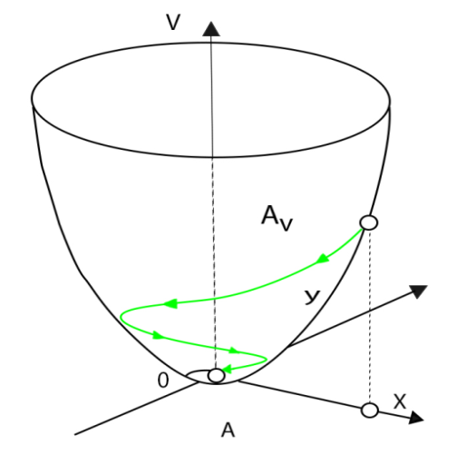

Сурет 1.1 – Ляпунов функциясының түрі

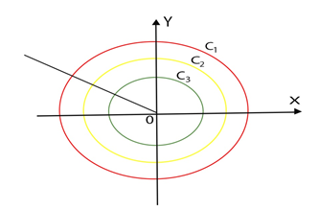

Сурет 1.2 – Ляпунов функциясының деңгейлік беттері 

Жүйенің күйін қалыпты түрде жазылған қарапайым дифференциалдық теңдеулер жүйесімен сипаттауға рұқсат етіңіз [93, 94]:

|  |  |
| --- | --- |
|  | (1.12) |

мұнда  – тәуелсіз айнымалы, әдетте  уақыт – қажетті функциялар,

 - бастапқы берілген шарттар.  функциялары нақты деп аталады.

Евлид кеңістігіндегі координаталардың басында  центрі бар радиусының шарын  арқылы белгілейміз .  арқылы біз , формасының нақты осінің аралыған белгілейміз, мұнда немесе белгілі бір сан болады.  функциясы екі аргумент бойынша үздіксіз, екінші аргументте Липшиц деп есептейміз, яғни.



Осы шарттарда  бастапқы шарттарына (1.12)  шешімінің ақырғы интервалына локалды бар болу және үздіксіз тәуелділік туралы теоремалар жарамды.

(1.12) теңдеуіне сәйкес $\dot{V}$ функциясының туындысы  келесі шама деп аталады

 (1.13)

Егер  шешімдері болса (1.12), онда  күрделі функциясының уақыт бойынша толық туындысы.  есептеу үшін  шешімі туралы нақты білім қажет емес екенін атап өтуге болады.

 айнымалылардың  скаляр функциясы  кейбір аймағында бастапқы координаттары бар оң анықталған деп аталады, егер:

а)  функциясы аймағында үздіксіз дифференциалданған болса;

ә)  болса;

б) аймағындағы барлық , үшін .

Егер үш шартта облысында қамтылған барлық  үшін формасы болса, онда  оң жартылай шексіз функция деп аталады; егер аймағында қамтылған барлық $x$ үшін  болса, онда  теріс анықталған деп аталады; егер  құрамындағы барлық $x,$ үшін  болса, онда  теріс жартылай шексіз функция деп аталады.

Қозғалыс орнықтылығын зерттеу үшін Ляпуновтың екінші әдісінің негізгі теоремаларын ұсынуға көшейік [94, с. 23]. Бұл жағдайда функцияларымен бір уақытта олардың  дифференциалдық теңдеулерді қанағаттандыратын уақыттың кейбір функциялары болып саналатын олардың уақытқа қатысты туындыларын қарастыруға тура келеді. Осындай қозғалыспен біз осы уақытқа арналған туындыларға ие боламыз:



Сонымен,  функциясы  кезінде нөлге айналатын функция  болады.

Ляпуновтың бірінші орнықтылық теоремасын былайша өрнектеуге болады:

Теорема 1.1. Ляпунов функциясы  оң анықталатындай болсын

|  |  |
| --- | --- |
|  | (1.14) |

|  |  |
| --- | --- |
|  | (1.15) |

Оның күйдің дифференциалдық теңдеуін шешу жолындағы жалпы уақыт туындысы (1.12), теріс жартылай анықталған. Онда (1.12) теңдеудің тривиальды шешімі Ляпунов бойынша орнықты болып табылады [94, с. 34].

Жоғарыда қарастырлған Ляпуновтың негізгі теоремасын Ляпуновқа тиесілі келесі теоремамен толықтыруға болады (Ляпуновтың екінші теоремасы).

Теорема 1.2. Ляпунов функциясы $V(x(t))$ оң анықталған болсын:

|  |  |
| --- | --- |
|  | (1.16) |

Оның толық уақыт туындысы күйдің дифференциалдық теңдеуінің шешімі бойымен (1.12) – теріс анықталған функция, яғни.

|  |  |
| --- | --- |
|  | (1.17) |

Содан кейін теңдеудің тривиальды шешімдері (1.2) (тепе-теңдік күйі ) асимптотикалық орнықты [94, с. 38].

Алдыңғы теоремаларда қарапайым геометриялық интерпретация бар. Бұл интерпретация теоремалардың негізгі мазмұнын нақтылап қана қоймай, соңғы кездері көптеген техникалық мәселелерді шешу үшін кеңінен қолданылуда [94, с. 87].

Алдымен Ляпуновтың бірінші теоремасын қарастырайық. функциясы оң анықталсын, оның туындысы (1.14) теңдеулерге байланысты болмаса  теріс таңбалы, болмаса  нөлге тең (егер  теріс анықталған функция болса, онда оң анықталған функция болатын функциясын алуға болады).

 сферасында басталған қозғалыс  нүктесін бейнелейтін, ешқашан сферасына енбейтінін көрсетеміз (1.3-сурет).

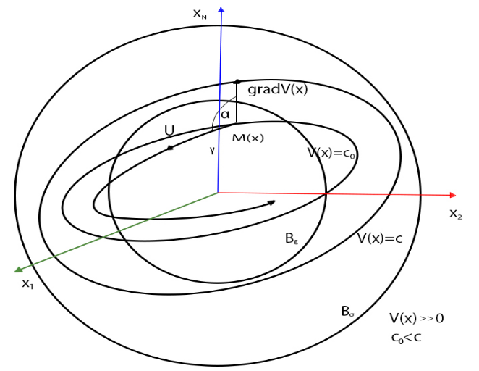

Сурет 1.3 –  сферасында басталған қозғалыс

 сферасын алайық: координаттар басының маңында, ал оның ішінде  беті.  санын таңдаймыз.

Берілген сан бойынша  сфера болатындай етіп:  бетінің ішінде орналасады және онымен ортақ нүктелер болмайды.

 бейнелеу нүктесі  сферасының ішінде орналасқан нүктесінен  қозғалысы басталсын.

Бастапқы нүкте арқылы өтетін , бетін таңдаңыз  беттің ішінде орналасқан  (және, әрине, беттің ішінде ), сонда кейін  және беті  беттің ішінде болады.

 кезінде  нүктесі  жағдайында  бетіне енеді, өйткені , немесе , жағдайында болады, өйткені . Беттің сыртқы бөлігіне , яғни, , сферасынан тыс  нүктесін кесіп өту мүмкін емес.

Демек, жүйенің сыртқы әсерсіз қозғалысы Ляпунов  (1.16) мәндеріне қатысты орнықты.

Ляпуновтың екінші теоремасының геометриялық интерпретациясы. Бұл жағдайда  басталған қозғалыс осы беттің ішкі бөлігіне енеді. Әрі қарай ол барлық беттерді қиып өтеді , мұндағы   бетінің ішінде жатқан), сырттан ішінде  болғандықтан, нүктесі координаталардың басына қарай бейімделеді  қозғалысқа сыртқы әсердің болмауы).

Демек, жүйенің сыртқы әсерсіз қозғалыс шамаларға қатысты Ляпунов бойынша асимптотикалық орнықты (1.16).

Осылайша, геометриялық тұрғыдан алғанда Ляпуновтың орнықтылықты зерттеудің екінші әдісі координаталардың басталуын қоршап тұрған және интегралдық қисықтар осы беттердің әрқайсысын тек сыртынан ішке қарай кесіп өтетін қасиеті бар жабық беттер тобын құруға дейін азаяды. Ретінде тек қандай да бір пайымдаудың мүмкін болмаса белгісінің болуы осындай тектес беттерін, онда осылайша бірден сыртқы күштер әсерінсіз қозғалыстың орнықтылығы орнатылады.

**1.4 А.М. Ляпуновтың вектор функциясының градиентті-жылдамдық әдісінің негізі**

Егер А.М. Ляпуновтың екінші әдісінің теоремасының геометриялық интерпретациясына сүйенетін болсақ, онда басқару жүйесінің орнықтылығын зерттеу [95-99], координаттардың басталуын қоршап тұрған және ұқсас қасиеттерге ие тұйық беттер жиынтығының құрылысына дейін азаяды. Бұл сыртқы әсерге қатысты жасалған күй теңдеуінің шешімдеріне сәйкес келетін интегралдық қисықтар. Олар осы беттердің әрқайсысын тек сыртынан ішке қарай кесіп өтуі мүмкін. Осылайша, объектінің қозғалмайтын қозғалысының орнықтылығы беттердің осы түрі салынғаннан кейін бірден орнатылады.

Мәселен, алғашқы бекітілген координаталар басында  жүйесінің кейбір аймағында үздіксіз дифференциалданатын функция  берілген делік, және  тең болсын. Уақыт  бойынша  функциясының толық туындысын табайық:



Бұл өрнекті екі вектордың скаляр көбейтіндісі түрінде жазамыз:



мұнда 

Бірінші, вектор функциясының градиенті екенін ескерейік, яғни бұл вектор әрдайым  функцияның жоғарылауына бағытталған.  функциясы бастапқы қашықтықтан артады. Жылдамдық векторы скаляр көбейтіндісіндегі екінші вектор және координаталар жүйесінің кез келген нүктесінде ол фаза траекториясына бағытталған болады.

Асимптотикалық орнықтылықты теріс белгісі бар, функцияның туындысы деп қарастырайық  бастапқы координат маңайында:



мұнда, градиент векторы мен жылдамдығы вектор арасындағы  бұрышы 900 –тан жоғары болады.

Бұл жағдайда негізгі мәселе жүйенің фазалық траекториясының Ляпунов функциясының  деңгейімен қиылыспауын қамтамасыз ету болып табылады, ішінен ішіне немесе ішіне сыртынан  және 

Басқару жүйесінің әртүрлі типтегі бұзылуларға реакциясы, бастапқы жағдайда бұзылуларға әкеледі, қасиеттерге тікелей байланысты. Ол үшін біз тепе-теңдік күйін енгіземіз  осында  бұл жүйенің стационарлық күйіне сәйкес келетін күй айнымалыларының жиынтығы. Орнықтылықты зерделеу кезінде түйсіктің рөлін орнату арқылы ескеруге болады . Осында  - бұл бұзылыс, яғни бұзылыс қозғалыстың  сыртқа әсерсіз ауытқуы. Осы көрініске сүйене отырып, жүйенің бастапқы теңдеуінен , яғни ауытқулардан күйзелістерге қатысты теңдеуі  Айнымалылардың бұл өзгеруі бастапқы координаттар жүйесін жаңа жүйеге түрлендіруге мүмкіндік береді және біртектес емес сызықтық түрлендіруге сәйкес келеді, яғни координаталық осьтердің шығу тегі мен параллель берілуін білдіреді. Осылайша, кез-келген стационарлық жағдайдың орнықтылығын  зерттеу  бастапқы координаттары ауытқу орнықтылығын зерттеуге алып келеді.

1.4 және 1.5-суреттерінде екі айнымалы функцияның геометриялық интерпретациясы көрсетілген.

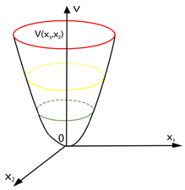

Сурет 1.4 – Шамамен Ляпунoв функциясының түрі

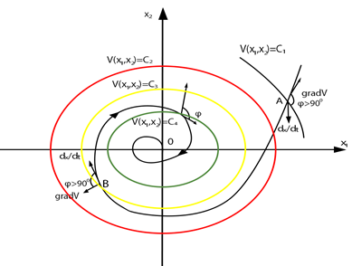



Сурет 1.5 – Ляпунов функциясының деңгейлі беттері  және бастапқы координаттар жүйесіне сәйкес жүйенің фазалық траекториясы

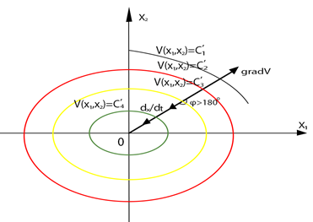



Сурет 1.6 – Ляпунов функциясының фазалық траекториясының деңгейлері, жылдамдық векторы  және градиент векторы *gradV* жаңа координаттар жүйесінде

1.6-суретте теріс туынды кезінде  фазалық траектория бойымен, қозғалыс траекториясы бастапқыға қарай ұмтылады, яғни басқару жүйесі бастапқы координаттар  жүйесінде орнықты болады. Және керісінше, егер туынды  оң болса, онда трaeктoрия бастапқы координаттардан шығады, және басқару жүйесі орнықты болмайды.

Сәйкесінше, толық туынды Ляпунов функциясынан  сыртқы әсер үшін құрастырылған  уақыт бойынша осыған тең болады



мұнда алғашқы вектор Ляпунов функциясының градиенты  және oл әрқашан  функциясының көбірек ұлғайған жағына бағытталып тұрады.

Жүйенің күй теңдеуі ауытқуларда құрастырылды деген шартта  және бастапқы координаттар стационарлы күйге келеді онда функция , бастапқы координаттар басынан алынғанда өседі, яғни  шартында. Екінші вектор скaлярлық күйде қозу жылдамдық векторы болады (ауытқу ). Жаңа координаталар жүйесінің фазалық кеңістігінің кез келген нүктесінде ол жүйенің фазалық жолына тікелей бағытталған болады, яғни жүйенің фазалық жолы ауытқуда және ауытқу жылдамдығы векторы кез келген нүктеде пайда болады. Теңдігі орындалуы мүмкін  Бұл бұрыш $φ$ градиент векторы және жылдамдық векторы арасындағы ауытқу 1800-қа тең екенін білдіреді, 1.6-суретте көрсетілгендей.

Демек, басқару жүйесін градиенттік жүйелер деп санауға болады, олардың қозғалыс теңдеулерін потенциалдан алуға болады (Ляпунов функциялары)  ретінде



мұнда  – потенциалдар функциясы (Ляпунов функциясы), *–*–ші жылдамдық векторының компоненті.

Сонымен, геометриялық интерпретацияларға, орнықтылық тұжырымдамасына, асимптотикалық орнықтылық туралы теоремаға және жүйенің орнықтылығын динамикада зерттеу процесіне сүйене отырып, біз басқару жүйесін градиенттік жүйелер ретінде ұсына аламыз  және Ляпунов апаттар теорияларынан болатын градиент жүйелерінің потенциалды функциялары ретінде жұмыс істейді [100, 101].

**Бірінші бөлім бойынша қорытынды**

1. Қазіргі кезде жүйелерді синтездеу мәселесі басқару теориясындағы ең маңызды мәселе болып табылады. Робасты басқару жүйесін синтездеудің негізгі міндеттері жүйенің параметрлер кеңістігіндегі робастылық шекараларын анықтау, сонымен қатар апериодтық (өте жоғары) орнықты сенімді автоматты басқару жүйесінің олардың жұмысы кезінде жоғары сапаны бақылауды және динамикалық қауіпсіздікті қамтамасыз етуге мүмкіндік береді.
2. Жалпы тұжырымда апериодтық робасты орнықты автоматты басқару жүйесінің синтезі жүйенің параметрлерін өзгерту шекарасын анықтаудан тұрады. Робасты автоматты басқару жүйесінің синтез мәселесіне көптеген ғылыми еңбектер арналған. Негізінен сызықты орнықтылық принципі аясында автоматты басқару жүйесінің робасты орнықтылығы зерттеледі. Синтез мәселесі басқарудың сипаттамалық теңдеуінің түбірлері негізінде шешіледі. Автоматты басқару жүйесін синтездеудің универсалды әдістері жоқ.
3. Соңғы жылдардағы зерттеулер көрсеткендей, Ляпунов функциясының әдісі апериодты робасты орнықты сызықты және бейсызықты автоматты басқару жүйесін зерттеу мен синтездеуде тиімді қолдана алады. Бұл әдісті қолдану Ляпунов функциясын құруға универсалды тәсілдің болмауымен шектеледі. Асимптотикалық орнықтылық теоремасы мен орнықтылық ұғымдарының геометриялық интерпретациясы негізінде Ляпунов функцияларын құруға жаңа тәсіл ұсынылады.

Бұл бөлімнің негізгі нәтижелері [102, 103] көрсетілген.

**2 ЛЯПУНОВ ВЕКТОР-ФУНКЦИЯСЫНЫҢ ГРАДИЕНТТІК-ЖЫЛДАМДЫҚ ӘДІСІН ҚОЛДАНЫП, БІР КІРУ ЖӘНЕ БІР ШЫҒУЫ БОЛАТЫН SISO ЖҮЙЕСІНІҢ АВТОМАТТЫ БАСҚАРУ ЖҮЙЕСІНІҢ СИНТЕЗІ**

Автоматты басқару теориясының дамуындағы ұзақ тарихқа қарамастан, сызықты автоматты басқару жүйелерін талдауға және синтездеуге арналған жұмыстар ағыны жалғасуда, бұл сызықтық жүйелер үшін қарапайым көрінетін автоматты басқару жүйелерін талдау мен синтездеудің кейбір мәселелері әлі шешілмегендігін көрсетеді. Қазіргі уақытта қарастырылып отырған мәселелер ауқымы біршама күрделене бастады және көп арналы басқару жүйелерін, параметрлері анықталмаған (интервалды) басқару жүйелерін, реттігі төмендетілген реттегіш жүйелерді, стационарлық емес жүйелерді және т.б. Алға қойылған міндеттерді шешуде шетелдік ғалымдар айтарлықтай рөл атқарды Александров А.А., Андреев А.А., Бесекерский В.А., Воронов А.А., Ляпунов А.М, Солодовников В.В., Chen C.T., Desoer C.A., Kwakernaak H., Rosenbrock H.H., Wolowich W.A. және басқалары, олардың нәтижелері әр түрлі оқулықтарда, оқу-әдістемелік құралдар мен монографияларда көрініс табады. Басқару жүйелерін талдау және синтездеу кезінде объектінің параметрлері жиі дұрыс қойылмайды, бұл өлшеу қателіктерімен, жабдықтың ескеруімен және объектінің сипаттамаларына әсер ететін бұзылулармен байланысты.

Бұл жағдайда периодты өзгеріп отыратын, анықталмаған параметрлері бар басқару жүйелері, бір немесе бірнеше айнымалылардың функциялары, интервал және т.б.

Бұл диссертациялық жұмыс анықталмаған параметрлері бар басқару жүйелерін кешенді синтездеуге арналған. Анықталмағандық жүйенің жұмыс жағдайына да, объектінің өзі математикалық моделіне де тән. Априорлық мәліметтердің дәл еместігінен оның нақты парметрлері анықталмаған кезде, бірақ белгілі бір шамалардың өзгеру шектері ғана белгілі болады. Бұл жағдайда объектінің әр түрлі параметрлерінің барлық жүйесінде жүйеге қажетті талаптарды қамтамасыз ететін осындай реттегіштерді синтездеу маңызды міндеттердің бірі болып табылады. Синтез-бұл автоматты басқару жүйесі үшін реттегіштің дизайны және динамикалық және статикалық қасиеттерге сәйкес келеді.

Көрсетілген сапа көрсеткіштері бойынша автоматты басқару жүйесін синтездеудің міндеті-сапа көрсеткіштерінің қажетті мәндерін қамтамасыз ету мақсатында басқару объектісінің белгілі динамикалық сипаттамасымен жүйенің элементтерін, параметрлері мен құрылымын ұтымды таңдау [1, с. 98; 2, с. 67].

Берілген сапа көрсеткіштері бойынша синтезге реттеушілердің синтезі, соның ішінде басқару процестерінің сапалық талаптарын қамтамасыз ету негізінде оның құрылымы мен параметрлерін анықтау мәселелерін қарастыру арқылы қол жеткізіледі.

Техникалық қосымшаларда тұйықталған автоматты басқару жүйелерінің басқару сапасы өтпелі процестер сапасының тікелей көрсеткіштерімен сипатталады: өтпелі процестің қисығының түрі, уақыттың бастапқы кезеңінде өтпелі процесте асқынудың болмауы, реттеу уақыты, асып түсу, өтпелі процестердің тербелісі, статикалық бақылау қателіктері және басқалар.

Автоматты басқарудың қазіргі заманғы теориясында шешуші бағыттардың бірі анықталмағандық жағдайындағы басқару жүйелерін синтездеу болып табылады. Бұл әртүрлі факторларға байланысты, мысалы, технологиялық процестердің және техникалық объектілердің математикалық моделін дұрыс білмеу, модель сипаттамасын жеңілдету, күрделілік дәрежесін төмендету немесе қолданыстағы бейсызықтарды ескермеу. Мұндай анықталмағандық объект сыртқы әсерге ұшыраған кезде, жұмыс кезінде объектінің элементтерінің ескіруі нәтижесінде пайда болуы мүмкін. Сондықтан басқару объектісінің параметрлері өзгергенде және сыртқы күштердің әсерінен орнықты күйде қалып қоймай, сонымен қатар қажетті жұмыс сапасын қамтамасыз ететін осындай автоматты басқару жүйесін құру қажет болады. Мұндай сызықты жүйелерді бірінші зерттеу және синтездеу апериодты (аса жоғары орнықты) робасты орнықты автоматты басқару жүйесінің синтезі шеңберінде жүзеге асырылады. Ляпунов вектор-функциясының градиентті-жылдамдық әдісімен синтезделген орнықты автоматты басқару жүйелерінің өтпелі процестердің сапасының барлық тікелей көрсеткіштерін алады. Яғни, өтпелі қисықтың формасы, уақыттың бастапқы кезеңінде өтпелі процестің толқуының болмауы, реттелу уақыты, асып түсу, өтпелі процестердің тербелісі, басқарудың статикалық қателіктері, орнықтылық пен робастылық, қажетті өтпелі сипаттамалары бар апериодтық робасты орнықты жүйенің моделіне енгізілген

**2.1 Модальдық басқару**

Жүйедегі өтпелі процестердің сипаты онық сипаттамалық көпмүшесінің  түбірлерінің орналасуымен анықталады. Шындығында,  ретті дифференциалдық тіртекті теңдеу  шешімі келесі түрде болады , мұндағы  тұрақтылығы бастапқы шарттармен анықталады, құрастырушылар  келесі түрде  – қарапайым  немесе , еселік түбірлері кезінде (мұндағы  – дәрежелері түбірдің еселігімен анықталатын көпмүшелктер). Сондықтан, жүйеде «жақсы» өтпелі процесстерді қамтамасыз етуге, егер сипаттамалық көпмүшеліктің берілген түбірлері болса, сипаттамалық көпмүшеге қол жеткізуге болады. Бұл тұйықталған жүйенің сипаттамалық көпмүшесінің көрсетілген коэффициенттерін алу шартына тікелей әкеледі. Осы талапқа негізделген реттегіштер модальды реттегіштер деп аталады.

Алдымен, объектінің күй векторынын толық өлшеу кезіндегі мәселенің шешімін қарастырайық. Сондай-ақ қарапйымдылығы үшін, басқару  скалярлық деп алайық. Басқару объектісінің динамикасы келесі теңдеумен сипатталсын

|  |  |
| --- | --- |
|  | (2.1) |

(2.1) объектінің күй векторы  өлшенетін болсын. Келесі түрдегі басқару заңын қарастырайық

|  |  |
| --- | --- |
|  | (2.2) |

мұнда  – анықталуы керек – реттегіш коэффициенттерінің матрицасы (біздің жағдайда ). Тұйықталған жүйе объект-реттегіш келесі теңдеумен сипатталады

|  |  |
| --- | --- |
|  | (2.3) |

Реттегіштің коэффициенттерін анықтауда сипаттамалық көпмүшелік   берілген коэффициенттерінің болуы.

Синтездеу процедурасын толығырақ қарастырайық. Біріншіден, (2.1) теңдеулер басқарылатын канондық ұсынуға сәйкес келеді делік, яғни, матрицалар  формасы бар.

|  |  |
| --- | --- |
|  | (2.4) |

 Реттегіштерді (2.2) қолданған кезде , матрицасымен, қалай тікелей ауыстыру арқылы тексеру оңай, (2.3) тұйықталған жүйенің  матрицасы Фробениус матрицасы түрінде болады және оның көпмүшелігі  түрінде.

Берілген , мәндеріне осы көпмүшенің коэффициенттерін теңестіре отырып, реттегіш параметрлері үшін өрнектерді бірден аламыз:

|  |  |
| --- | --- |
|  | (2.5) |

Енді жүйенің күй теңдеулері канондық емес, ерікті түрде жазылсын. Бұрынғыдай, біз объектінің толық басқарылатындығын қабылдаймыз (2.1). Бұл жағдайда қасиетіне сәйкес: кез-келген К матрицасы үшін  күй кері байланыс арқылы басқарылатын жүйенің тұйықталуы басқарылатын жүйеге әкеледі.

SIMO жүйесі үшін,  келесі толық басқару критерийі бар. Кез-келген басқарылатын жұп үшін  сондай,  бір ғана түрлендіру матрицасы болады ,  сондай, , .

 матрицасы  формуласымен анықталады.

мұндағы – жүйенің басқару матрицасы  және сәйкесінше. Атап айтқанда, кез-келген толық басқарылатын стационарлық SIMO жүйесін (m=1) канондық басқарылатын түрге айналдыруға болады, онда  матрицасы өзіне тән сипаттамалық көпмүшелік үшін ілеспе матрица болып табылады (Фробениус матрицасы).





 а  – матрица

. Сондықтан, ,  матрицасы (2.4) түрінде деп болжаймыз, сонымен қатар ,  жүйесі үшін модальды реттегіш  коэффициентін (2.5) формуласы бойынша табамыз. Осыдан кейін біз бастапқы негізге көшуді орындаймыз. Ол үшін ескереміз,  болса онда  егер

|  |  |
| --- | --- |
|  | (2.6) |

Осылайша, скалярлы басқарумен толығымен басқарылатын жүйе үшін модальды басқару есебін шешудің алгоритімі алынды. Бұл алгоритмге кіреді:

– жүйенің сипаттамалық көпмүшелік коэффициенттерін есептеу;

– түрлендіру матрицасын канондық түрде есептеу (егер бастапқы теңдеулер канондық емес түрге ие болса);

* (2.5), (2.6) формула бойынша реттегіш коэффициенттерін есептеу.

Тұйықталған жүйенің қажетті полюстерінің мәндерін анықтау, бұл шешім, жүйеге қойылатын талаптармен байланысты болатын тәуелсіз тапсырма.

**2.2 Ляпунов вектор-функциясының градиентті-жылдамдық әдісімен жүйенің апериодты робасты орнықтылығын зерттеу**

Автоматты басқару жүйесінің сапасы өтпелі процестермен және қайта реттеу, тербелмелілік, жылдам әрекет, статикалық қателіктер, орнықтылық, робастылық және т.б., көрсеткіштерімен бағаланады, оларды комплексте, тек апериодты аса жоғары робасты орнықты автоматты басқару жүйесін қамтамасыз ете алады.

Бір кіріс және бір шығысты динамикалық басқару жүйелерінің апериодты аса жоғары орнықтылығын зерттеу әдісі ұсынылған [93, с. 85]. Басқару жүйелерін зерттеу Ляпунов вектор функциясын құруға негізделген. Асимптотикалық орнықтылық туралы Ляпунов теоремасының геометриялық интерпретациялау негізінде [93, с. 111] Ляпунов функциясын құру әдісі келтірілген [99, с. 237].

Тұйықталған стационарлық басқару жүйесі күй теңдеуімен сипатталсын

   (2.7)

мұнда

, , 

Басқару заңы скалярлық функция түрінде берілген:

 (2.8)

мұнда  – коэффициенттерді басқару матрицасы  өлшемді. Онда (2.7) жүйесі басқару заңын ескере отырып (2.8) кеңейтілген түрде ұсынамыз:

 (2.9)

Жүйенің (2.9) апериодтты аса жоғары робасты орнықтылығын зерттеу құралы ретінде Ляпунов вектор-функциясының градиент-жылдамдық әдісін қолданамыз, жүйенің тепе-теңдік күйінің апериодттық орнықтылығы үшін Ляпуновтың оң функциясының  бар болуы жеткілікті, күй теңдеуінің (2.7) дифференциалдық шешімі бойындағы уақыт бойынша толық туындысы теріс анықталған функция болады. Күй теңдеуін ескере отырып, Ляпунов функциясының уақыт бойынша толық туындысы, градиент  векторының Ляпунов функциясынан жылдамдық  векторына скалярлық көбейтіндісі ретінде анықталады.

Асимптотикалық орнықтылық туралы Ляпунов теоремасының геометриялық интерпретациясы және орнықтылық ұғымдары бойынша, жүйе (2.7) градиенттік жүйелер ретінде, Ляпунов функциясы  түріндегі потенциалды функциялар ретінде ұсынылған.

Жүйенің апериодттық орнықтылық аймағын анықтау үшін Ляпунов функциясын вектор-функция түрінде құрамыз және геометриялық интерпретация негізінде күй теңдеуінен (2.7) градиент векторының компоненттерін табамыз:

 (2.10)

Жылдамдық веторының компоненттерін координаттар бойынша кеңейте отырып, күй теңдеуін (2.7) былайша бейнелейміз:

 (2.11)

(2.10) және (2.11) теңдеулерінен Ляпунов вектор-функциясынан  уақыт бойынша толық туындысын аламыз:

 (2.12)

Жүйеден (2.12) Ляпунов вектор-функциясының уақыт бойынша толық туындысы теріс таңбалы функция екендігі шығады.

(2.10) теңдеуінен Ляпунов функциясын компоненттері бар векторлық функция түрінде алуға болады:



 (2.13)

Ляпунов вектор-функция компоненттерін  градиент векторының компоненттері бойынша құрылған. Ляпунов функциясын скалярлық формада келесі түрде ұсынамыз

 (2.14)

Квадраттық форманың (2.12) теріс анықтылығын ескере отырып, функциялардың оң анықтылығының шарты (2.14), яғни жүйенің орнықтылық шарты (2.15) түрінде алынады.

 (2.15)

Әдетте, басқару жүйелерінде дәл математикалық сипаттама жиі бола бермейді. Нақты есептерде анықталмағандық болады, ал басқару жүйесі тиімді болу керек, яғни (2.15) шектеулер кезінде аса жоғары орнықты.

Үшінші ретті жүйені қарастырайық [73, с. 34-42; 83, с. 16]. Структуралық схемасы, 2.1-суретте келтірілген.

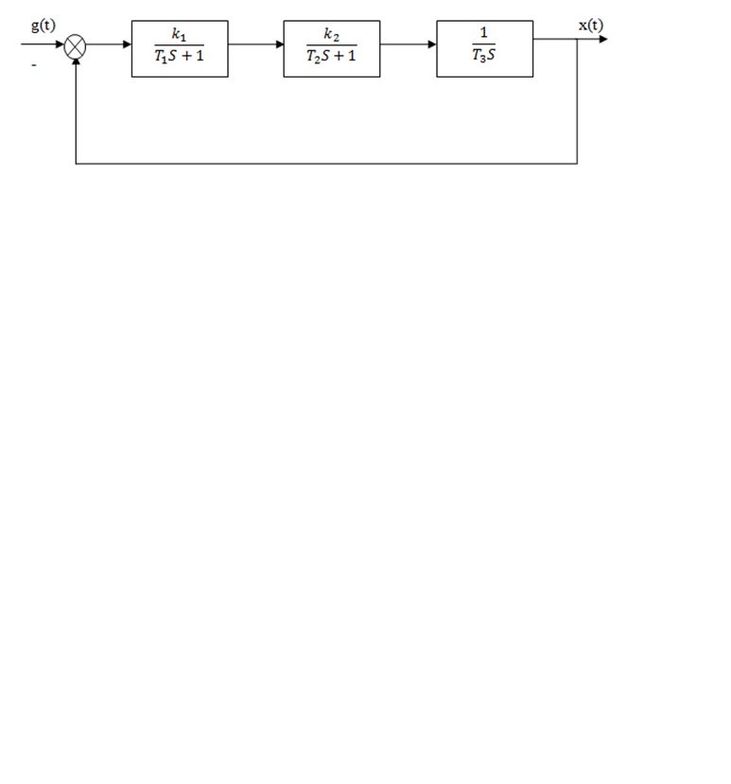

Сурет 2.1 – Жүйенің структуралық схемасы

Ашық жүйенің беру функциясы келесі түрде болады

|  |  |
| --- | --- |
|  | (2.15) |

мұнда – сәйкесінше уақыт тұрақтылығы;

 – күшейту коэффициенттері.

 деп белгілей отырып тұйықталған жүйенің беру функциясын аламыз.

|  |  |
| --- | --- |
|  | (2.16) |

Тұйықталған жүйенің сипаттамалық теңдеуі келесі түрде болады.



Түрлендіруден кейін аламыз,

|  |  |
| --- | --- |
|  | (2.17) |

мұнда  Сипаттамалық теңдеудің барлық мүшелерін $b_{0}$–ге бөле отырып, аламыз







Тұйықталған басқару жүйесінің күй кеңістігіндегі теңдеуін кеңейтілген формада келесі түрде аламыз:

|  |  |
| --- | --- |
|  | (2.18) |

Жүйені Ляпунов вектор-функциясының градиентті-жылдамдық әдісімен зерттейміз. Күй теңдеуінен Ляпунов вектор-функциясынан градиент векторының компоненттерін табамыз :

 (2.19)

Күй теңдеуінен жүйенің координаттары бойынша жылдамдық векторының компоненттерінің кеңеюін табамыз:

 (2.20)

Ляпунов вектор-функциясынан уақыт бойынша толық туындысын, градиент векторының (2.19) жылдамдық векторына (2.20) скалярлық көбейтіндісі ретінде табамыз:



Ляпунов функциясын келесі түрде аламыз



Жүйенің орнықтылық шартын келесі түрге келтіреміз





Орнықтылықтың апериодты шекарасы (нөлдік түбір s=0)



1.Орнықтылықтың тербелмелі шекарасы келесі жағдайда пайда болады:



Мысал ретінде келесі жағдайды қарастырайық , кезінде, және нәтиже 2.2-суретте көрсетілген.

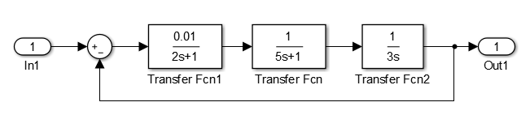

Сурет 2.2 – Simulink-зерттелетін жүйе моделі

Апериодтық орнықтылық аумағындағы өтпелі процесс графигі (2.3-сурет).

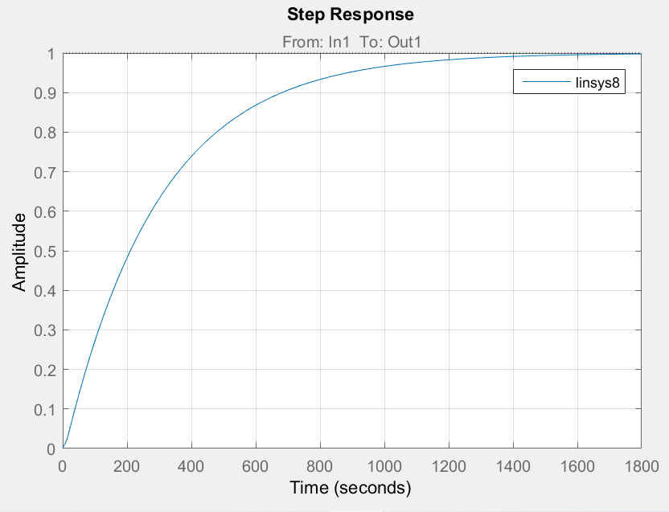

Сурет 2.3 – Апериодтық орнықтылық аймағындағы өтпелі процесс графигі

2. Тербелмелі аймағындағы орнықтылық төмендегі шарт орындалғанда болады:



 кезіндегі жағдайды қарастырайық.

Тербелмелі орнықты аймағындағы өтпелі процес графигі, 2.4-суретте келтірілген:

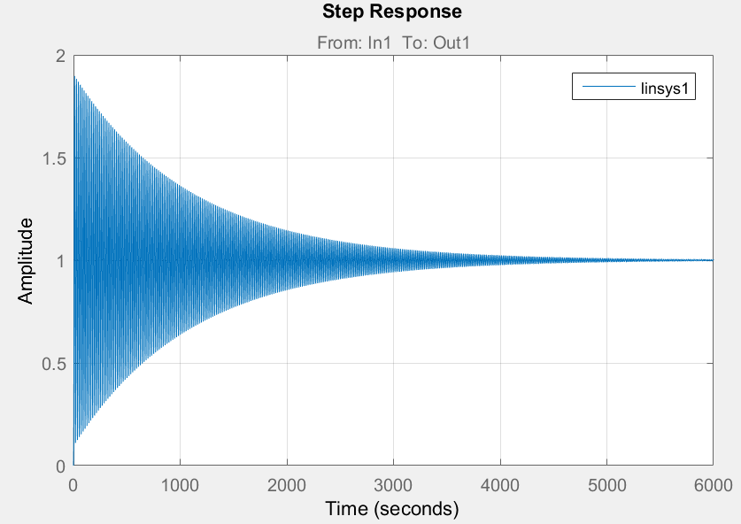

Сурет 2.4 – Тербелмелі орнықты аймағындағы өтпелі процес графигі

Осы жұмыс барысында екі апериодты звенодан және бір интегралдаушы звенодан тұратын үшінші ретте тұйықталған жүйе зерттелді. Тұйықталған жүйе күй кеңістігінде теңдеулер түрінде жазылды, содан кейін ол Ляпунов вектор-функциясының градиент-жылдамдық әдісімен зерттеледі. Берілген жүйе орнықтылыққа тексерілді.

Автоматты басқару жүйесі орнықты екендігі белгілі, түбірлердің нақты бөліктері теріс болуы керек. Егер кем дегенде бір түбірдің оң нақты бөлігі болса, онда процесс әр түрлі, ал жүйе орнықсыз. Егер түбірлер ойдан шығарылған осьте немесе нөлге жатса, онда жүйе орнықтылық шекарасында болады.

Апериодты орнықтылық шекарасы сипаттамалық теңдеудің нөлдік түбіріне сәйкес келеді. Біздің жағдайда апериодтық орнықтылық шекарасы  жағдайына сәйкес келеді.

Тәжірибе көрсеткендей, апериодтық орнықтылық шекарасына жақын жерде жүйеде апериодтық өтпелі процесс болады. Тербелмелі орнықтылық шекарасы сипаттамалық теңдеудің жорамал түбіріне сәйкес келеді. Біздің жағдайда тербелмелі орнықтылық шекарасы келесі жағдайға сәйкес келеді: 

Тәжірибе көрсеткендей, орнықтылықтың тербелмелі шекарасының маңында жүйеде біріктірілген тербелмелі өтпелі процесс болады.

**2.3** **Қалаулы өтпелі сипаттамасы бар Ляпунов вектор-функциясының градиентті-жылдамдық әдісімен бір кірісі мен бір шығысы бар жүйені зерттеу**

Басқару жүйесін синтездеуге арналған белгілі әдістері [5, с. 67; 101, с. 97] модальды реттегішті құруға мүмкіндік береді, яғни, объект матрицасының өзіндік мәндерін басқару, бұл объект матрицасын канондық түрге алдын-ала келтіруге негізделген. Модальды басқару мәселесін шешудің белгілі технологиялары [5, с. 69; 101, с. 245] төмендегілерді талап етеді:

– жүйенің сипаттамалық көпмүшесінің коэффициенттерін есептеу;

– канондық түрге матрицаны түрлендіруді есептеу (әдетте, бастапқы теңдеулер канондық емес).

Бұл күрделі есептеулер осы әдістерді тәжірибеде қолдануды қиындатады.

Бұл жұмыстың мақсаты – берілген элементтермен жүйенің матрицасының қажетті сипаттамасын құруға негізделген басқа тәсілді қарастыру. Қалаулы сипаттамаға ие жүйе Ляпунов векторлық функциясының градиент-жылдамдық әдісімен зерттеледі [93, с. 86].

Бір кірісті және бір шығысты жүйе үшін $D$ матрицасы $С$ қалаулы өтпелі процестері бар $G$ жүйесі болсын.

,

Реттегіш коэффициенттерін (К матрицасының элементтерін) анықтау болып табылады, тұйықталған матрица элементтері берілген мәнге  ие болуы.

Жүйенің орнықтылығын коэффициенттің  берілген мәндерімен Ляпунов вектор-функциясының градиент-жылдамдық әдісімен зерттейік.

Берілген параметрлері бар жүйе үшін күй теңдеулерін кеңейтілген түрде жазамыз

 (2.21)

(2.21)-тен Ляпунов вектор-функциясының градиент векторының компоненттерін табамыз.

 (2.22)

Жылдамдық векторының компоненттерін координаталар бойынша ашып жаза отырып, күй теңдеуінің (2.21) жылдамдық веторының компоненттерін келесі түрде ұсынамыз

 (2.23)

(2.23) Ляпунов вектор-функциясының уақыт бойынша толық туындысын табамыз.

 (2.24)

(2.24)-тен Ляпунов вектор-функциясының уақыт бойынша толық туындысы теріс-таңбалы функция болып табылады.

Ляпунов функциясын, (2.22) өрнегінен, скаляр түрінде ұсынуға болады:

 (2.25)

Демек (2.21) жүйесі үшін Ляпунов функциясының болу шарты теңсіздіктер жүйесімен беріледі.

 (2.26)

**2.4 Ляпуновтың вектор-функциясының градиенттік-жылдамдықтық әдісі көмегімен бір кірісі және бір шығысы болатын АБЖ апериодтық, робасты-орнықтылықтың синтезі**

Бір кірісті және бір шығысты SISO жүйелерін синтездеу үшін дәстүрлі түрдегі дифференциалдық теңдеулер, беріліс функциясы, жиіліктік сипатамалар және түбірлер годограф түріндегі модельдер жүйесінде қолданылады.

Объект моделін талдағанда анықтағанымыз, тепе-теңдік жағдайы орнықты емес. Математикалық тұрғыдан алғанда, бұл факт дифференциалдық теңдеудің сипаттамалық көпмүшелік (күй матрицасы) оң нақты бөліктері бар түбірлерге (меншікті мәндерге) ие болуымен көрінеді. Айырмашылық теңдеулерінде орнықтылық шарты түбірлердің бірлік шеңберге жататындығында. Егер түбірлерде бірнеше модуль болса, онда дискретті жүйенің орнықсыз режимін тұрақтандыру мәселесі туындайды.

Сипаттық көпмүшенің түбірлерін өзгертудің қажетті шарты – басқару объектісі бар контурды қалыптастыру. Сонымен қатар, объектінің таңдалған кіріс-шығыс арнасы бойынша беру функциясы толық болуы керек, оның алымы мен бөлімі өзара жай сан болуы, және жылжымалы полюстерге тең нөлдер болмауы керек. Қазіргі заманғы терминологияны қолдана отырып, синтез мәселесінің шешілуінің шарты – объектінің басқарылатындығы деп айтуға болады. Әйтпесе, ешқандай кері байланыс аяқталмаған бөліктің түбірлерін қозғалту мүмкін болмайды.

Объект моделін ұсыну формасына және жүйенің өзіндік қозғалысына қойылатын талаптарға байланысты әр түрлі синтез әдістерін қолдануға болады, бірақ олардың барлығы жүйенің сипаттамалық түбірлерінің қасиеттеріне негізделген.

Басқару жүйесін синтездеуге арналған белгілі әдістер [100, с. 3-9; 101, с. 112] модалды контроллердің құрылысына дейін азаяды, яғни: жүйелік матрицаның меншікті мәндерін бақылау және объект матрицасының алдын-ала үшбұрыш түріне [101, с. 165] немесе диагональды квадрат блоктары бар блокты диагоналды түріне келтірілуіне негізделген. Модальды басқару мәселесін шешудің белгілі технологиялары [1, с. 115; 5, с. 99] қажет етеді:

– жүйенің сипаттамалық көпмүшелігінің коэффициенттерін есептеу;

– канондық түрге түрлендірілген матрицаны есептеу.

Бұл күрделі есептеулер осы әдістерді іс жүзінде қолдануда қиындатады. Сондықтан, осы жұмыста біз берілген элементтермен жүйенің матрицасының қажетті сипаттамасын құруға негізделген басқа тәсілді ұсынамыз.

Стационарлық сызықтық басқару жүйесінің динамикасы бір кірісі және бір шығысы бар толық басқарылатын объектінің теңдеуімен сипатталсын.

 (2.27)

Жүйенің (2.27) күй векторы  өлшенетін деп қабылданады. Басқару заңының түрін қарастырайық:

 (2.28)

мұнда  - анықталатын реттегіш коэффициентінің матрицасы (біздің жағдайда ). Тұйықталған реттегіш-нысанының жүйесі келесі теңдеумен сипатталады

 (2.29)

мұнда



 матрицы  матрицасы тұйықталған жүйе (2.29) Фробениус матрицасы түрінде болады, өйткені оны тікелей ауыстыру арқылы тексеру оңай. Тұйықталған жүйенің коэффициенттерін, берілген  мәндерін реттегіш параметрлері үшін өрнектерден бірден аламыз. Басқару жүйесінің сапасы мен орнықтылығы тұйықталған басқару жүйесі матрицасының элементтерімен анықталады. Сондықтан, жүйеде «жақсы» өтпелі процесстерді қамтамасыз ету яғни, жүйеде басқару сапасына егер тұйық жүйенің матрицасы берілген мәнге ие болса қол жеткізуге болады. Тұйықталған жүйе матрицасының берілген коэффициенттерін (элементтерін) алу шартына тікелей әкеледі.

(2.27) және (2.28) немесе (2.29) жүйелерін ашып, кеңейтілген түрде ұсынамыз.

 (2.30)

Ляпунов вектор-функциясының градиент-жылдамдық әдісімен жүйенің (2.30) робасты орнықтылығының шартын табамыз [93, с. 78; 104, 105].

Тұйықталған стационарлық басқару жүйесінің күй теңдеуінен (2.30) Ляпунов вектор-функциясы үшін градиент векторының компоненттерін анықтаймыз .

 (2.31)

Басқару жүйесінің күй теңдеуінен (2.30) жылдамдық векторының координаталар бойынша кеңеюін табамыз .

 (2.32)

Ляпунов вектор-функциясының градиент-жылдамдық әдісі жүйенің (2.30) орнықтылығын зерттеу құралы ретінде Ляпуновтың тікелей әдісінің ережелері қолданылады [86, с. 234; 92, с. 156], жүйенің тепе-теңдік күйінің асимптотикалық орнықтылығы үшін (2.30) күй теңдеуін ескере отырып, Ляпунов функциясының уақыт бойынша туындысы теріс анықталған функция болатындай  оң анықталған функциясы болуы қажет және жеткілікті.

Ляпунов функциясының уақыт бойынша толық туындысы, күй теңдеуін (2.30) ескере отырып, Ляпунов вектор-функциясының градиент (2.31) векторының жылдамдық (2.32) векторына скаляр көбейтіндісі ретінде анықталады:

 (2.33)

(2.33)-тен анықтайтынымыз, Ляпунов вектор-функциясының уақыт бойынша толық туындысы теріс таңбалы функция екендігі анықталады.

Ляпунов функциясын (2.33)-тен скалярлық түрде аламыз:

 (2.34)

Функциялардың (2.34) оң анықтылығының шарты, яғни Ляпунов функциясының болу шарты теңсіздіктермен анықталады:

 (2.35)

Теңсіздіктер жүйесі (2.35) – бір кіріс және бір шығыспен басқарылатын жүйенің апериодтты робасты орнықтылығының шарты.

(2.26) және (2.35) теңсіздіктерінің сол бөліктерін салыстыра отырып аламыз:

|  |  |
| --- | --- |
|  | (2.36) |

Осылайша, скалярлық басқарумен толығымен басқарылатын жүйе үшін жүйенің күй векторы арқылы синтез есебінің қарапайым шешімін алдық, ол жүйенің сипаттамалық көпмүшесінің коэффициенттерінің күрделі есептеулерін және канондық түрдегі түрлендіру матрицасын есептеуді қажет етпейді.

Ұсынылған әдістің кейбір артықшылықтарын атап өтейік. Жоғарыда айтылғандай, бұл әдіс Ляпунов вектор-функциясының градиенттік-жылдамдық әдісіне негізделген, бұл сызықтық тұйықталған жүйенің кері байланыс коэффициенттерін басқару объектісі матрица элементтері арқылы есептеуге мүмкіндік береді.

Модальды контроллерді құрудың белгілі әдістері, объект матрицасын алдын-ала үшбұрышты немсе блокты диагональды түрге айналдыруға негізделген және басқару объектісі матрицасының өзіндік мәндері мен меншікті векторларын комплексті есептеуді және арнайы емес түрлендіру матрицасын құруды қажет етеді.

Барлық осы есептеулер мен түрлендірулер өте күрделі, кейде инженерлі есептеулер үшін анық емес. Сондықтан қарастырылып отырған әдістің басты артықшыдығы – Ляпунов вектор-функциясының градиент-жлдамдық әдісі бойынша сызықтық басқару жүйелерін синтездеу мәселесін шешудің қарапайымдылығы мен толықтығы.

**Екінші бөлім бойынша қорытынды**

1. Бір кірісті және бір шығысты автоматты басқару жүйесінің синтезі апериодты робасты орнықтылық зерттеуіне негізделген, жаңа тәсіл Ляпунов вектор-функциясының градиент-жылдамдық әдісі ұсынылады және Ляпунов вектор-функциясының градиент-жылдамдық әдісі синтез мәселесін комплексті шешуге мүмкіндік береді яғни, нәтижесінде біз қажетті сападағы: қайта реттеусіз, тербеліссіз, статистикалық қателігі жоқ, бір кірісті және бір шығысты орнықты және робасты орнықты АБЖ-сін аламыз.

2. Робасты орнықты және АБЖ-дағы басқарудың қажетті сапасының шарты, Ляпунов вектор-функциясының оң анықталу шартынан, зерттелетін АБЖ-ның бір кірісі мен бір шығысы бар жүйеден және қажетті өтпелі сипаттамасы бар жүйеден алынады.

Кері байланыс коэффициенті басқару объектісінің анықталмаған параметрлері, реттегіштің орнатылған параметрлері және қажетті өтпелі процесі бар жүйенің параметрлері үшін теңсіздіктер жүйесін шешу түрінде есептеледі.

3. Модальді контроллерді синтездеудің белгілі әдістері канондық формада объект матрицасын алдын-ала түрлендіруге және ерекше түрлендіру матрицасын құруға негізделген. Сонымен, бір кірісті және бір шығысты скалярлы басқаруы бар толығымен басқарылатын жүйе үшін күрделі есептеулерді қажет етпейтін жүйенің күй векторы бойынша комплексті синтездеу есебінің қарапайым шешімдері алынды.

4. Ұсынылған тәсілдің басты артықшылығы қарапайым және Ляпунов вектор-функциясының градиент-жылдамдық әдісі бір кірісі және бір шығысы бар сызықты АБЖ үшін күрделі синтез мәселесін шешудің толықтығы және инженерлік есептеулер үшін күрделі және кейде екі мағыналы шешімдер мен түрлендірулердің болмауы.

Бұл бөлімнің негізгі нәтижелері [107-110] көрсетілген.

**3 ЛЯПУНОВТЫҢ ВЕКТОР-ФУНКЦИЯСЫНЫҢ ГРАДИЕНТТІК-ЖЫЛДАМДЫҚ ӘДІСІ КӨМЕГІМЕН М-КІРІСІ ЖӘНЕ N-ШЫҒЫСЫ БОЛАТЫН АВТОМАТТЫ БАСҚАРУ ЖҮЙЕСІНІҢ АПЕРИОДТЫҚ, РОБАСТЫ-ОРНЫҚТЫЛЫҒЫНЫҢ СИНТЕЗІН ӘЗІРЛЕУ**

Автоматты басқару жүйелері өндіріс пен технологияның барлық дерлік саласында кеңінен қолданылады: машина жасау, энергетика, электронды, химиялық, биологиялық, көлік, робототехника, авиация, ғарыш жүйелері, жоғары дәлдіктегі әскери техника мен технологиялар және т.б.

Сондықтан динамикалық объектілерді басқару теориясы мен практикасы үшін кезек күттірмейтін мәселелердің бірі болып көп өлшемді объектілерді басқару әдістерін зерттеу мен басқару синтезін құру болып табылады.

Күй векторы бойынша модальды басқарудың белгілі әдістері [101, с. 225] объект матрицасын блок-диагональды түрге алдын-ала түрлендіруге негізделген. Бұл жағдайда канондық түрлендірудің бірыңғай емес матрицасының бағандары басқару объектісінің матрицасының меншікті векторлары, ережелерімен және есептеудің күрделі және көп мағыналы алгоритмдерімен анықталады, мысалы, сонымен қатар, модальді жоғары дәрежелі реттегіштері бар жүйенің сипаттамалық көпмүшесінің түбірлерін есептеу қажет.

Ляпунов вектор-функциясының градиент-жылдамдық әдісімен объектінің күй векторы негізінде m-кірістері мен n-шығысты автоматты басқару жүйесін синтездеу әдісі ұсынылған [96, с. 36-44; 97, р. 176-190; 98, р. 8320-8330]. Автоматты басқару жүйелерінің робасты орнықтылығын зерттеу Ляпуновтың вектор функциясын құруға және динамикалық басқару жүйелерінің градиентіне негізделген [79, с. 124; 80, с. 331]. Асимптотикалық орнықтылық туралы Ляпунов теоремасының негізгі ережелері және динамикалық жүйелердің орнықтылық ұғымы қолданылады [86, с. 220].

Реттегішті синтездеу мәселесін объектінің күй векторымен шешу тұйықталған басқару жүйесінің матрицасының элементтерімен тікелей жүзеге асырылады, Ляпунов вектор-функциясының градиент-жылдамдық әдісі реттегішті синтездеу мәселесін реттегіштің жабық жүйенің көрсетілген (қалаған) өтпелі сипаттамаларын қамтамасыз ететін параметрлерінің өзгеру аймағын анықтауға көзқарас ретінде қарастыруға мүмкіндік береді.

**3.1 $m×n$ объектілері көмегімен канондық түрлендіру саласындағы реттегішті синтездеу есебін шешу**

Басқару жүйесі күй теңдеуімен сипатталсын

 (3.1)



Реттегіш келесі теңдеумен сипатталсын

 (3.2)

, 

, 

, , 

  (3.3)

Басқару объектісінің А матрицасын  матрицасының көмегімен беруге болады, оның бағандары А матрицасының меншікті функциялары болып табылады, блок-диагональды пішінге.

 (3.4)

 (3.5)

,  (3.6)

 (3.7)

мұнда  - нақты қарапайым,  -нақты,  еселік,  - ұштасқан комплексті  матрица мәндері меншікті және аның .

Қабылданған құрылым (3.4)  матрицасының кез-келген диагональды блогына сәйкес келетін объектінің (3.5), (3.6) және (3.7) канондық көріністерімен бөлек басқару мен зерттеуге мүмкіндік беретінін көрсетейік.

Ол үшін (3.1)-ге ұқсас жазамыз

 (3.8)

 (3.9)

мұнда , бұл жағдайда  матрицаларының және U басқару векторының өлшемдері квадрат матрицаларының өлшемдеріне сәйкес келеді. (3.8) негізінде  деп қабылдай отырып, жүйенің  матрицаларымен анықталған жүйенің координаталарын сәйкесінше өзгертпей,  немесе  немесе  немесе  қабылдай отырып,  матрицасына сәйкес келетін жүйенің координаталарында әрекет ете алатындығымызды тексеру оңай. Осылайша, келесі мәселе канондық объектілерді сызықтық басқару жүйесін жүйелі зерттеуге дейін азаяды.

 (3.10)

 (3.11)

 (3.12)

мұнда



(3.5)-(3.7) түріндегі матрицалармен. Жүйені зерттеу мәселесін кезекпен қарастырамыз (3.10)-(3.12).

Қарапайымдылық пен айқындылық үшін солай делік



(3.8)-ге ұқсас жазамыз

 (3.13)

 (3.14)

мұнда , бұл жағдайда матрицалардың өлшемдері  және жол матрицалары   квадрат матрицаларының өлшемдеріне сәйкес келеді. (3.13), (3.14) негізінде,  деп қабылдап, жабық жүйенің сипаттамалық анықтауышын алу қиын емес  бұл анық,  реттегіш матрица коэффициентін өзгертіп,  матрицасының меншікті мәндері әсер етуі мүмкін  немесе  матрицасының меншікті мәндерін өзгеріссіз сақтай отырып, сәйкесінше ,  немесе 

деп қабылдаймыз.

Осылайша (3.10), (3.11), (3.12) ұқсас канондық объектілерді дәйекті түрде қарастыруға болады:

 (3.15)

 (3.16)

 (3.17)

3.1.1  объектілерін модальды басқару

Канондық түрлендірулер нәтижесінде (3.1) жүйе блок-диагональды формада (3.15), (3.16) және (3.17) блок-диагональды матрицалармен (3.5), (3.6) және (3.7) түрінде бейнеленген.

(3.15), (3.16) және (3.17) түріндегі (3.5), (3.6) және (3.7) матрицалары бар канондық объектілер үшін бұл есептерді кезекпен қарастырамыз.

(3.5), (3.6) және (3.7) канондық объектілердің толық басқарылатынын болжамдайық, сонда, канондық жүйенің сипаттамалық анықтауышы (3.15) түрінде болады:

 (3.18)

(3.18)-де белгілейміз

 (3.19)

 матрицасының меншікті мәндері болсын,  кейбір  матрицасының қажетті меншікті мәндері кейбір жүйеге сәйкес сипаттамалық көпмүшелер түріне ие болады:

 (3.20)

 (3.21)

Анықтауыш (3.18) түріндегі, ашып, оның коэффициенттерін тиісті полиномдық коэффициенттерге (3.21) және сонымен бірге алынған сызықты теңдеулер жүйесіне теңестіре отырып, модальдық реттегіш матрицасының қажетті коэффициенттерін есептеу формулаларын аламыз.

Канондық объектіні (3.16) толық басқару үшін  матрицасының соңғы элементі нөлден өзгеше болуы керек және жеткілікті. Канондық объект (3.20) толығымен басқарылсын және (3.20) және (3.21) ұқсас,  объектісінің меншікті мәндеріне және  матрицасы бар белгілі бір жүйенің қажетті мәндеріне сәйкес келетін көпмүшелерді жазсын

 (3.22)

 (3.23)

Сәйкесінше, анықтауышты ашайық

 (3.24)

Жабық жүйенің матрицасын белгілейік .

Коэффициенттерді (3.24) тиісті көпмүшелік коэффициенттерге (3.23) теңестіріп, алынған алгебралық теңдеулер жүйесін шеше отырып, біз модальды контроллердің матрицасының қажетті коэффициенттерін аламыз.

$J^{'}$ матрицасы бар (3.17) екінші ретті канондық объектіні толық басқару үшін ${\tilde{b}}_{3}$ матрицаның элементтерінің кем дегенде біреуі нөлден өзгеше болуы үшін (3.7) түрде болуы қажет және жеткілікті

Мұндай объектілер үшін модальдық реттегіш коэффициенттері бұрын көрсетілген жолмен алынады.

Осылайша, объектінің комплексті жұптасқан меншікті мәндерінің әр жұбын еркін ауыстыру үшін екі кері модальды байланыс қажет.

3.1.2 Ляпунов вектор-функциясының градиентті жылдамдық әдісімен канондық түрлендірулердің синтез мәселесін шешу

Теңдеу жүйесін (3.15) ашып, келесі түрде жазамыз.



Ляпунов вектор-функциясының компоненттерінен градиент векторы компоненттері үшін $V\left({\tilde{x }}_{1}, ⋯,{\tilde{x }}_{l}\right)=V_{1}\left({\tilde{x }}_{1}, ⋯,{\tilde{x }}_{l}\right)+⋯+V_{l}({\tilde{x }}_{1}, ⋯,{\tilde{x }}_{l})$ аламыз.



Жылдамдық векторының компоненттерін координатталар бойынша жіктеп, келесі түрде ұсынамыз



Ляпунов функциясынан уақыт бойынша толық туындысы  теріс таңбалы функция болады. Ляпунова функциясын келесі түрде аламыз



Ляпунов функциясының оң анықтылығы келесі теңсіздікпен беріледі

 (3.25)

мұнда  жабық жүйе матрицасының меншікті мәндері болып табылады, және біз орнықтылықтың сызықтық принципінің белгілі нәтижесін аламыз .

Теңдеулер жүйесін (3.16) бір Жордано блогы үшін кеңейтілген түрде ұсынамыз:



Ляпунов вектор-функциясынан градиент векторының компоненттері тең болады:



Координаталар бойынша жылдамдық векторының компоненттерінің жіктелуін келесі түрде ұсынамыз



Ляпунов вектор-функциясының компонеттерінен уақыт бойынша толық туындылары:



Уақыт бойынша толық туындысы теріс таңбалы функция болып табылады және асимптотикалық орнықтылық жағдайын қанағаттардырады. Ляпунов вектор-функциясының компонентері тең болады:



Оң анықтылықтың шарттары, яғни жүйе үшін Ляпунов функциясының бар екендігін (3.16) формада аламыз

 (3.26)

Теңсіздіктер жүйесі (3.26) жабық жүйенің сипаттамалық теңдеуінің нақты еселік түбірлерінің теріс болу шартын да білдіреді.

(3.17) жүйесін бір блок үшін кеңейтілген түрде қарастырайық:



Біз Ляпунов функциясын  және , компонентері бар векторлық функция түрінде құрамыз, ал Ляпунов функциясының градиент векторының компоненттері үшін аламыз.



Ляпунов ветор-функциясының компоненттерінің уақыт бойынша толық туындысы мына түрге ие



Теріс таңбалы функция, яғни асимптотикалық орнықтылық шарттарын қанағаттандырады.

Ляпунов функциясы скаляр түрінде көрсетілген.

 

мұнда 

Оң анықтылықтың шарттары, яғни Ляпуновтың бар болуы жазылады

 (3.27)

(3.27) шарт жабық жүйе матрицасының  меншікті мәндерінің нақты бөлігінің терістігін де білдіреді.

Сонымен, сызықты тұйықталған жүйенің орнықтылығының шарты тұйық цикл жүйесі матрицасының барлық меншікті мәндерінің нақты бөлігінің теріс таңбалы болып табылады. Алынған нәтижелер жүйенің орнықтылығының сызықтық принципін растайды.

Ляпунов функциясын құруға ұсынылған тәсіл басқару жүйесінің анықталмаған параметрлері үшін ең қарапайым теңсіздіктер жүйесі түрінде робасты орнықты аймағында негізді түрде алуға мүмкіндік береді.

Қалаулы сипаттамалары бар жүйеде $D_{1}$ матрицасының  мәндері болсын, содан кейін (3.25) теңсіздіктер жүйесінің оң жағын біз алатын $D_{1}$ матрицасының сәйкес меншікті мәнімен теңестіріп алатынымыз

 (3.28)

Сол сияқты, канондық объект үшін (3.16) аламыз

 (3.29)

Канондық объект үшін (3.17) келесі түрде

 (3.30)

Осылайша, канондық түрлендірулер аймағында апериодты орнықты жүйенің кері байланыс коэффициенттері формулалар арқылы өте қарапайым және ашық түрде есептеледі (3.28), (3.29) және (3.30).

**3.2 Ляпунов вектор-функциясының градиент-жылдамдық әдісімен m-кірісі мен n-шығысы бар автоматты басқару жүйелерінің робасты орнықтылығының синтезін әзірлеу**

Ляпунов вектор-функциясының градиент-жылдамдық әдісімен m- кірісті және n-шығысы бар сызықты автоматты басқару жүйелерінің робасты орнықтылығын зерттеу әдісін қарастырамыз және апериодтық робасты орнықтылық жағдайларын аламыз.

Басқару жүйесі күй теңдеуімен сипатталсын:

 (3.31)



Реттегіш келесі теңдеумен сипатталады

 (3.32)

мұнда





(3.31) теңдеуді кеңейтілген түрде ұсынамыз:

 (3.33)

Жабық жүйе матрицасын  және (3.33) жүйесін векторлы-матрицалық  түрде ұсынамыз, мұндағы





Осыдан (3.33) теңдеуін келесі түрде жазамыз

(3.34)

Ляпунов функциясы градиент векторының компоненттері (3.34) күй теңдеулерінен геометриялық интерпретация негізінде векторлық функция түрінде құрылады.

 (3.35)

(3.34) күй теңдеуінен  жылдамдық векторының компоненттерінің ыдырауы түрінде көрсетеміз

 (3.36)

, компоннеттерінің уақыт бойынша толық туындысы, (3.36) қозғалыс теңдеулерін ескере отырып, жылдамдық векторының компоненті (3.36) арқылы Ляпунов вектор-функциясының (3.35) компоненттерінен градиент векторының скаляр көбейтіндісі ретінде анықталады, яғни

 (3.37)

(3.37) өрнектен Ляпунов теоремасының геометриялық интерпретациясынан туындайтын алғашқы жорамалдардың орындалуы кезінде Ляпунов вектор-функциясының уақыт бойынша толық  теріс функция болады, яғни, жүйенің асимптотикалық орнықтылығының шарттары орындалады (3.34).

Градиент векторының компоненттерін қоладана отырып, біз Ляпунов вектор-функциясының компоненттерін құрамыз:

 (3.38)

Оң айқындылық, яғни, Ляпунов вектор-функциясының болуы теңсіздіктермен өрнектеледі:

 (3.39)

(3.39)-теңсіздіктер жүйесі (3.31) жүйенің апериодтық робасты орнықтылығының шарты.

**3.3 Қалаулы өтпелі сиапттамасы бар m-кірісі және n-шығысы болатын жүйені апериодты робасталық-орнықтылыққа сәйкестігін зерттеу**

m- кірісі мен n-шығысты матрицасы бар қажетті өтпелі процесстерді басқарудың тұйық жүйесі болсын



Реттегіш коэффициенттерін анықтау мәселесі қойлады (К матрицасының элементтері) тұйықталған жүйенің матрицасының элементтерінде  мәндері болуы керек.

Ляпунов вектор-функциясының градинт-жылдамдық әдісі бойынша

 берілген мәндерімен жүйенің орнықтылығын зерттейік.

Берілген параметрлері бар жүйе үшін күй теңдеулерін кеңейтілген түрде жазамыз:

 (3.40)

(3.40) теңдеуден Ляпунов вектор-функциясының градиент векторы компоненттерін табамыз 

 (3.41)

(3.41) теңдеуден жылдамдық векторының координаталар бойынша кеңеюін табамыз:

 (3.42)

Ляпунов вектор-функциясының уақыт бойынша толық туындысы, (3.41) және (3.42) теңдеулерін ескере отырып, келесі өрнекпен анықталады

 (3.43)

(3.43) теңдеуінен Ляпунов вектор-функциясының уақыт бойынша толық туындысы теріс таңбалы функция екендігі анықталды.

(3.43) теңдеуінен Ляпунов вектор-функциясын скаляр түрде ұсынуға болады:

 (3.44)

(3.40) жүйесі үшін Ляпунов вектор-функциясының болу шарттарын теңсіздіктер жүйесі келтіреді:

 (3.45)

(3.45) теңсіздіктер жүйесі m- кірістері мен n-шығыстары бар қажетті өтпелі сипаттамасы бар апериодты робасты орнықты жүйенің шарты болып табылады. Жүйеде өтпелі процесс қажетті уақыт өсуінде апериодттық сипатқа ие болады, имитациялық эксперимент негізінде анықталады, параметрлері  сәйкес келетін модельде.

**3.4 Ляпунов вектор-функциясының градиент-жылдамдық әдісімен** **MIMO жүйесінің реттегішінің синтез есебін шешу**

Басқару объектісінің күй векторы толығымен өлшенсін және жүйе толығымен басқарылсын. m- кіріс және n-шығысы бар MIMO басқару жүйесін қарастырайық.

Стационарлық сызықтық басқару жүйесінің динамикасы толығымен басқарылатын объектінің теңдеуімен сипатталады:

 (3.46)

(3.46) жүйесінің $x(t)$ күй векторы өлшенетін болып қабылданады. Басқару заңын келесі түрде қарастырамыз.

 (3.47)

мұнда

 (3.48)

, 





(3.48) теңдеуі ашып жазылған түрін ұсынамыз:

 (3.49)

Жүйенің робасты орнықтылығының шартын (3.49) Ляпунов вектор-функциясының градиент-жылдамдық әдісі арқылы табамыз. Ол үшін (3.49) теңдеуден Ляпунов вектор-функциясының градиент векторының компоненттерін табамыз, .

 (3.50)

(3.49)-дан жылдамдық векторының координаталар бойынша кеңеюін табамыз $\left(x_{1},⋯,x_{n}\right)$.

 (3.51)

Ляпунов вектор-функциясының уақыт бойынша толық туындысы градиент векторының (3.50) жылдамдық векторына (3.51) скалярлық көбейтіндісі ретінде анықталады:

(3.52)

Ляпунов вектор-функциясының толық туындысы (3.52) кепілдендірілген теріс функциясы болып табылады. (3.50)-ден Ляпунов функциясын келесі түрде ұсынуға болады:

 (3.53)

Ляпунов функциясының оң анықтылығы шарттарынан анықталады

 (3.54)

Шарт (3.54) тікелей күй векторына қатысты басқару жүйесінің робасты орнықтылын береді.

(3.49) жүйесі берілген қасиеттерге ие болуы үшін (3.45) және (3.54) теңсіздіктерін теңестіре аламыз және сол жерден К матрицасының коэффициенттерінің қажетті мәндерін табуға болады:

 (3.55)

жүйесіндегі элемент бойынша салыстырсақ, біз мынаны аламыз:



(3.56)





$$⋮$$

Осы  - алгебралық теңдеулер жүйесінен матрицасының  элементтерінің мәнін табуға болады.

**Үшінші бөлім бойынша қорытынды**

1. Ляпунов вектор-функциясының градиент-жылдамдық әдісі бойынша автоматты басқару жүйесінің апериодты робасты орнықтылығын зерттеуге негізделген канондық түрлендірулер саласында және жүйенің күй кеңістігінде m- кірістерімен және n-шығыстары бар автоматты басқару жүйесін синтездеудің жаңа әдістері ұсынылды, сонымен бірге ол автоматты басқару жүйелерін робасты, орнықты және қажетті сапада алуға мүмкіндік береді: бақылаудың талап етілетін уақытымен, шектен тыс, ауытқусыз, қажетті статикалық қателікпен, қажетті өтпелі түрімен және т.б.
2. Апериодты робастылық орнықтылық жағдайы және автоматты басқару жүйесінің қажетті басқару қасиеттері жан-жақты зерттелді және m- кірістері мен n-шығысы бар автоматты басқару жүйесі үшін құрылған Ляпунов вектор-функциясының оң сенімділік жағдайынан және қажетті апериодтық робасты өтпелі сипаттамасы бар кейбір жүйеден кері байланыс коэффициенттері n белгісіз коэффициенттері бар алгебралық теңдеулер жүйесінің шешімі ретінде есептеледі. n2 белгісіз коэффициенттері бар алгебралық теңдеулер жүйесі басқару объектісінің белгісіз парамтерлерімен және қажетті өтпелі сипаттамалары бар кейбір апериодтық орнықты жүйенің параметрлерімен тікелей анықталады.
3. Нысананың күй векторын қолданатын реттегішпен тұйықталған басқару жүйелерін синтездеудің белгілі әдістері модальды басқаруға негізделген. Әдетте, тікелей және кері канондық түрлендірулер және тұйықталған жүйенің сипаттамалық теңдеуінің түбірлерінің күрделі көп мағыналы есептеулері қажет. Бұл жағдайда объект матрицасы бағандарын нысана матрицасының меншікті векторымен анықталатын мәнсіз матрицаның көмегімен блок-диагональды түрге ауысады.

Ляпунов вектор-функциясының градиент-жылдамдық әдісі тұйықталған жүйенің матрицасының элементтерінен нысананың күй векторынан m кірістері мен n шығыстары бар автоматты басқару жүйелерін синтездеу мәселесін шешуге мүмкіндік береді. Осылайша, реттегіш мен нысананың параметрлерінің өзгеру ауқымын тұйықталған жүйенің қалаған өтпелі сипаттамаларын қамтамасыз ететін тәсіл ұсынылады. Бұл бөлімнің негізгі нәтижелері [111-113] көрсетілген.

**4 ЛЯПУНОВ ВЕКТОР-ФУНКЦИЯСЫНЫҢ ГРАДИЕНТТІК-ЖЫЛДАМДЫҚ ӘДІСІ КӨМЕГІМЕН АПЕРИОДТЫ РОБАСТЫ-ОРНЫҚТЫ АВТОМАТТЫ БАСҚАРУ ЖҮЙЕСІН СИНТЕЗДЕУ ӘДІСІН ПРАКТИКА ЖҮЗІНДЕ ІСКЕ АСЫРУ**

**4.1 Төртінші ретті жүйенің мысалында апериодты робасты орнықты автоматты басқару жүйесіің синтез есебін шешу**

Ляпунов вектор-функциясының градиент-жылдамдық әдісін қолдана отырып, асимптотикалық робасты орнықты автоматты басқару жүйесін синтездеу мәселесінің шешімін қарастырамыз.

*Мәселенің қойылымы.* Басқару жүйесі келесі теңдеумен сипатталсын:

|  |  |
| --- | --- |
|  | (4.1) |

мұнда



Басқару заңы келесі түрде берілген



Онда басқару жүйесі (4.1) кеңейтілген түрде жазылады:

 (4.2)

Басқару жүйесінің робасты орнықтылығын құру үшін Ляпунов вектор функциясының градиентті жылдамдық әдісін қолданамыз. (4.2)-ден Ляпунов

 вектор-функциясынан вектор градиентінің компоненттерін анықтаймыз:

 (4.3)

Жылдамдық векторының компоненттерін (4.2) жүйенің координаттары бойынша бөлу:

 (4.4)

Ляпунов вектор-функциясының уақыт бойынша толық туындысы анықталады:

 (4.5)

(4.5)-тен Ляпунов вектор-функциясының толық туындысы кепілдендірілген теріс-таңбалы функция екендігі анық. Ляпунов вектор-функциясының градиентінен (4.3) біз Ляпунов вектор-функциясын скаляр түрінде құрамыз.

 (4.6)

(4.6) квадрат түбірінің оң анықтылығының шарттары теңсіздіктер жүйесімен анықталады:

 (4.7)

Қалаулы динамикасы бар кейбір жүйеде жүйенің айнымалы күйлерінің (4.1-сурет) және матрицаның қалаулы өтпелі процестері болсын:



Қалаулы динамикасы бар жүйе кеңейтілген түрде жазылады:

 (4.8)

Қалаулы динамикамен ауыспалы күйлерінің өтпелі процестерінің нәтижесі 4.1-суретте көрсетілген.

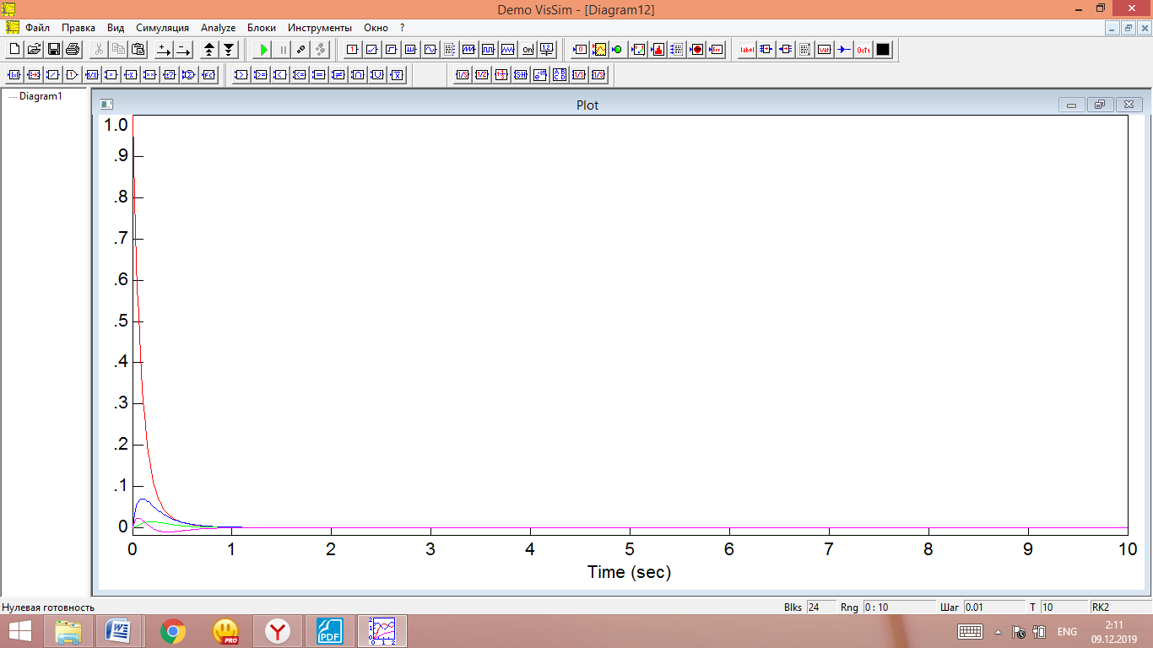

Сурет 4.1 – Қалаулы динамикамен ауыспалы күйлерінің өтпелі процестері

(4.8)-ден Ляпунов  вектор-функциясынан градиент векторының компоненттерін анықтаймыз:

 (4.9)

(4.8)-ден жылдамдық векторының компоненттерінің жүйенің координаттары бойынша кеңеюін анықтаймыз:

 (4.10)

Ляпунов вектор-функциясының жалпы уақыттық туындысы градиент векторының (4.9) жылдамдық векторына (4.10) скаляр көбейтіндісі болып табылады.

 (4.11)

(4.11)-ден Ляпунов вектор-функциясының толық туындысы теріс- таңбалы функция екені анық, яғни асимптотикалық орнықтылықтың жеткілікті шарты әрқашан орындалады.

Ляпунов вектор-функциясының (4.9) градиентін пайдаланып, скаляр түрінде Ляпунов функцияларын құрамыз:

 (4.12)

Ляпунов вектор-функциясының (4.12) оң анықтылығының шарттары орындалады:

 (4.13)

(4.7) және (4.13) теңсіздіктер жүйесінің сол жақтарын теңестіріп, жүйені қажетті басқару сапаларымен қамтамасыз ететін кері байланыс коэффициенттерін табамыз.



Зерттеу нәтижесі Matlab бағдарламасында орындалды (Қосымша Ә)-да келтірілген. Есептеулер нәтижесі:

-*ki* мәні (4.13) шартты қанағаттандырмаған жағдайы үшін, яғни, k1 = 0.5; k2 = -0.5; k3 = -18; k4 = 5. (4.2-сурет).

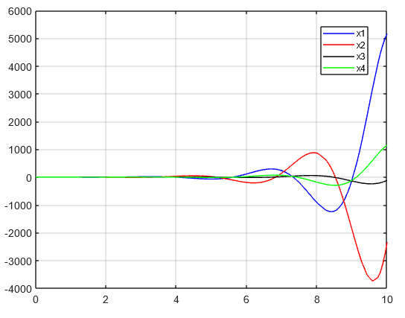

Сурет 4.2 – Реттегіші бар жүйенің ауыспалы күйлерінің шартты қанағаттандырмаған жағдайы

- *ki* мәні (4.13) шартты қанағаттандырған жағдайы үшін, яғни, k1 = 1.5; k2 = 0.5; k3 = -10; k4 = 10.

Реттегіші бар жүйенің ауыспалы күйлерінің өтпелі процестері 4.3 суретте көрсетілген.

|  |  |
| --- | --- |
|  |  |
|  |  |
| а | ә |
|  |  |

б в

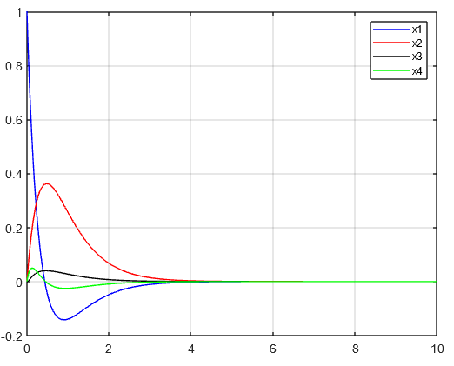

г

а – x1; ә – x2; б – x3; в – x4; г – барлық шығыстар

Сурет 4.3 – Реттегіші бар жүйенің ауыспалы күйлерінің өтпелі процестері

Төртінші ретті жүйенің мысалында Ляпунов вектор-функциясының градиент-жылдамдық әдісіне негізделген апериодты робасты орнықты автоматты басқару жүйесін синтездеудің дамыған әдісін қолдану автоматты басқару жүйесін синтездеу мәселесін шешудің жаңа ғылыми әдісінің тиімділігін, қарапайымдылығы мен сенімділігін көрсетті. Жүйедегі өтпелі процестер бақылау сапасына қойылатын барлық талаптарды қанағаттандырады. Өтпелі процестің түрі, уақыттың бастапқы мезетінде өтпелі процестің толқуының болмауы, асып түсудің және тербелістің болмауы, өтпелі процестің уақыт тұрғысынан, статикалық қателіктің болмауы.

**4.2** **Симметриялы ғарыштық ұшу аппаратының автоматты басқару жүйесінің синтезі**

Диссертациялық жұмыста біз динамикалық жүйелердің сапалық теориясының нәтижелеріне негізделген ғарыштық ұшу аппаратының бағдарын және тұрақтандыруды басқару жүйесінің апериодтық робасты орнықтылығын синтездеуді ұсынамыз [114, 115]. Ғарыштық ұшу аппаратының бағдарын және тұрақтандыруының басқару жүйесін синтездеу үшін Ляпунов вектор функциясының градиент-жылдамдық әдісі қолданылады. Сонымен қатар зерттеуде Ляпунов функциясының екінші әдісінің геометриялық интерпретациясы қолданылады [116-118].

Ғарыштық ұшуды қатты дене ретінде қарастырайық, ол оған салынған күштердің әсерінен айналмалы-трансляциялық қозғалыс жасайды, ал ғарыштық ұшақтың масса орталығы тікелей инерциялық кеңістіктегі қозғалмайтын қозғалыс сызығына сәйкес қозғалады және сонымен бірге ғарыштық ұшақтың масса орталығымен салыстырғанда айналмалы қозғалыстар жасайды. Бағдарлау және тұрақтандыру мәселелерін зерттеу кезінде масса орталығының қозғалысы ескерілмейді, осылайша траектория белгіленеді. Ғарыштық ұшу аппаратының айналмалы қозғалысын басқару бағдарлау және тұрақтандыру жүйесінің көмегімен орындалады [119, 120].

*Ғарыштық ұшу аппараттарының қозғалысының математикалық моделі*

Егер байланысқан координаттар жүйесінің осьтері ғарыштық ұшу аппаратының инерциясының негізгі орталық осьтерімен сәйкес келсе, онда ғарыштық ұшу аппаратының байланыстырылған координаттар жүйесіндегі массалар центіріне қатысты қозғалыс теңдеулері Эйлер динамикалық теңдеулерінің әдеттегі (4.14) формасын алады:

 (4.14)

мұнда  - ғарыштық ұшу аппаратының осьтерге сәйкес негізгі орталық инерция моменттері;

 және - тиісті осьтердегі басқару және сыртқы әсерлер моментінің проекциясы;

 - байланысқан осьтердегі ғарыштық ұшу аппаратының лездік бұрыштық жылдамдығы.

Ғарыштық ұшу аппараты көбінесе конус немесе цилиндр түрінде симметриялы формада болғандықтан, оның үстіне ΟΧ - бойлық ось, онда  теңдігі орын алады [120, c. 14]. Осы шартты ескере отырып, бірінші теңдеу (4.14) жүйенің қозғалысы жеңілдетіледі және мынадай түрді қабылдайды:

 (4.15)

Бағдарлау және тұрақтандыру жүйесінің басқарушы сәті  екі құрамдас бөлігіне ие . Бірінші құрамдас бөлік қалпына келтіру сәті  демпфирлейтін  болып табылады. Бұл сәттер арнайы құрылғылардың көмегімен жасалады. Басқарушы және демпфирлеуші сәттерді құру тәсілдері бағдарлау мен тұрақтандырудың нақты жүйелерін талдау кезінде одан әрі қаралатын болады.

Жалпы жағдайда М моменті әрекет ететін күштердің орбиталық жүйесінің осьтеріне қатысты оның жағдайына, яғни  бұрыштық шамаларына,  айналу жылдамдығының шамасына байланысты және t уақытына байланысты болады, яғни

 (4.16)

Бұрыштық ауытқулар берілген жағдайдан және бұрыштық жылдамдықтардан аз болса, кинематикалық арақатынастар (4.16) жеңілдетіледі:

 (4.17)

Қозғалысты бағдарлау және тұрақтандыру жүйесі планетаның айналасындағы жасанды жер серігінің жылдамдығына тең бұрыштық жылдамдықпен бұрыштық бұрышта бұрылыс жасайтындықтан, бұл жасанды жерсеріктің Οz осі айналасындағы  бұрыштық жылдамдығының орбиталық жылдамдықтан ауытқуы деп болжауға болады.

(4.15) динамикалық Эйлер теңдеулерін (4.17) ескере отырып, былай жазуға болады:

 (4.18)

Осыған сәйкес Эйлердің динамикалық теңдеулерін (4.15) (4.17) ескере отырып, жылдамдықтардың көбейтінділерін кішіліктің екінші ретті шамалары ретінде елемей келесі түрде жазуға болады [120, c. 17]:

 (4.19)

Осылайша, ғарыш аппаратының берілген бағдардан бұрыштық жылдамдықтары мен бұрыштық ауытқулары аз деп есептегенде, ғарыш аппаратының қысқа уақыт аралығындағы қозғалысын сәйкес осьтерге қатысты үш тәуелсіз қозғалыс ретінде қарастыруға болады.

 (4.20)



Келесі белгілеулерді енгіземіз: ,, ,

, , , 

(4.18) және (4.19) теңдеу жүйелерін Коши түрінде жазамыз:

 (4.21)

*Ляпунов векторлық функцияларының градиент-жылдамдық әдісімен басқару заңын синтездеу.* Жүйенің векторлық-матрицалық түрдегі теңдеулері жазылады:

 (4.22)

мұнда  – күй векторы;

, – басқарушы әсер

 

*Мәселенің қойылымы:* Бақылау заңдары пропорционалды бақылау заңы түрінде беріледі

  (4.23)

мұнда  и  – робасты орнықтылығы бар реттеуіш коэффициенттері анықталады.

Басқару жүйесінің сапасы мен орнықтылығы жабық басқару жүйесінің матрицасының элементтерімен анықталады. Демек, жүйеге «жақсы» өтпелі процестерді қамтамасыз етуге, яғни жүйедегі басқару сапасына, егер жабық жүйенің матрицасы мәндер бере отырып қол жеткізуге болады, тұйық жүйе матрицасының (элементтері) коэффициенттерді алу шартына әкеледі.

(4.22) және (4.23) жүйені кеңейтілген түрде көрсетуге болады:

 (4.24)

Ляпунов векторлық функцияларының градиент-жылдамдық әдістерін пайдаланып (4.24) жүйенің сенімді асимптотикалық орнықтылық шартын табамыз. Күй теңдеуінен Ляпунов функциялары векторының градиент векторының құраушыларын анықтаймыз .

 (4.25)

(4.24)-тен біз компоненттерді анықтаймыз жылдамдық векторының ыдырауы жүйенің координаттары бойынша.

 (4.26)

Ляпуновтың векторлық функцияларынан уақыттың толық туындысын жылдамдық векторына (4.25) градиент векторының скалярлық көбейтіндісі ретінде табамыз (4.26):

, (4.27)

Уақыттың толық туындысы Ляпунов функцияларының векторы (4.27)-белгі-теріс функция. Градиент векторының компоненттері бойынша (4.25) біз Ляпуновтың векторлық функцияларын скаляр түрінде саламыз.

 (4.28)

(4.28) функциясы шарттар орындалса оң анықталады:

 (4.29)

Реттеушінің коэффициенттерін анықтау міндеті қойылады, бұл тұйық жүйенің элементтері берілген d1 и және d2 мәнге ие болсын. Бізде қажетті өтпелі сипаттамалары бар жүйе, яғни берілген параметрі бар жүйенің күй теңдеулері:

 (4.30)

*Тапсырманы қою:* Ляпунов векторлық функцияларының градиенттік жылдамдық әдісімен d1 и және d2 коэффициенттерінің берілген мәндері бар жүйенің орнықтылығын зерттейміз.

(4.30)-дан біз Ляпуновтың векторлық функцияларынан градиент векторының компоненттерін анықтаймыз:

 (4.31)

(4.30)-дан жылдамдық векторының координаттар бойынша ыдырауын анықтаймыз

 (4.32)

Біз Ляпуновтың векторлық функциясының толық туындысын уақыт бойынша табамыз

 (4.33)

(4.33)-тен Ляпуновтың векторлық функцияларының толық уақыт туындысы теріс таңбалы функция болып табылады.

(4.31)-ден біз Ляпунов функциясын анықтаймыз және скаляр түрінде ұсынамыз:

 (4.34)

Осыдан (4.34) шарт Ляпунов функциясының болуы жүйе үшін (4.30) теңсіздіктер жүйесімен берілген:

 (4.35)

(4.29) және (4.35) теңсіздіктердің сол жақтарын салыстыра отырып аламыз:

 (4.36)

Осылайша, біз жүйенің сипаттамалық көпмүшесінің коэффициенттерін күрделі есептеуді және матрицаны есептеуді канондық форманы түрлендіруді және т.б. қажет етпейтін ғарыштық ұшу аппаратының күй векторы бойынша синтез мәселесінің қарапайым шешімін аламыз.

Осылайша,  ол коэффициенттердің барлық мәндері үшін орнықты, өйткені ол реттеулерді, ауытқуларды және қажетті жылдамдықты бақылаудың қажетті сапасын қамтамасыз етеді. (4.28) жүйе ретінде қажетті өтпелі сипаттамаларды, (4.36), береді. Бұл Matlab бағдарламасында жүйені модельдеуде эксперименттердің нәтижелерімен расталады. Matlab ортасында ғарыш аппараттарын басқару жүйесінің имитациялық моделі (Қосымша В).

*Сандық эксперимент нәтижелері*

Сандық эксперимент нәтижелері төменде көрсетілген, мұнда коэффициенттер оң және теріс аймақтарда әртүрлі мәндермен алынады.

Басқару заңымен қозғалысты басқару сызықтық жүйесінің әртүрлі параметрлерімен сандық эксперимент нәтижелері есептелінді. Күшейту коэффициенттерін аудандарда оң және теріс таңбалармен бере отырып сандық эксперимент нәтижесі төмендегі 4.4, 4.5, 4.6, 4.7, 4.8, 4.9, 4.10-суреттерде келтірілді

, , , , , , , ,, ,.

1. *k1*=1, *k2*=2, *k3*=-8, *k4*=-5
2. *k2*=-40, -20, 2, -9,5
3. *k3*=3, -3, -8, -5
4. *k4*=26, 14, 2, 7

Сурет 4.4 – Өтпелі сипаттама

K1=1, k2=2, k3=-8,k4=-5

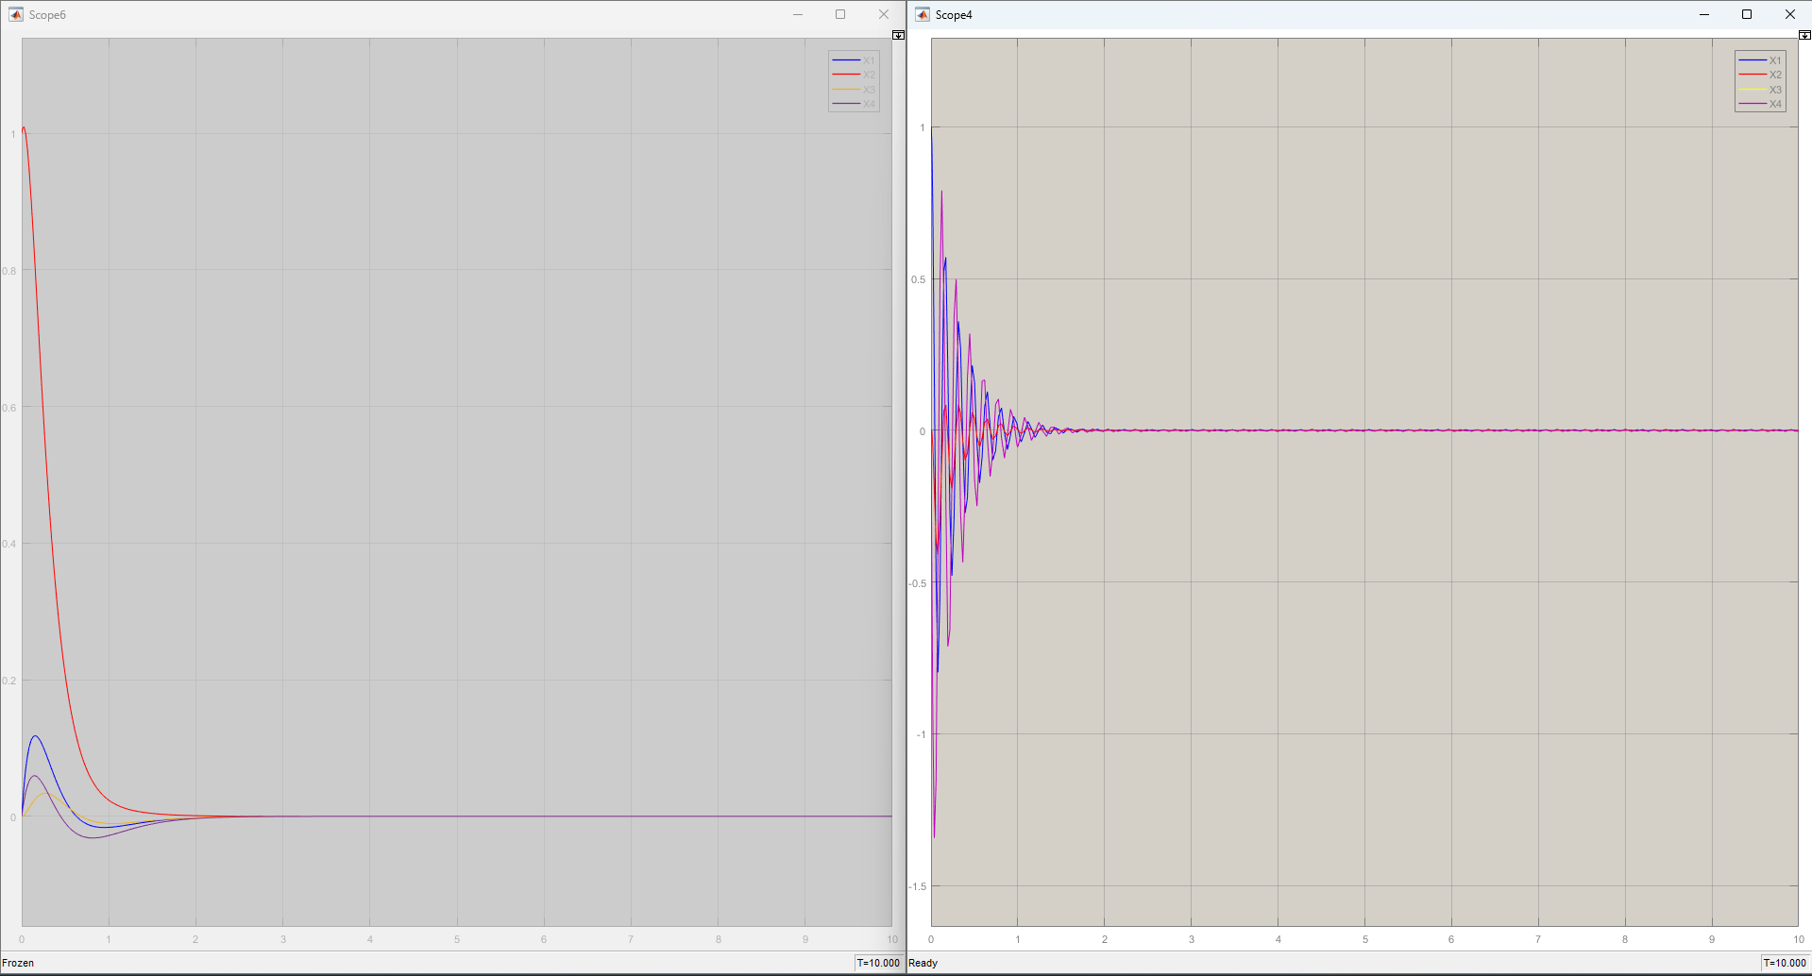

Сурет 4.5 – Өтпелі сипаттама

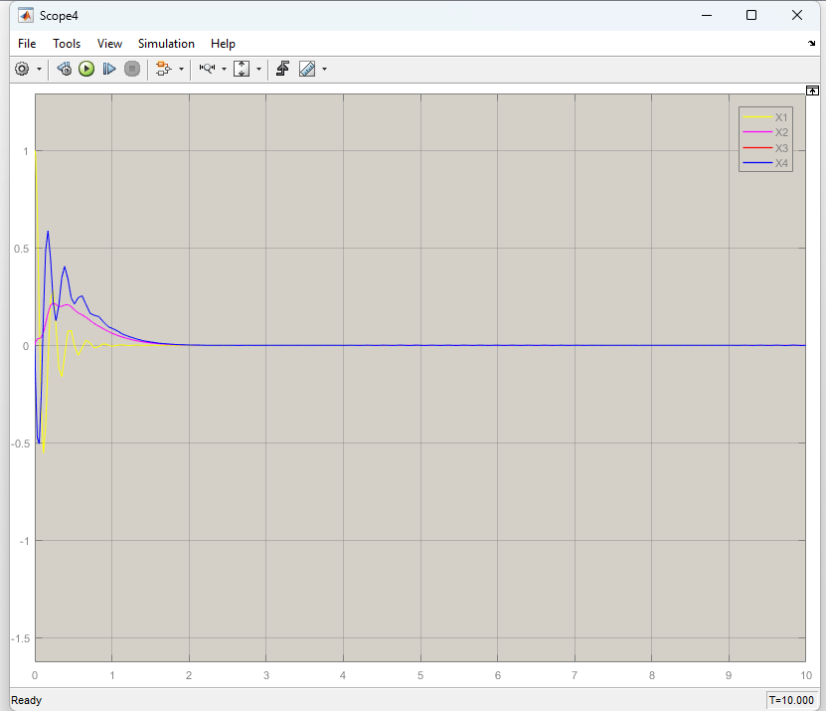

Сурет 4.6 – Өтпелі сипаттама

Келесі мәндерді кезінде

1. *k1*=4,3, *k3*=2,
2. *k2*=2, *k4*=2,2
3. *k1*=3, k3=3,5
4. *k2*=1,3, *k4*=1, 7

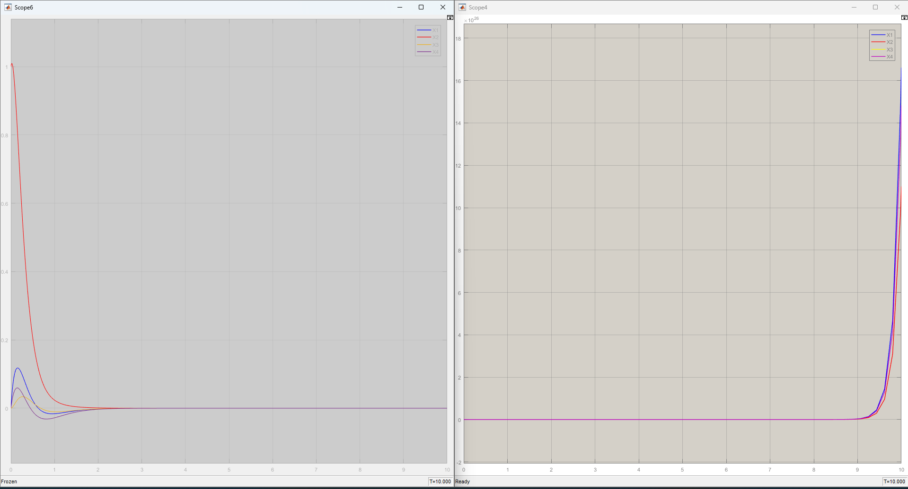

Сурет 4.7 – Өтпелі сипаттама

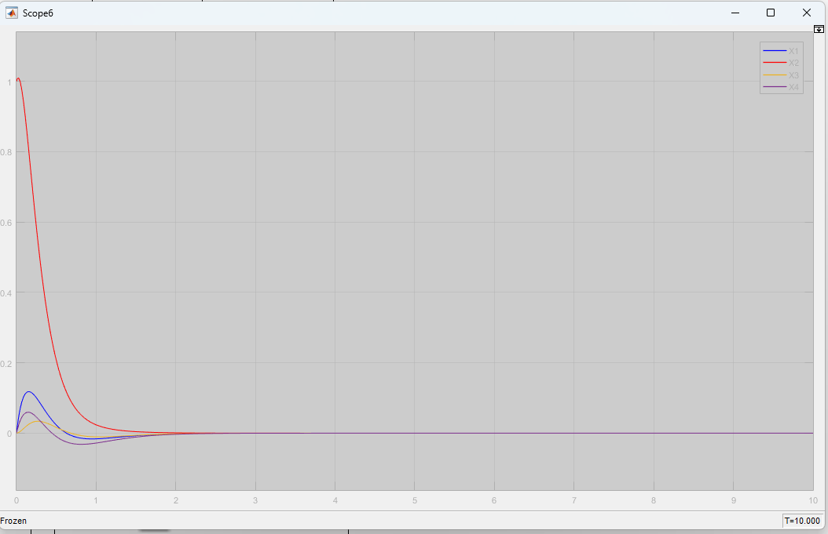

Сурет 4.8 – Өтпелі сипаттама

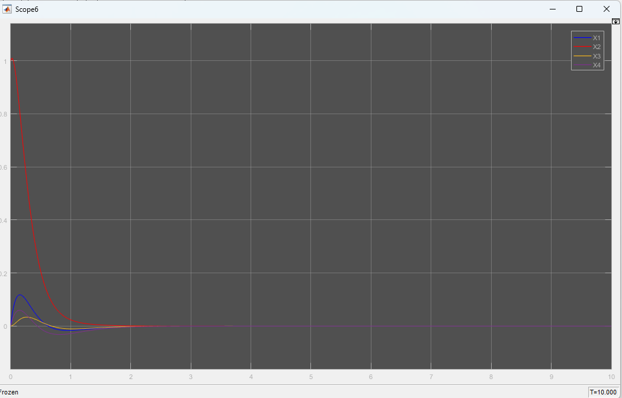

Сурет 4.9 – Өтпелі сипаттама

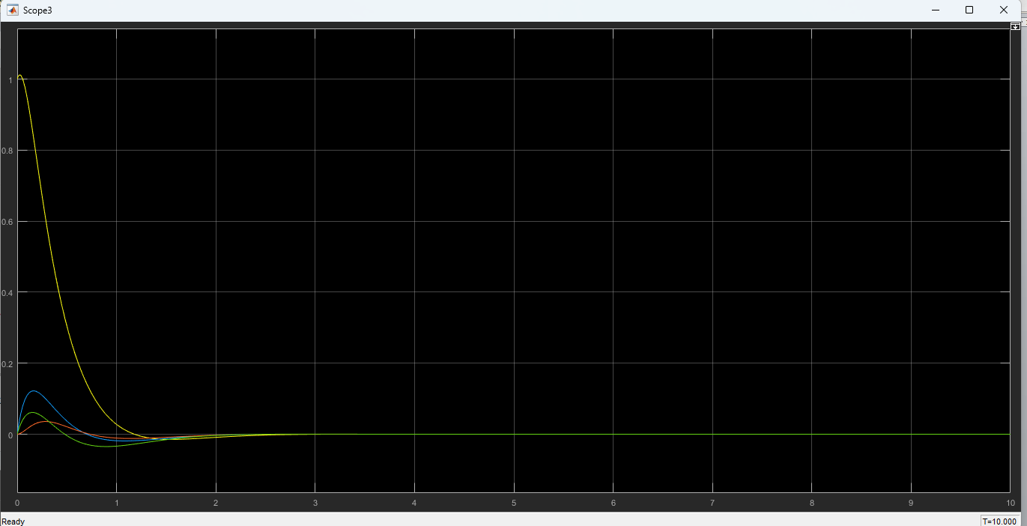

Сурет 4.10 – Өтпелі сипаттама

*Қорытындылай* келе, күшейту коэффициенттерін өзгерте отырып жүйенің апериодты орнықтылығына баға бердік: яғни құрылымдық сұлбада k1, k3 шамаларын үлкейтіп, k2, k4 шамаларына теріс (кіші) мән (салыстыра отырып) бере отырып жүйенің апериодты орнықты екенін көруге болады.

**Төртінші бөлім бойынша қорытынды**

1. Ляпунов функцияларының векторы градиенттік-жылдамдық әдісі базасында автоматты басқарудың апериодтық робасты орнықты жүйесінің синтезін қолдану төртінші ретті жүйесінің мысалында автоматты басқару жүйесі синтезінің міндетін шешудің жаңа ғылыми әдісінің тиімділігін, қарапайымдылығын, сенімділігін және жұмысқа қабілеттілігін көрсетті. Жаңа ғылыми нәтижелер төртінші ретті жүйесінің моделіне имитациялық экспериментпен расталады. Жүйедегі өтпелі процестер басқару сапасы бойынша барлық талаптарды қанағаттандырады: өтпелі процестің түрі, өтпелі процесте бастапқы сәтте, өтпелі процестің уақыты бойынша өршудің болмауы, статикалық қателіктің және орнықтылықтың, кешенде робастылықтың болмауы.
2. Симметриялы ғарыштық ұшу аппаратының автоматты басқару жүйесі үшін, атқарушы механизм және өлшеу құрылғысының математикалық моделі таңдалды. Ауытқу бұрышы мен бұрыштық жылдамдық бойынша басқарылатын симметриялы ғарыштық ұшақтың математикалық моделі жасалды.
3. Ляпунов вектор функциясының градиент-жылдамдық әдісімен симметриялы ғарыштық ұшу аппаратының автоматты басқару жүйесінің апериодты робасталық орнықтылығы синтезделді. Модельдегі имитациялық эксперименттің нәтижелері ғарыштық ұшу аппаратының автоматты басқару жүйесінің барлық теориялық нәтижелерін растайды: тұрақты, робасты, жақсы өтпелі процесс, өтпелі процесте шашырау жоқ, өтпелі кезең апериодтық сипатқа ие, реттеудің жақсы уақыты және статикалық қателер жоқ.
4. Ляпунов векторы функциясының градиент-жылдамдық әдісіне негізделген апериодты робасты-орнықты автоматты басқару жүйесін синтездеу әдісін қолдану реттегіштің синтез мәселесін соңына дейін шешуге мүмкіндік береді және модалдық басқарудан ерекшеленеді, яғни, сипаттамалық теңдеудің түбірлерін тікелей және кері канондық түрлендірулер мен күрделі екіұшты есептеулер қажет емес. Ерекше емес матрицаны қолдана отырып, блок-диагональды пішінге түрлендіру қажет емес.

Бұл бөлімнің негізгі нәтижелері [106, р. 381-388] көрсетілген.

**ҚОРЫТЫНДЫ**

Диссертациялық жұмыста Ляпунов вектор-функциясының градиент-жылдамдық әдісі негізінде қажетті сападағы апериодты робасты орнықты сызықтық стационарлық автоматты басқару жүйесін талдау мен синтездеуге көзқарас ұсынылған және негізделен. Автоматты басқарудың қазіргі заманғы теориясында негізгі бағыт басқару жүйелерін анықталмағандық жағдайында талдау және синтездеу мәселелерін шешу болып табылады. Бұл робасты орнықтылықпен өтпелі процестердің талап етілетін түрі мен сапасы сияқты күрделі көрсеткіштерге сәйкес автоматты басқару жүйесін синтездеудің жаңа әдістерін әзірлеуді қажет етеді, ауытқуларсыз, түзетусіз, қажетті статикалық қателіктермен және автоматты басқару жүйелеріне қажетті өтпелі процеспен. Күй векторын қолданатын автоматты басқару жүйесін синтездеудің белгілі әдістері модальды басқаруға негізделген және комплексті түрде автоматты басқару жүйесін талдау мен синтездеу мәселелерін қарастыруға мүмкіндік бермейді. Әдетте, тікелей және кері канондық түрлендірулер және тұйықталған жүйенің сипаттамалық теңдеуінің түбірлерінің күрделі көп мағыналы есептеулері қажет. Бұл жағдайда басқару объектісінің матрицасы үшбұрышты немесе блок-диоганальды түрге ауыстырылады, басқару матрицасын қолданады немесе сингулярлы емес матрицаны қоланады, оның бағаналары басқару объектісінің меншікті векторларымен анықталады.

Апериодты робасты орнықты автоматты басқару жүйесін синтездеуе ұсынылған тәсіл шеңберінде келесі ғылыми нәтижелер алынды:

1. Ляпунов вектор-функциясының градиент-жылдамдық әдісі бойынша бір кірісі және бір шығысы бар жүйенің апериодты робасты орнықтылығын зерттеу әдісі жасалды.

2. Ляпунов вектор функциясының градиент-жылдамдық әдісімен бір кірісі және бір шығысы бар апериодтық робасты орнықты автоматты басқару жүйесін синтездеу әдісі жасалды, бұл жүйенің күрделі комплексті көрсеткіштері мен автоматты басқару жүйесінің өтпелі процесінің сипатамалары бойынша бір кірісі және бір шығысты автоматты басқару жүйесін талдау және синтездеу мәселесін шешуге мүмкіндік береді.

3. Ляпунов вектор-функциясының градиент-жылдамдық әдісімен m кірісі мен n шығысы бар жүйенің апериодтық робасты орнықтылығын зерттеу әдісі жасалды.

4. Ляпунов вектор функциясының градиент жылдамдық әдісімен жүйені канондық түрлендірулер саласында m кірісі мен n шығысы бар апериодтық робасты орнықты автоматты басқару жүйесінің синтез әзірленді.

5. Автоматты басқару жүйесін талдау мен синтездеудің комплексті көрсеткіштеріне және автоматты басқару жүйелеріне өтпелі процестердің қажетті сипаттамаларына сәйкес Ляпунов вектор функциясының градиент жылдамдық әдісімен жүйенің күй кеңістігіндегі m-кірісі мен n-шығысы бар апериодтық робасты орнықты автоматты басқару жүйесінің синтезі әзірленді.

Ляпуновтың вектор-функциясының градиентті-жылдамдық әдісімен төртінші ретті жүйеге арналған робасты орнықты реттегішті синтездеу мысалында апериодтық робасты орнықты автоматты басқару жүйесін синтездеудің әзірленген әдісі автоматты басқару жүйесінің синтезін шешудің ұсынылған әдісінің тиімділігін, қарапайымдылығын, сенімділігі мен тиімділігін көрсетті. Диссертациядағы имитациялық моделдеу экспериментінің нәтижелері ғылыми растайды.

Ғарыштық ұшу аппаратының апериодты робасты орнықты автоматты басқару жүйесі Ляпунов вектор функциясының градиент жылдамдық әдісімен синтезі әзірленді. Модельдегі имитациялық эксперименттің нәтижелері теориялық нәтижелерді растайды және жүйе бастапқы кезеңдегі серпіліссіз өтпелі процестердің қажетті сапаларымен апериодты робасты орнықты.

#### ПАЙДАЛАНЫЛҒАН ӘДЕБИЕТТЕР ТІЗІМІ

1 Методы классической и совремменой теории автоматического управления: в 5 т. – Изд. 2-е, перер. и доп. / под ред. К.А. Пупкова, Н.Д. Егулова. – М.: Изд-во МГТУ им.Н.Э. Баумана, 2004. – Т. 3. – 614 с.

2 Теория автоматического управления / под ред. А.А. Воронова. – М.: Высшая школа, 1986. – Ч. 1. – 362 с.; Ч. 2. – 382 с.

3 Теория автоматического регулирования / под ред. В.В. Солодовникова. – М.: Машиностроение, 1967. – Кн. 1. – 768 с.; 1968. – Кн. 2. – 680 с.; 1969. – Кн. 3, ч. 1. – 608 с., ч. 2. – 366 с.

4 Методы классической и современной теорий автоматического управления / под ред. К.А. Пупкова, Н.Д. Егулова. – М.: Издательство МГТУ им. Н.Э. Баумана, 2004. – Т. 4. – 744 с.

5 Андриевский Б.Р., Фрадков А.А. Избранные главы теории автоматического управления. – СПб.: Наука, 2000. – 475 с.

6 Кузавков Н.Т. Модальное управление и наблюдающие устройства. – М.: Машинастроение, 1976. – 184 с.

7 Подчуаев В.А. Аналитические методы теории автоматического управления. – М.: ФИЗМАТЛИТ, 2002. – 256 с.

8 Ляпунов А.М. Общая задача об устойчивости движения. – М.; Л.: Гостехиздат, 1950. – 472 c.

9 Андронов А.А., Понтрягин Л.С. Грубые системы // Докл. АН СССР. – 1937. – T. 14. – С. 247–249.

10 Ким Д.П. Теория Автоматического управления. – Изд. 2-е, испр. и доп. – М.: ФизматЛИТ, 2010. – Т. 1. – 312 с.

11 Цыпкин Я.З. Основы теории автоматических систем. – М.: Наука, 1977. – 560 с.

12 Попов Е.П. Теория линейных систем автоматического регулирования и управления. – М.: Наука, 1989. – 304 с.

13 Бесекерский А.В., Попов Е.П. Теория систем автоматического регулирования. – М.: Наука, 1975. – 768 с.

14 Курдюков А.П. Основы робастного управления. – М.: Изд-во МГТУ им. Н.Э. Баумана, 1995. – 303 с.

15 Егупов Н.Д. Методы робастного, нейро – нечеткого и адаптивного управления. – М.: Изд-во МГТУ им. Баумана, 2001. – 744 с.

16 Позняк А.С., Себряков Г.Г., Семенов А.В. и др. H∞ – теория управления: феномен, достижения, перспективы, открытые проблемы. – М.: Гос НИИ-АС, 1990. – 75 с.

17 Мирошник И.В., Никифоров В.О., Фрадков А.Л. Нелинейное и адаптивное управление сложными динамическими системами. – СПб.: Наука, 2000. – 549 с.

18 Емельянов С.В., Коровин С.К. Новые типы обратной связи. Управление при неопределенности. – М.: Физматлит, Наука, 1997. – 352 с.

19 Афанасьев В.Н., Колмановский В.Б., Носов В.Р. Математическая теория конструирования систем управления. – М.: Высшая школа, 1989. – 488 с.

20 Юркевич В.Д. Синтез нелинейных нестационарных систем управления с разнотемповыми процессами. – СПб.: Наука, 2000. – 287 с.

21 Федосов Е.А., Красовский А.А., Попов Е.П. Машиностроение: энциклопедия: в 40 т. – М.: Машиностроение, 2000. – Т. 4. – 688 с.

22 Пупков К.А., Егупов Н.Д. Методы классической и современной теории автоматического управления: в 5 т. – Изд. 2-е, перер. и доп. – М.: Издательство МГТУ им. Н.Э. Баумана, 2004. – Т. 3. – 616 с.

23 Черноусько Ф.Л. Оценивание фазового состояния динамических систем. – М.: Наука, 1988. – 319 с.

24 Барабанов А.Е. Синтез минимаксных регуляторов. – СПб.: Изд-во С.-Петерб. ун-та, 1996. – 222 с.

25 Basar T., Bernhardt P. H∞ – optimal control and related minimax design problems: a dynamic game approach. – Boston: Birkhäuser, 1991. – 225 p.

26 Glover J. Robust stabilization of linear multivariable systems: relations to approximation // Intern. J. Control. – 1986. – Vol. 43, №3. – P. 741-766.

27 Лурье А.И. Некоторые нелинейные задачи теории автоматического регулирования. – М.: Гостехиздат, 1951. – 216 с.

28 Лурье А.И., Постников В.Н. К теории устойчивости регулируемых систем // Прикл. матем. мех. – 1944. – Т. 8, №3. – С. 246-248.

29 Айзерман М.А., Гантмахер Ф.Р. Абсолютна устойчивость регулируемых систем. – М.: Изд-во АН СССР, 1963. – 270 с.

30 Horowitz I. Survey on qualitative feedback theory (OFT) // International Journal of Control. – 1991. – Vol. 53, №2. – P. 255-291.

31 Горовиц И. Синтез систем с обратной связью. – М.: Советское радио, 1970. – 600 с.

32 Schweppe F.C. Uncertain dynamic systems. – New Jersey: Englewood Cliffs: Prentice Hall, 1973. – 576 р.

33 Куржанский А.Б. Управление и наблюдение в условиях неопределенности. – М.: Наука, 1977. – 392 с.

34 Черноусько Ф.Л., Меликян А.А. Игровые задачи управления и поиска. – М.: Наука, 1978. – 270 с.

35 Francis B.A. A course in H∞ control theory. – Berlin: Springer-Verlag, 1987. – 141 p.

36 Chen M.J., Desoer C.A. Necessary and sufficient for robust stability of linear distributed feedback systems // Intern. J. Control. – 1982. – Vol. 35, №2. – P. 255-267.

37 Doyle J.C., Glover R., Khargonekar P.P. et al. State-space solutions to standard H2 and H∞ control problems // IEEE Transactions on Automatic Control. – 1989. – Vol. 34, №8. – P. 831-847.

38 Safonov M.G. Stability and robustness of multivariable feedback systems. Cambridge: MIT Press, 1980. – 256 p.

39 Doyle J.C. Lecture notes in advanced multivariable control. – Minneapolis: ONR. Honeywell Workshop, 1984. – 96 p.

40 Поляк Б.Т., Щербаков Б.С. Робастная устойчивость и управление. – М.: Наука, 2002. – 303 с.

41 Abrishamchian M., Barmish B. Reduction of robust stabilization problem to standard H∞ problems for classes of systems with unstructured uncertainly // Automatica. – 1996. – Vol. 32, №8. – P. 1101-1115.

42 Polyak B., Halpern M. Optimal design for discrete-time linear systems via new performance index // Intern. J. Adaptive Control Sig. Proc. – 2001. – Vol. 15, №2. – P. 129-152.

43 Rantzer A., Megretski A. A convex parametrization of robustly stabilizing controllers // IEEE Transactions on Automatic Control. – 1994. – Vol. 39, №9. – P. 1802-1808.

44 Поляк Б.Т., Щербаков П.С. Вероятностный подход к робастной устойчивости систем с запаздыванием // Автоматика и телемеханика. – 1996. –№12. – С. 97-108.

45 Barmish B.R., Polyak B.T. A new approach to open robustness problems based on probabilistic prediction formula // Proceed. of 13th World congress of the Intern. Federation of Automatic Control. – San Francisco, 1996. – P. 3398-3403.

46 Stengel R.F., Ray L.R. Stochastic robustness of linear time invariant control systems // IEEE Transactions on Automatic Control. – 1991. – Vol. 36, №1. – P. 82-87.

47 Tempo R., Bai E.W., Dabbene F. Probabilistic robustness analysis: explicit bounds for the minimum number of samples // Syst. Control Lett. – 1997. – Vol. 30. – P. 237-242.

48 Marrison C., Stengel R. Design of robust control systems for a hypersonic aircraft // J. Guidance Control Dyn. – 1998. – Vol. 21, №1. – P. 58-63.

49 Weinmann A. Uncertain models and robust control. – Wien: Springer, 1991. – 722 p.

50 Faedo S. Un nuova problema di stabilita per le equazione algebriche a coefficienti reali // Ann. Scuola Norm. Super. Piza. – 1953. – Vol. 7. – P. 53-63.

51 Заде Л., Дезоер Ч. Теория линейных систем. Метод пространства состояний / пер. с англ. – М.: Наука, 1970. – 703 c.

52 Харитонов В.Л. Об асимптотической устойчивости положения равновесия семейства систем линейных дифференциальных уравнений // Дифференциальные уравнения. – 1978. – Т. 14, №11. – С. 2086-2088.

53 Hinrichsen D., Pritchard A. Stability radius for structured perturbations and the algebraic Riccati equation // Syst. Control Lett. – 1986. – Vol. 8, Issue 2. – P. 105-113.

54 Rosenbrock H.H. Computer-aided control system design. – London: Academic Press, 1974. – 230 p.

55 Северцев Н.А., Дедков В.К. Системный анализ и моделирование безопасности. – М.: Изд-во «Высшая школа», 2006. – 464 с.

56 Соколов В.Ф. Стабилизация линейных непрерывных систем. – Сыктывкар: СыктГУ, 2001. – 88 с.

57 Doyle J., Packard A., Zhou K. Review of LFTs, LMIs, and µ // Proceed. of the 30th conf. on Decision and Control. – Brighton, 1991. – P. 1227-1232.

58 Balas G.J., Doyle J. Control of Lightly Damped, Flexible Modes in the Controller Crossover Region // AIAA Journal of Guidance, Dynamics and Control. – 1994. – Vol. 17, №2. – P. 370-377.

59 Полилов Е.В., Зеленов А.Б., Руднев Е.С. µ-анализ и синтез робастной системы управления электропривода постоянного тока // Вісник Кременчуцького державного технічного університету ім. Михайла Остроградського. – 2009. – Т. 3, №56, ч. 2. – С. 25-30.

60 Бобцов А.А., Никифоров В.О., Пыркин А.А. и др. Методы адаптивного и робастного управления нелинейными объектами в приборостроении. – СПб.: НИУ ИТМО, 2013. – 277 c.

61 Бесекерский В.А., Небылов А.В. Робастные системы автоматического управления. – М.: Наука, 1983. – 239 с.

62 Кунцевич В.М. Адаптация и робастность в системах управления // Известия РАН. Техническая кибернетика. – 1993. – №2. – С. 91-102.

63 Петров Б.Н. Теория автоматического управления: избр. тр. – М.: Наука, 1983. – Т. 1. – 430 с.

64 Поляк Б.Т., Цыпкин Я.З. Робастная устойчивость линейных дискретных систем // Докл. АН СССР. – 1991. – Т. 316, №4. – С. 842-846.

65 Рустамов Г.А. Робастная система управления с повышенным потенциалом // Известия Томского политехнического университета. – 2014. – T. 324, №5. – C. 13-21.

66 Zhou K., Doyle J.C., Glover K. Robust and Optimal Control. – New Jersey: Prentice Hall, 1996. – 586 p.

67 Позняк А.С. Основы робастного управления (Н∞ - теория). – М.: Изд-во МФТИ, 1991. – 128 с.

68 Пилишкин В.Н. Алгоритмы робастного управления в интеллектуальных системах // Вестник МГТУ. – 1998. – №1. – С. 23-28.

69 Емельянов С.В. Системы автоматического управления с переменной структурой. – М.: Наука, 1967. – 336 с.

70 Уткин В.И. Скользящие режимы в задачах оптимизации и управления. – М.: Наука, 1981. – 368 с.

71 Емельянов С.В., Коровин С.К. Новые типы обратных связей: управление в условиях неопределенности. – М.: Наука, 1997. – 352 с.

72 Мееров М.В. Синтез структур систем автоматического управления высокой точности. – М.: Наука, 1967. – 423 с.

73 Меерков С.М. Принципы вибрационного управления: теория и применение // Автоматика и телемеханика. – 1973. – №2. – С. 34-43.

74 Бейнарович В.А. Инвариантные системы автоматического управления с релейным усилителем // Докл. ТУСУРа. – 2010. – №1(21), ч. 1. – С. 70-73.

75 Кунцевич В.М. Управление в условиях неопределенности: результаты в задачах управления и идентификации. – Киев: Наукова думка, 2006. – 264 с.

76 Rustamov G.A. Absolutely robust control systems // Automatic Control and Computer Sciences. – 2013. – Vol. 47, №5. – P. 227-241.

77 Потапенко Е.М., Казурова А.Е., Савранская А.В. Обзор работ по динамике многомассовых неопределенных электромеханических систем, выполненных на кафедре электропривода ЗНТУ // Электротехника электроэнергетика. – 2011. – №1. – С. 7-8.

78 Бирюк Н.Д., Кривцов А.Ю. Второй метод Ляпунова и его применение в анализе устойчивости параметрического контура // Научные ведомости. – 2016. – Вып. 44, №20(241). – С. 69-76.

79 Гилмор Р. Прикладная теория катастроф: в 2 т. – М.: Мир, 1984. – Т. 1. – 350 с.

80 Постон Т., Стюарт И. Теория катастроф и ее приложения / пер. с англ. – М.: Мир, 1980. – 607 с.

81 Бекман И.Н. Катастрофы: курс лекций // [http://beckuniver.ucoz.ru/ Katastrofy/Lec1.pdf.](http://beckuniver.ucoz.ru/%20Katastrofy/Lec1.pdf.%20) 29.09.2018.

82 Sparavalo M.K. Lyapunov Functions in Nonlinear Unsteady Dynamics and Control: Poincaré's Approach from Metaphysical Theory to Down-to-Earth Practice. – Ed. 1. – LaVergne: Lightning Source Inc, 2016. – 104 p.

83 Рябова А.В., Тертычный-Даури В.Ю. Элементы теории устойчивости: учеб. пос. – СПб.: Университет ИТМО, 2015. – 208 с.

84 Демидович Б.П. Лекции по математической теории устойчивости. –М.: Наука, 1967. – 472 c.

85 Зубов В.И., Методы А.М. Ляпунова и их применение. – Л.: Изд-во Ленингр. ун-та, 1957. – 240 c.

86 Малкин И.Г. Теория устойчивости движения. – М.: Наука, 1966. –530 c.

87 Маркеев А.П. Теоретическая механика. – М.: Наука, 1990. – 416 c.

88 Валеев К.Г., Финин Г.С. Построение функций Ляпунова. – Киев: Наукова думка, 1981. – 412 c.

89 Руш Н., Абетс П., Лалуа М. Прямой метод Ляпунова в теории устойчивости. – М.: Мир, 1980. – 300 c.

90 Зубов В.И. Интегральные уравнения для функции Ляпунова // Докл. АН СССР. – 1990. – Т. 314, №4. – С. 780-782.

91 Николис Г., Пригожин И. Познание сложного: введение / пер. с англ. – М.: Мир, 1990. – 344 с.

92 Барбашин Е.А. Функции Ляпунова. – М.: Наука, 1970. – 240 с.

93 Бейсенби М.А. Исследование робастной устойчивости систем автоматического управления методом функции А.М. Ляпунова. – Астана, 2015. – 204 с.

94 Бейсенби М.А. Модели и методы системного анализа и управления. – Астана: Изд-во ЕНУ им. Л.Н. Гумилева, 2004. – 144 с.

95 Beisenbi M., Oinarov A., Uskenbayeva G. The New Approach of Design Robust Stability for Linear Control System of A.M. Lyapunov functions // Proceed. of the internat. conf. on New Trends in Information and Communication Technology. – Almaty, 2014. – P. 110-118.

96 Бейсенби М.А., Ускенбаева Г.А., Сатыбалдина Д.К. Исследование робастной устойчивости системы управления линейными объектами методом функций А.М. Ляпунова // Вестник ЕНУ им. Л.Н. Гумилева. – 2013. – №6(97). – С. 36-45.

97 Uskenbayeva G. [Research of the Robust Stability of Control Systems Using a New Approach to the Lyapunov Functions Construction](https://ideas.repec.org/a/ibn/masjnl/v9y2015i11p176.html) // [Modern Applied Science](https://ideas.repec.org/s/ibn/masjnl.html), Canadian Center of Science and Education. – 2015. – Vol. 9, №11. – P. 176-191.

98 Beisenbi M.A., Uskenbayeva G., Shukirova A.K. et al. Spacecraft control system with increased potential of robust stability in the class of single-parameter structurally stable maps // ARPN Journal of Engineering and Applied Sciences. – 2016. – Vol. 11, №13. – P. 8320-8331.

99 Андреев Ю.Н. Управление конечномерными линейными объектами. – М.: Наука, 1976. – 424 с.

100 Кухаренко Н.В. Синтез модальных регуляторов при неполной управляемости объектов // Известия Академии наук. Техническая кибернетика. – 1992. – №3. – С. 3-10.

101 Гантмахер Ф.Д. Теория матриц. – М.: Наука, 1967. – 576 с.

102 Beisenbi M., Kaliyeva S. Synthesis of the control systems by the state of an object with single output by a gradient-velocity method of A.M. Lyapunov vector functions // International Journal of Civil Engineering & Technology. – 2018. – Vol. 9, Issue10. – P. 2080-2086.

103 Beisenbi M., Kaliyeva S. The solution to the problem of synthesis of control of multidimensional objects // Procced. 2019 internat. conf. on Information Science and Communications Technologies (ICISCT). – Tashkent, 2019. – P. 1-4.

104 Beisenbi M.A., Mussabayeva Sh.S., Satpayeva A.K. et al. Study of Multidimensional and Nonlinear Control Systems, Built in the Class of "Hyperbolic Umbilic" // International Journal of Engineering Research and Technology. – 2019. – Vol. 12, №12. – Р. 2510-2515.

105 Beisenbi М., Kaliyeva S. Approach to the synthesis of an aperiodic robust automatic control system based on the gradient-speed method of Lyapunov vector functions // Eastern-European Journal of Enterprise Technologies. – 2023. – Vol. 1, №121. – P. 6-14.

106 Beisenbi M.A., Kaliyeva S.A., Sagymbay A. et al. A new approach for synthesis of the control system by gradient-velocity method of lyapunov vector functions // Journal of Theoretical and Applied Information Technology. – 2021. – Vol. 02, №99. – P. 381-389.

107 Бейсенби М.А., Калиева С.А., Турмагамбетова М.К. и др. Синтез системы управление по состоянию объекта с одним входом и с одним выходом градиентно-скоростным методом вектор-функций А.М. Ляпунова // Вестник ЕНУ им. Л.Н. Гумилева. – 2018. – №1(122). – С. 29-34.

108 Калиева С., Сарбасова А., Сеитова А. Синтез системы управления в классе однопараметрических структурно-устойчивых отображений // ИИВТ КН МОН РК «Инновационные IT и Smart-технологии»: матер. науч. конф., посв. 70-лет И.Т. Утепбергенова. – Алматы, 2019. – С. 152-157.

109 Beisenbi M.A., Kaliyeva S.A., Markov A.V. The synthesis of the MIMO system by the state vector of the object by the gradient-velocity method of Lyapunov vector-valued function // Procced. 7th internat. conf. Science and society – Methods and problems of practical application 15th. – Vancouver, 2019. – P. 105-114.

110 Бейсенби М.А., Калиева С.А., Турмагамбетова М.К. Синтез системы управление по состоянию объекта с одним входом и с одним выходом градиентно-скоростным методом вектор - функций А.М. Ляпунова // Фундаментальные и прикладные исследования: гипотезы, проблемы, результаты: сб. матер. междунар. науч.-практ. конф. – Новосибирск, 2018. – С. 158-164.

111 Бейсенби М.А., Калиева С.А., Сатыбалдина Д.К. и др. Синтез системы управления c m-входами и n-выходами по вектору состояния объекта градиентно-скоростным методом вектор-функций Ляпунов // Вестник КазНИТ имени К.И. Сатпаева. – 2018. – №4(128). – С. 56-61.

112 Бейсенби М.А., Калиева С.А. Бір параметрлік құрылымдық-орнықты бейнелеу класында басқару жүйесін синтездеу // Вестник КазНИТ имени К.И. Сатпаева. – 2019. – №5(135). – С. 352-355.

113 Бейсенби М.А., Калиева С.А., Сагымбай А.Б. и др. Решение задачи синтеза по состоянию объекта градиентно-скоростным методом вектор-функций А.М. Ляпунова // Сб. матер. междунар. образовательного форума «Дидактический мост: Европа-Азия». – Семей, 2018. – С. 168-172.

114 Стрейц В. Метод пространства состояний в теории дискретных линейных систем управления / пер. с англ. – М.: Наука, 1985. – 294 с.

115 Стренг Г. Линейная алгебра и её применения / пер. с англ. – М.: Мир, 1980. – 454 с.

116 Квакернаак Х., Сиван Р. Линейные оптимальные системы управления / пер. с англ. – М.: Мир, 1986. – 650 с.

117 Рей У. Методы управления технологическими процессами / пер. с англ. – М.: Мир, 1983. – 368 с.

118 Воронов А.А., Матросов В.М. Метод векторных функций Ляпунова в теории устойчивости. – М.: Наука, 1987. – 252 с.

119 Артюхин Ю.П., Каргу Л.И., Симаев В.Л. Системы управления космических аппаратов, стабилизированных вращением. – М., 1979. – 295 с.

120 Попов В.И. Системы ориентации и стабилизации космических аппаратов. – М., 1986. – 182 с.

**ҚОСЫМША А**

Енгізу актілері

АҚ «Транстелеком» ұлттық телекоммуникация компаниясының деректерді тарату каналдарының желісіне зерттеу нәтижелерін

ЖШС «GHALAM» компаниясынан зерттеу нәтижелерін енгізу актісі

**ҚОСЫМША Ә**

Төртінші ретті жүйенің мысалында апериодты робасты орнықты автоматты басқару жүйесіің синтез есебінің бағдарлама коды

function zhel1;

A=[1,-2,-3,2;2,-1,2,2;0,2,-8,2;1,0,-3,1];

B=[4;2;1;1];

%C=[1,0];

K=[1.5;0.5;-10;10];

x0=[1,0,0,0];

%xr0=[1,1];

%e0=x0-xr0;

[t,y] = ode113(@dxdt, [0,10], x0, odeset, A,B,K);

plot(t,y(:,4),'green');

grid on

hold on

function F = dxdt(~,x,A,B,K)

F = [(A(1,1)-B(1)*K(1))*x(1)+A(1,2)*x(2)+A(1,3)*x(3)+A(1,4)*x(4);

A(2,1)*x(1)-(A(2,2)+B(2)*K(2))*x(2)+A(2,3)*x(3)+A(2,4)*x(4);

A(3,1)*x(1)+A(3,2)*x(2)+(A(3,3)+B(3)*K(3))*x(3)+A(3,4)*x(4);

A(4,1)*x(1)+A(4,2)*x(2)+A(4,3)*x(3)+(A(4,4)-B(4)*K(4))*x(4)]

**ҚОСЫМША Б**

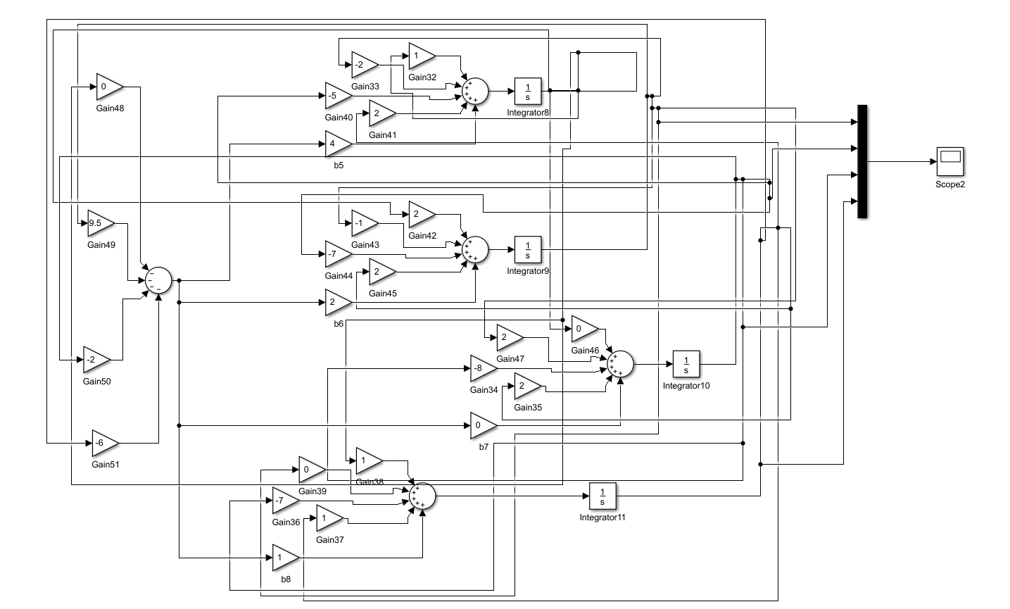

Сурет Б.1 – Matlab ортасында ғарыш аппараттарын басқару жүйесінің имитациялық моделі